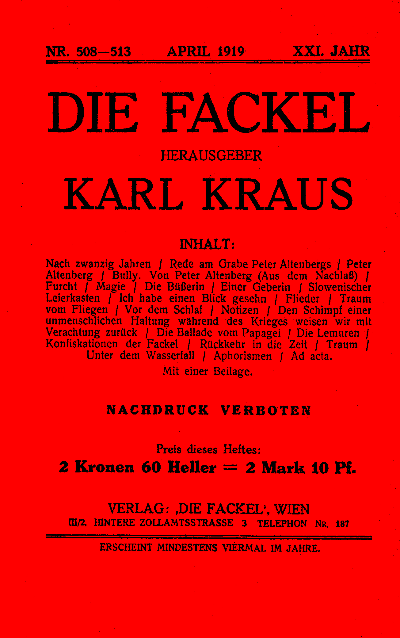


Nach zwanzig Jahren
Im vorigen Jahrhundert war's, im letzten,
vor solchem Wechsel schon erstarrten Jahr
war's, daß ein gutgelaunter Gegendämon
sich diesen ernsthaften Aprilscherz machte
und mich ersah, ihn jenen zu bestellen,
den abwärts fortgeschrittenen Zeitgenossen,
im Lauf nur lesend, weil der schwarze Fluch
sie antrieb, auf dem Laufenden zu sein.
Und du, rief dieser Widerpart der Zeit,
bestehe sie, je flüchtiger sie lesen!
Ermüde nicht an ihrer atemlosen
naturentflohnen, zeitverrannten Hast;
dein Weg, vom Ursprung übers Ziel hinaus,
ist länger, darum sollst du nicht ermüden!
Sei Zucht und Strafe, Licht zugleich und Brand;
durch Liebe sind sie nimmermehr zu halten:
so opfere dein Herz den Haßgewalten —
dein Heft, es bleibt als Heft in deiner Hand!

Weh, welche Gnade war da nicht am Werk,
vom allgemeinen Fluch mich zu begnaden!
War's nicht des eignen Schicksals Wetterwende,
des eignen Lebens launischer April,
in den die Götter mich zu schicken drohten?
Mein Ohr erfüllend mit der Qual der Welt,
daß meine Zunge die Geräusche forme!
Aufreißend ach mein himmelsuchend Aug
den Mißgebilden dieser Erdenhölle!
Doch all der Ohrenschall und Augenschein
ohne die Zeugenschaft des Sehns und Hörens:
bloß aus der Ferne drängt es sich mir zu,
den Schall und Schein der Lüge wahrzunehmen.
Dies kann ich nur, weil ich nicht anders kann,
und weiß, dies ist ein Zwang und kein Talent.
Und nie war einer, der das Leben meistert,
so mitten drin ein ärgrer Dilettant
und hat's von außen so gemeistert; gleichsam
vom Hörensagen, aber freilich so,
daß er nicht einmal hörte, was sie sagen,
und dennoch hörte, wie sie's sagen, und
daraus verstand, wie jenes Leben sei.
Hätt' ich in zwanzig Jahren das getan,
was Leute tun, die unter Leute kommen,
ich hätte kaum erfahren, was ich wußte.
Ich hab' mir nur den Lohn der eignen Kunst
mein Leben lang vergönnt und diese war,
mir auch das fremde Leben zu ersparen.
Ich meide die Theater jeder Art,
weil ich schon ganz von selbst weiß, wie sie spielen;
und lockte hier und dort ein Vortragssaal,
so ging ich nur hinein, um selbst zu sprechen.
Zerstreuung aller Art hab' ich gefunden
in siebentausend und dreihundert Nächten,
die ich bis an den Tag hab' durchgewacht,
ihn zu belauschen und ihn zu betrachten,
völlig verschont von seiner Gegenwart.
So konzentriert auf euch und was euch nur
in zwanzig Jahren die Zerstreuung bot,
doch so verstrickt in tolle Abenteuer,
von denen ihr am Spieltisch, auf der Jagd,
im Drange der Geschäfte nichts, ja selbst
nicht liebend oder betend etwas ahnt.
So spielt' ich, jagte, feilschte, betete
und liebte so auf einem Schreibtischstuhl,
und schlug mich durch ein Dickicht von Gesichten.

Nun fragt mich nicht, was ihr davon bekamt.
Ich weiß es nicht, und kann nur ehrlich staunen,
daß solcher Flucht und Inzucht irgend etwas,
das in das Leben wirkt, entsprossen sei.
Am gläubigsten begegnet noch mein Zweifel
dem eueren. Ich weiß kein bessres Lob,
als wenn mir einer sagt, ein Feuilleton
flöß' ihm am Sonntag lieblicher ins Herz
als die zehntausend Seiten, meiner Nächte
höchst ungesundes Paradoxon. Oder:
die Trauben, die ich in Verruf gebracht,
sie wären unerreichbar mir gewesen,
hinc illae lacrimae und so entschloß
ich mich, ein Narr auf eigne Faust zu sein.
So sprechen jene, deren Vorzug ist,
dort recht zu haben, wo sie recht haben.
Halb ein Phantast aus Mangel an der Welt,
halb ein Pedant aus Überfluß an mir,
kenn' ich im Ganzen mich mit mir nicht aus.
Bald drückt mein Größenwahn den eines Nietzsche
so an die Wand, daß ich das ganze Sprachgut
der deutschen Literatur nicht für ein Wort
von mir, nein auch sogar für keine Pause,
die zwischen zweien meiner Worte Platz hat,
ja nicht einmal für ein Jargonzitat,
das meinem Ohr ein ferner Korso zuwirft,
ja selbst nicht für den kleinsten Zeitungsausschnitt,
den ich nur eingestellt, doch nicht verfaßt hab',
hingeben möchte. Bald ist's wieder so,
daß ich den letzten Schmierer, eben jenen,
der selbst verfaßt hat was ich nur zitierte,
beneide und wenn mich, den Bettelmann
die Scham nicht hemmte, ihn, den satten Krösus
von Herzen bäte um ein Adjektiv.
Doch, der geht stolz vorbei und kennt mich nicht.
Still bleibt's um mich, und diese Stille macht,
daß sie den eignen Lärm nicht hören können.

Fragt mich nach zwanzig Jahren, wie es kam,
daß solcher Ruhm aus solchem Schweigen wuchs,
das rings mich einhüllt; daß er lauter tönt,
als wenn durch zwanzig Jahr' die Pressemeute
mich täglich hätt' im schmutzigen Maul geführt —
ich weiß es nicht. Ich muß wohl selbst dran schuld sein;
doch weiß ich eben nicht, woran es liegt.
Welch eines Mangels Fülle, die mehr aufregt
als sie befriedigt und am hungrigsten
sich selbst zurückläßt, und ein Feuerkreis
von Hysterie mit Liebeshassesflammen
umspielt den winzigen Winkel meines Tags.
Wozu der Lärm? Von mir gibt's lange Sätze,
und längere Ohren, die sie nicht verstehn.
Das gibt ein Aufsehn; doch schafft's eher wohl
Verdruß dem Leser als dem Autor Ruhm.
Wer soll's denn fassen, daß den seitenlangen
Periodenbau ein Atemzug durchweht,
wenn er an Asthma leidet? Dieses kommt
vom vielen Laufen. Diese flüchtigen Leser
sie bleiben stehn, dann laufen sie zurück,
und kommen nicht zum Schluß des langen Satzes.
Dann gibt es wieder einen kurzen Vers,
der auf den ersten Blick erfaßbar ist —
doch plötzlich dehnt er sich zum Labyrinth.
Das ist ein Zauber, und der Leser hat es
beinah so schwer wie ich, und jedes Wort
ist uns ein Kreuz, mir und den Schriftgelehrten.
Auch mir sang Philomele, oh, sie rief
mich aus dem Stoff, der heillos mich bedrängt,
eh ich ihn meistre. Aber Schönheit war,
wo mir die Sprache zu Gefallen war,
und alles lyrische Geheimnis ist
mir auch im widrigsten Geräusch erschlossen.
Lyrik ist alles, was am tiefsten Grund,
mögt oben ihr die Widersprüche lesen,
identisch wird zu immer neuem Wesen,
aus Klang und Ding ein unlösbarer Bund.

Doch solches sind Allotria, und die Welt
will, daß die Feder sich ihr nützlich mache,
wenn schon nicht angenehm. Was bleibt ihr denn
in ihrer Hand? Vom blutigen Turnier
ein Silbenstechen und ein Haarespalten;
und wer's so bunt durch die Jahrzehnte trieb,
hat ausgespielt für alle Lebenszeit.
Dies, was die Form betrifft; der Inhalt war
noch dürftiger. Beim Licht der Tageszeitung
zerstiebt der Spuk. Versuch's und leg den Geist
auf deine flache Hand: nichts bleibt davon.
Das Element, es läßt sich nicht zitieren,
potz Element, es rinnt dir durch die Hand.
Gedanke war's in aller Konsequenz,
und Meinungen, einander widersprechend,
wies man mir nach, und als die Welt dahin,
ganz wie ich's längst aus kleinlichen Symptomen
erschaut, da riefen Überlebende,
ich hätte, da die Welt zum Teufel ging,
nur die lokalen Tatsachen bemerkt.
Indes war nicht das Augenmaß verfehlt,
doch ich vergriff mich in der Reihenfolge.
Ich sang der Zeit das Grablied, eh' sie starb.

Hier war ein Anlaß, in das alte Testament
mich rückzusenden und den Fluchenden
dem alten Fluche wieder zu verknüpfen.
Doch eher glaub' ich wohl: daß unsereins
mit der Geburt den Pflichten seines Stammes
genug getan und dann gings höherwärts,
und unerreichbar hoch der Menschenrasse,
die unter allem Recht geboren ist,
sich christlich noch von Juden abzusondern.
Denn welch ein Schrei nach Geld vereinigt sie!
Und welch ein Gott der Nächstenliebe war
der rachevolle Gott vor dem gerechten,
in dessen Namen so viel Blut verrann!
Aus solchem Fegefeuer ungeläutert
hervorzugehn — da blieb ich lieber drin;
ich bin nicht Jud genug, um Christ zu sein!
Doch wünsch' ich fromm, daß gelbe Heiden kommen,
die Ornamente unserer Heiligkeit
an unsren Eisenstirnen zu zerbrechen,
und diese dann an ihrer Menschlichkeit!
Denn über alle Maßen trostlos war's,
zu solcher Zeit an solchem Ort zu leben.

Zuweilen gibt es zwar Entschädigung,
die kleinen Ansprüchen genügen mag.
So wacht' ich neulich auf und las die Nachricht,
daß Österreich dahingegangen sei.
Seit zwanzig Jahren hatt' ich es erwartet,
und wären seine letzten Züge nicht
mit reichlicher Verspätung eingetroffen,
hätt' es der Menschheit all dies Weh erspart.
Ich atme auf, die lästige Begleitung,
das andere K. K., der nom de guerre,
der Schatten meines wahren Namens wich
mir von der Seite in das Schattenreich.
Dies Leid ist Tröstung, und das Menschentum,
das insgeheime, außer Dienst gesetzte,
das keines Scheins bedarf und keiner Macht,
und Würde nur, nicht Würden sich verleiht,
schöpft Hoffnung gar aus diesem schlichten Faktum:
Mein Wort hat Österreich—Ungarn überlebt.

Dies Wort mag einer Welt, der alles fehlt,
doch nichts so sehr wie Ehre, wenig gelten,
so wenig selbst wie mir, der es erlebt hat
und lieber seinen Zweifel ausgekostet
als den Erfolg. Und dennoch war dies Wort,
und wenn ich's gleich am Tag nicht mehr erkannte,
verwandt dem innern Wesen. Wort und Wesen —
die einzige Verbindung, die ich je
in dieser nutzbeflißnen Welt erstrebt.
Kein Opfer gab's, an allem was euch freut,
Besitz und Geltung, Ruh und Nervenglück,
das ich nicht mit Begeisterung dargebracht,
um euch am Geist kein Opfer darzubringen,
im Erdensturz dem Umbruch einer Zeile
noch zugewandt, bis an den jüngsten Tag
erfüllend jene heilige Satzung, wo
es auf das Komma ankommt, mag ich stammelnd
dereinst nicht wissen, was das Thema war.
Geschlecht und Lüge, Dummheit, Übelstände,
Tonfall und Phrase, Tinte, Technik, Tod,
Krieg und Gesellschaft, Wucher, Politik,
der Übermut der Ämter und die Schmach,
die Unwert schweigendem Verdienst erweist,
Kunst und Natur, die Liebe und der Traum —
vielfacher Antrieb, sei's woher es sei,
der Schöpfung ihre Ehre zu erstatten!
Und hinter allem der entsühnte Mensch,
der magisch seine Sprache wiederfindet.
Ein Irrgang seiner bangen Zeitlichkeit,
der Leichenfelder streift und Paradiese,
ist diese Welt des Worts, so bunt an Stoff
wie voller Irrtum. Aber was im Ursprung
jeweils das Angesicht der Wahrheit trug,
es wird die Zeit am Ende Lügen strafen.
Was hilft es ihr, daß sie mir nun entflieht,
und mich die Jüngern spielend überwinden!
Ich treff' sie noch in meinem Abschiedslied,
und Junge werden leichter zu mir finden.
In ihrem dunkeln Drang und Weltverwirren
zurück als Führer bleibt mein ganzes Irren!
Rede am Grabe Peter Altenbergs
11. Januar 1919

Peter! Aus Deinem hundertfachen Leben, das nun ein einziger Tod uns entrücken konnte, nicht aus Deinem einfachen Werk, von dem er uns nicht trennen wird, habe ich einmal den Satz genommen, mit dem Deine Verzückung zu einer kleinen Tänzerin emporrief. Sie konnte in Deiner Sprache nur lallen. Du aber: »Und wie sie deutsch spricht! Alleredelste!! Goethe ist ein Tier gegen Dich!!!«
»Goethe war einverstanden«, sagte ich, »Gott selbst stimmte zu. Und wenn sich die lebende deutsche Literatur von der Kraft dieses Augenblicks bedienen könnte, so würden Werke hervorkommen, die noch besser wären als das Deutsch der kleinen Tänzerin. Aber da sie alle als Bettler neben diesem Bettler stehen, der durch alle zeitliche Erniedrigung aufsteigen wird in das Reich des Geistes und der Gnade, so ist jedes Tier ein Goethe gegen sie.«
Nun, da Du in das Reich aufgestiegen bist, wohin Dir kein Verkennen folgt, nicht der Mißgunst und nicht der Gefolgschaft, nun hast Du uns zu Bettlern gemacht! Denn es ist mir, als ob die Zeit kommen müßte, wo wir an dem literarischen Bruchstück Deiner Persönlichkeit, das doch größer ist als eine Epoche unserer Literatur, nicht genug haben, sondern uns ein Verlangen nach Dir selbst ergreift und nach dem Reichtum aller Deiner Augenblicke, von denen jeder eine Unsterblichkeit war. In den Tiefen Deiner Tage, in den Niederungen Deiner Nächte, in Leidenschaften und Humoren, im Einerseits und im Anderseits Deines Gefühls, sie alle mit ihrer wunderbaren Buntheit zuständig dem einen Augenblick, dem Deines Augs, diesem Blick, der, gerührt und überlegen, immer das Einverständnis Deines freien und doch wie bedrängten Herzens war mit aller Schönheit der Welt und mit der Bedrängnis aller Kreatur und zumal mit dem Herzen aller Herzen, jenem des Hundes, dessen wartende Sehnsucht stark war wie nur die Deine. Wessen Erinnerung vermöchte diesen Reichtum zu erben? Die Fülle, immer bereit, sich zu verschwenden, das Übermaß einer Liebe, die sich aufheben konnte zum Gegenteil und dennoch die Liebe war? Wer könnte sich rühmen, Dich, den allem Umgang Eröffneten gekannt zu haben, Dich, den immer andern, allen entzogen, weil Du Du selbst warst! In irdischer Gestalt war die Macht Deines Wesens nur dem Menschenmaß entrückt, aber in den Formen, die gar Zeit und Ort ihr gaben, war sie so erhaben über der Verkleinerung, wie sie ihr preisgegeben war. Seicht warst Du nur von unten! Weiß Gott, wie es kam, daß Du eben dann und dort gelebt hast, wo die Strahlen Deiner Heiligkeit sich an der stumpfsten Materie brechen mußten, daß nichts blieb als Flirren und Farbe. Sie ahnten nicht, daß die Narrenkappe, mit der Du sie spielen ließest, nur Deine Tarnkappe war, Dich vor ihnen zu schützen und sie doch zu durchschauen, Du Narr, der uns Normen gab. Nicht für Hygiene und Diätetik einer zukünftigen Menschheit, das wäre vergeblich genug. Nein, wie von einer Urmenschheit her, von einem wahren Individuum Gottes, welches, noch nicht auf die engen Wirksamkeiten der Geschlechter verteilt, im Kreise der Schöpfung lebt und Kraft hat zum Schauen und Künden, mit der Ursprünglichkeit aller Eigenschaften, ehe sie unsere Erkenntnis in gute und böse schied, und darum unerschöpflich an Erregungsfähigkeit zu Fluch und Segen über unsere späte Welt. Du warst die Gnade und die Grausamkeit der Natur; Anspruch und Empfängnis der Liebe; Schönheit und Ungerechtigkeit des Elements. Deinem Künstlerleben habe ich einst den Zug zuerkannt, den in Deiner äußern Sphäre die Weiber verloren haben: Treue im Unbestand, rücksichtslose Selbstbewahrung im Wegwurf, Unverkäuflichkeit in der Prostitution. Und seitdem und so oft Du vom Leben zum Schreiben kamst, stand das Problem dieser genialen Absichtslosigkeit, die jetzt leichtmütig eine Perle und jetzt feierlich eine Schale bietet, in der Scherz— und Rätsel—Ecke des lesenden Philisters.
Nun ist der uns so schmerzhafte Augenblick gekommen, ihnen, dem Philister und seinem Redakteur, sagen zu müssen, daß Du ihnen nicht gehört hast! Daß Deine Nachbarschaft, Deine Verkleidung nur der Zufall zeitlicher Umstände war und der Zwang, Dich vor ihnen zu verstecken. Nun ist der Augenblick da, der uns trübste Deines Lebens, wo uns Dein Auge nicht mehr in die Seele blickt, und nun muß es aller Welt, so laut, daß es auch die umgebende hört, gesagt werden: Daß Du, Peter Altenberg, einer der großen Dichter warst, die ihrer Zeit nur geliehen sind, doch vorbehalten zu besserm Gebrauche; einer der seltenen, die das Glück hatten, ein Echo zu empfangen, wenn sie in den Wald riefen, aber das Schicksal, es der Welt nicht sagen zu dürfen. Möchte Deine lyrische Prosa, möchte der Humor, der Dein Grab bezweifelt und dessen »Anderseits« nun doch ins Jenseits spielt, möchte Dein Mut, vor einem Kinde, vor dem Tier und der Pflanze, vor dem darbenden Herzen einer verstoßenen Menschheit ehrfürchtig zu verweilen — ein hoch— und schlechtfahrendes Geschlecht Bescheidenheit vor der Natur lehren! Ich aber will, solange ich Deiner gedenken kann, zu Deinem reichen Werk Dich in all Deiner Unbegreiflichkeit hinzu nehmen, um Dich zu lieben und um einer Zeit zu trotzen, die anders täte! Der Abschied, den wir Dir sagen, seien die Worte der Getreuen, die um Götzens Leichnam stehn: »Edler Mann! Edler Mann! Wehe dem Jahrhundert, das Dich von sich stieß!« »Wehe der Nachkommenschaft, die Dich verkennt!«
Peter Altenberg
Wer lebte unter diesem Pseudonyme?
Ein Mensch, den ich vor einem Dichter rühme.

Man las ihn früh und man erkannt' ihn später,
den hohen Altenberg, den höhern Peter.

Ein größrer Mann stand hinter großem Werk,
und niemals hielt er hinterm Altenberg

mit seinem Herzen; trug es auf der Hand
und brachte es durch Leben, Liebe, Land.

Und wie er zu uns rief und zu uns schwieg,
vor uns versank und in Ekstase stieg,

mit seiner Wahrheit unsre Lüge trog,
und wie er uns voranlief, uns entflog,

wie er sich überschlug und wie er litt:
er nahm uns alle allerwegen mit!

Er gab sich weg und war sich selbst nur treu.
Die alte Welt, von ihm ersehn, war neu.

Wie er es sah, von fern und in der Nähe,
so schien, so war es, als ob Gott es sähe.

Und zwischen Einerseits und Anderseits
war aller Wunder wechselvoller Reiz,

und welchen Lebens Fülle, Geist und Art
so zwischen Kinderblick und Greisenbart!

Wie er es sah und wie er es drum glaubte,
und über sich zu lachen uns erlaubte:

sein Paradoxon war nur unsre Welt,
just zwischen ihrem Wert und ihrem Geld;

und was er uns zu seinem Tod vermachte,
sind Thränen , die er übers Leben lachte.

Er schaut uns an. Noch auf dem Katafalk
ist es der Blick von dem gerührten Schalk.

Dies Auge sah den Herzen auf den Grund
und fühlte Schmerz und Liebe mit dem Hund.

Es sah empor zum Tier, zur Magd, zum Kind.
Ihm waren alle Sterne wohlgesinnt.

Vergebens bot er euch das Leben an.
Er gab das Wort. Ihr glaubt nur den Roman.

Ihr seid Papier; er war ein Element,
dess Zorn und Güte keine Grenzen kennt.

Er konnte toben; ihr jedoch seid stumm.
Ein Narr verließ die Welt, und sie bleibt dumm.

Wie wurde mir in seiner Nähe warm.
Ein Bettler ging von uns. Wie sind wir arm!

Bully
Von Peter Altenberg

(Aus dem Nachlaß)

Ich habe schon viel Merkwürdiges, Apartes, vielleicht noch niemals Dagewesenes erlebt, erlitten, aber einen riesigen (vor allem der herrliche Brustkasten, wenn ich da an die Menschen denke, pfui, grauslich) schneeweißen Bull—Terrier allerreinster Rasse, der bei dem Anblicke von Himbeer—Gefrorenem in entzückendste, beweglichste, fast mysteriöse, Begeisterung gerät, habe ich erst heute abends Sonntag 25. August 1918 im Café Landtmann erblickt. Er benahm sich vollkommen berauscht, ja außer sich, also eine Art von impressionabelstem Genie, beim Anblicke von Himbeer—Gefrorenem, das eine Dame an meinem Tische, vollkommen gleichgültig (nun ja, ich muß es ja als Kavalier endlich bezahlen, wie schlecht mir diese verlogene Pose liegt!) auf meine Kosten schlürfte. Ich habe niemals bei einem menschlichen (?!?) Wesen so viel Energie, Anmut, Wildheit, Begehrlichkeit, außer sich geraten's, so Napoleon—artig—unartig—sein zugleich erblickt oder auch nur für möglich gehalten wie bei diesem edelrassigsten schneeweißen Bully beim Anblicke des lila—roten Himbeer—Gefrorenen! Sie werden natürlich denken, es habe sich in diesem außergewöhnlichen Falle um die Begeisterung für die rosenrote lila—rotes Himbeer—Gefrorenes nachlässig unbegeistert für mein Geld schlürfende Dame gehandelt!? Solche Ansichten sehen Ihnen ähnlich. Nein, denn als das Riesentier sich auf die Hinterbeine aufrecht stellte und mit den Vorderpfoten unbeschreiblich rührend um Himbeer—Eis bei der Dame zu betteln, zu flehen, zu schluchzen begann, begann sie ein menschliches Empfinden, freilich auf meine Kosten, zu empfinden, und gab dem Edel—Tiere mit dem Brustkasten eines Römischen Gladiators von ihrem, nein von meinem Himbeer—Gefrorenen. Ich habe noch niemals eine solche adelig—glühende Begeisterung, Dankbarkeit und tiefste Sehnsucht nach »mehr« bei irgend einem Geschöpfe je erblickt! Die junge hübsche Kellnerin trat an meinen Tisch und sagte: »Aber das ist ja noch gar nichts, aber wie Der auch noch »pusseln« und »schmeicheln« kann!« Ich hielt zwar diese holdeste Begeisterung für Himbeer—Gefrorenes für ungleich aparter und interessanter, aber man darf junge hübsche Kellnerinnen nicht zu den Augen eines sogenannten Dichters hinauferziehen wollen! Alles, bitte sehr, zu seiner Zeit. Jemand aus meiner Gesellschaft sagte zu mir: »P.A., wie erklären Sie sich dieses Ur—Phänomen von lieblichster und zugleich zügellosester Begeisterung?!?« Ich erwiderte: »Haben Sie es nicht bemerkt, daß der Besitzer dieses Edel—Exemplares sich während der ganzen langen Stunden um seinen Hund überhaupt nicht gekümmert hat?! Kein Blick, kein Liebkosen, keinerlei Aufmerksamkeit oder öde selbstsüchtigste Verwöhnung! Aus solchen unbeaufsichtigten, unverwöhnten Exemplaren werden dann Edel—Menschen, pardon, Edel—Tiere!«

Die menschlichste Aussprache mit dem Bully — wiewohl P. A., wie der Leser der Fackel weiß, auch dieser unschuldigen Welt nicht immer gnädig war — und als Gegenstück die unerbittliche Befassung, mit dem Preßköter geben etwas von dem Reichtum dieser unvergeßlichen Seele mit aller Lebendigkeit weiter. Die Beilage verewigt einen der liebenswerten Zornausbrüche, eines der zahllosen Produkte des »einzigen stadtbekannten Zornes, der um seiner selbst willen wertvoll ist« und nicht nur besser als die Literatur, die er gerade traf, sondern auch als alle andere, die er gerade nicht traf. Die Datumlosigkeit — das Schreiben dürfte aus dem Jahre 1913 stammen — hilft der berechtigten Verallgemeinerung. Der Name des Getroffenen ist, von seiner Belanglosigkeit abgesehen, auch zu dem Zweck in der Reproduktion ausgelassen, damit die leere Stelle mit den Vertretern der Wiener Literatur (und von diesen) beliebig ausgefüllt werden könne.

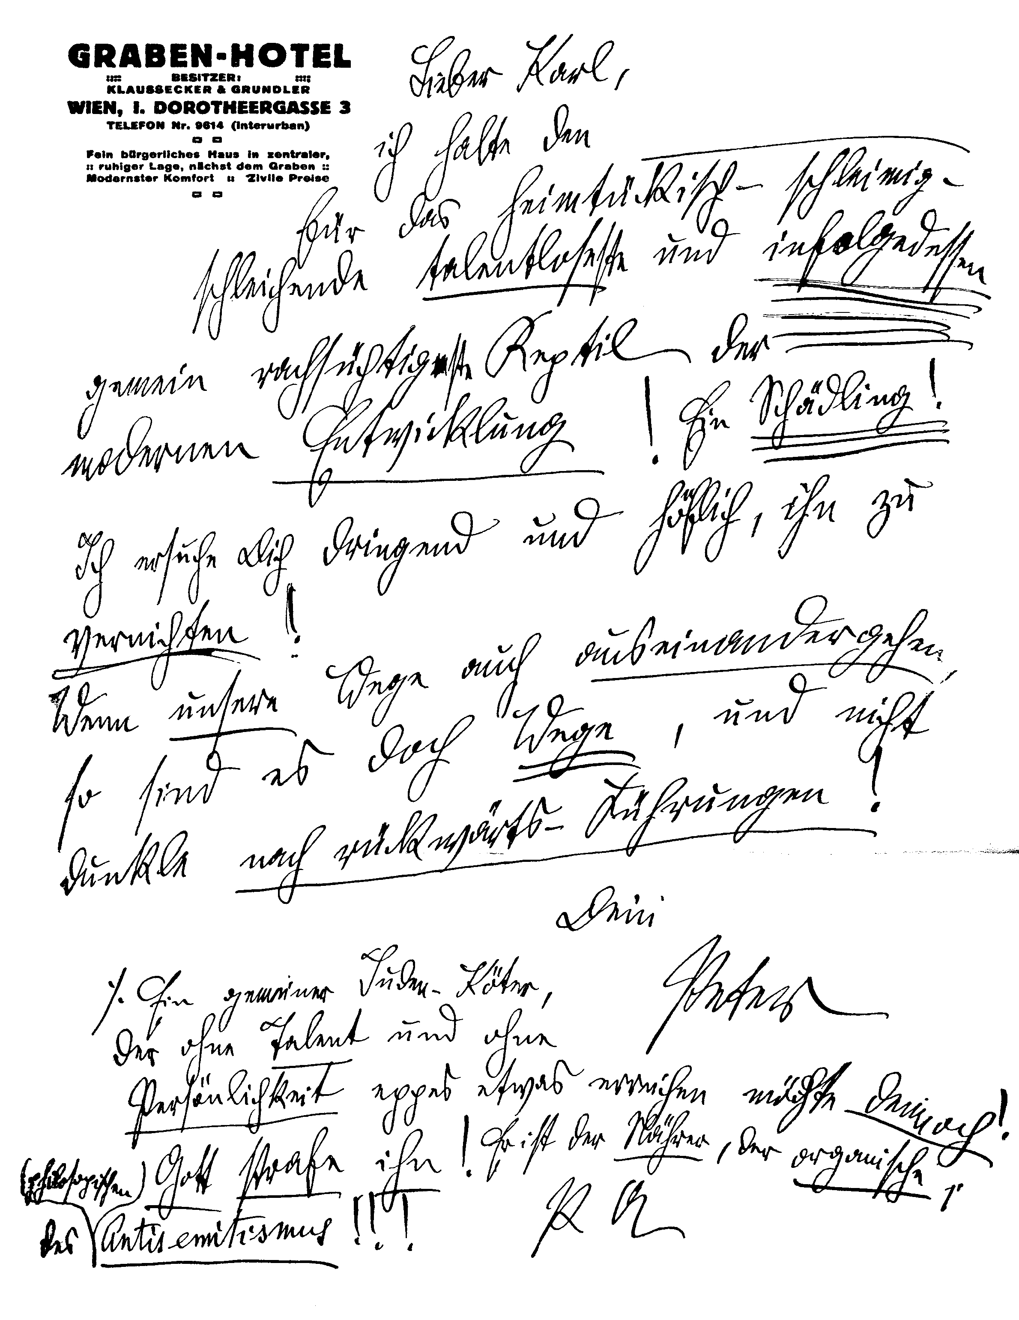

Furcht
Vor Tönen, Formen, halb erwachten Träumen
wird mir im innern Herzen bang.
Ich lebe in dem Untergang
und wohne in bedrohten Räumen.

Nicht fürcht' ich mich vor irdischen Gewittern
und bin für jeden Donner taub.
Doch zittert wo ein Espenlaub,
so werde ich mit ihm erzittern.

Ich wahre vor Gefahren nicht mein Leben
und spotte ihrer Gegenwart.
Doch wenn es an den Wänden knarrt,
so kann ich wie ein Kind erbeben.

Ich fliehe nicht vor Räubern oder Recken
und spreche den Gewalten Hohn.
Doch kann vor einem Menschenton
ich wie am jüngsten Tag erschrecken.

Mich faßt so bald kein ängstevolles Zaudern
und hab' der Feinde nie zu viel.
Jedoch vor einem Mienenspiel
wird's mich wie vor der Hölle schaudern.

Und solche Furcht erregt in mir den Dichter
und ich erfülle die Figur
und brauche etwas Asche nur
für die lebendigsten Gesichter.

Und so erwachse ich im Widerstreiten,
und seit ich so den Mut verlor,
gewannen Auge mir und Ohr
die Herrschaft in zerfallnen Zeiten.

Magie
Wie alles zudrängt, daß es sich mir binde!
Wie sucht mich alles, daß ich eines finde!
Vorschwebend Form, sie hängt mir wie ein Netz:
nun strömt es ein nach bindendem Gesetz
und setzt sich an, und alles Vorgefundne
wird, was es immer war: das mir Verbundne.
Ist dies ein Stück noch von der Außenwelt?
Steht es vor mir, weil ich es vorgestellt?
Ich und die Welt, wir hängen an der Kette,
ich und die Zeit, wir laufen um die Wette.
Vorbei an Worten, die zu schlafen schienen;
ein totes Wort hat sonderbare Mienen.
Füllt sich der Raum mit Leichen und mit Larven,
schon reimen irgendwo im Traum die Harfen.
Nun schafft in den Kontur sich ein Gesicht
und in den fernen Tonfall ein Gedicht.
Da mischen sich die Stimmen mir zu Hauf
und jeder Blick reißt mir das Denken auf,
das wahllos sich ergibt und ohne Schranken
endloser Lust nie fertiger Gedanken,
und büß' in Zweifel ich und Ungeduld
die eigne Lust, so büß' ich fremde Schuld.
Unendlich Hasten, Tasten, Rühren, Spüren
und durch die Dinge in mich selber Führen!
Unendlich Langen, Hangen. Bangen, Fangen,
durch mich hindurch zum Urbild zu gelangen!
Und sollt' ich auf der Strecke auch erbleichen:
ich kann es nicht, doch muß ich es erreichen!

Die Büßerin
Wie viele Lieder blieben ungesungen,
wie viele Taten blieben unvollbracht,
wie viel' Genüsse blieben unerrungen,
wie viel' Gedanken blieben ungedacht,
wie viele Sterne blieben ungesichtet,
wie viele Erden blieben unbewohnt,
wie viele Nächte blieben ungelichtet,
wie viele Wünsche blieben unbelohnt,
und wie viel Schönheit blieb mir ungeboren,
und wie viel Heiligkeit verhüllt ihr Haupt,
und wie viel Ehre habe ich verloren,
seit ich getan, was mir die Welt erlaubt!

Einer Geberin
So hing dein Herz einst in des Schicksals Schlinge:
Du standest da mit offnen, schönen Händen,
um allem Kindervolk davon zu spenden,
und als sie leer, verlorst du noch die Ringe.

Die reichre Gabe, welche Götter senden,
wenn Kinder brav, sie selber guter Dinge:
der Schnee begrub den Schmuck. Natur verbringe
in Schönheit sich und seligem Verschwenden!

So warten wir, bis auch die Zeit verginge.
Dann weist es sich, das Ganze war ein Spiel
und was Verlust schien, ist zuletzt ein Lohn.

Ich trug ja nur des Anblicks Glück davon.
Doch du gibst viel und so bekommst du viel.
Einst schmilzt der Schnee — da liegen deine Ringe!

Slowenischer Leierkasten
Das ist ein Sonntagabend,
wo ich in fernem Land
vor rotem Himmelstore
verlorner Liebe stand.
O Melodie, im Ohre
den Gram der Welt begrabend!

Das ist die wehe Wunde,
des guten Volkes Leid,
Erkennungsmal der Herzen
in angstgebundner Zeit.
O armer Schall der Schmerzen
um eine Heimatstunde!

Wie in verirrtem Klange
verhallt das alte Glück,
kehrt wieder mit Erbarmen
uns aller Harm zurück.
Wie wird den guten Armen
um Land und Liebe bange!

Was ich zum ersten Male
schon hundertmal gehört,
hat die entschlafnen Wonnen
zu Qualen aufgestört.
O Hingang aller Sonnen
in einem Thränentale!

Ich habe einen Blick gesehn
Ich habe einen Blick gesehn und werde
an meinem letzten Tag ihm nicht entgehn.
Erbebt nicht diese schuldbeladne Erde,
seitdem ich diesen Blick gesehn?

An einer Lastenstraße, staubgeboren,
im Frühjahr allzu kümmerlich erblüht,
steht ein Gesträuch, in eine Welt verloren,
für die sich Gott vergebens müht.

Und vor dem Strauch ist eine Frau gestanden,
und ich stand auch und sah nur ihren Blick.
Wie wurde mir! Wie hielt mit heiligen Banden
allhier ein Wunder mich zurück.

Der Blick, so arm, aus blassem Angesichte,
verlebt, verdorrt von Marter, Mangel, Mühn —
da wird vor so viel irdischem Verzichte
die ganze Welt auf einmal grün!

Was immer ihr das Leben vorenthalten,
seit sie das Schicksal in das Dunkel wies:
nun ist es da und vor dem Blick der Alten
wird das Gestrüpp zum Paradies.

Kein Gärtner hütet zärtlicher die Reiser
als diese Abendsonne dieses Blicks.
Kein Himmelsstern grüßt gnädiger und weiser
die Fülle abgewandten Glücks.

Ich habe einen Blick gesehn und werde
an meinem letzten Tag ihm nicht entgehn.
Erbebt nicht diese schuldbeladne Erde,
seitdem ich diesen Blick gesehn?

Flieder
Nun weiß ich doch, 's ist Frühling wieder.
Ich sah es nicht vor so viel Nacht
und lange hatt' ich's nicht gedacht.
Nun merk' ich erst, schon blüht der Flieder.

Wie fand ich das Geheimnis wieder?
Man hatte mich darum gebracht.
Was hat die Welt aus uns gemacht!
Ich dreh' mich um, da blüht der Flieder.

Und danke Gott, er schuf mich wieder,
indem er wiederschuf die Pracht.
Sie anzuschauen aufgewacht,
so bleib' ich stehn. Noch blüht der Flieder.

Traum vom Fliegen
Und wieder mir träumte, ich wäre geflogen,
und diesesmal war es doch sicherlich wahr,
denn ich hatte so leicht wie die Luft ja gewogen
und hatte die Knie an den Körper gezogen,
und es ging wie im Flug, im beherztesten Bogen
hoch über der schwergewichtigen Schar,
es war keine Täuschung, ich war nicht betrogen,
es flogen die Stunden, die Tage, das Jahr.

Mit fliegenden Hoffnungen vollgesogen,
so wach' ich mit müderen Gliedern auf.
Zu Lande ist Leben; und angelogen,
vom leichtesten Trug an der Nase gezogen,
aus allen Himmeln zur Erde geflogen,
da lieg' ich, da liegen die Lügen zuhauf.
Und trotzdem bleib' ich dem Traume gewogen,
so läuft er sich leichter, der Lebenslauf.

Vor dem Schlaf
So spät ist es, so späte,
was werden wird, ich weiß es nicht.
Es dauert nicht mehr lange,
mir wird so bange,
und seh' in der Tapete
ein klagendes Gesicht.

Allein bin ich, alleine,
was außerhalb, ich weiß es nicht.
Ach, daß mir's noch gelänge,
mir wird so enge,
und seh' in jedem Scheine
ein fragendes Gesicht.

Nun bin ich schon entrissen,
was da und dann, ich weiß es nicht,
ich kann sie nicht behalten
die Wahngestalten
und fühl' in Finsternissen
das sagende Gesicht.

Notizen
Ende Dezember 1918 sind die ersten Exemplare von »Worte in Versen IV« im Verlag der Schriften von Karl Kraus (Kurt Wolff), Leipzig, erschienen. Der Band enthält:
An eine Falte / Sehnsucht / Auferstehung / Sage von Steinen / Die Büßerin / Die Schwangere / Einer Geberin / Die Flamme der Epimeleia / Suchen und Finden / Halbschlaf / Furcht / Ich habe einen Blick gesehn / Absage / Der sterbende Soldat / Inschriften / Lied des Alldeutschen / Mir san ja eh die reinen Lamperln / Die Gerüchte / Die Ballade vom Papagei / Heldengräber / Hausmannskost / Inschriften / Der Zeuge / Zum ewigen Frieden / Flieder / Rückkehr in die Zeit / Vor dem Schlaf / Bange Stunde / Magie / Traum vom Fliegen / Das zweite Sonett der Luise Labé / Wollust / Schäfers Abschied / Slowenischer Leierkasten / Verwandlung / Unter dem Wasserfall.
Die Inschriften enthalten:
I. Silvester 1917 / Friedensbereitschaft / Czernins Verzicht / Affäre Friedjung / Am Scheideweg / Sprichwörter / Vorsicht! / Wien im Krieg / Einem Grüßer / Verschiedene Grüßer / Reiseabenteuer / Der Feuilletonist / Naturalismus / Kastans Panoptikum.
II. Verzicht / Mittel und Zweck / Orakel / Religionskrieg / Hurra! / Die veränderte Lage / Die militärische Lage ist günstig / Die Parole / Der Nationalitätenstaat / Feindliche Propaganda / Straßenrufe / Optimismus / Die unzulängliche Macht / Rekonvaleszenz.
Bisher ungedruckt:
Sehnsucht / Auferstehung / Sage von Steinen / Die Büßerin / Die Schwangere / Einer Geberin / Wollust / Schäfers Abschied / Verwandlung. — Die Inschriften: Silvester 1917; Einem Grüßer; Verschiedene Grüßer; Reiseabenteuer; Der Feuilletonist; Naturalismus; Kastans Panoptikum; Mittel und Zweck; Religionskrieg; Hurra!; Die veränderte Lage; Die militärische Lage ist günstig; Die Parole; Der Nationalitätenstaat; Optimismus.
»Der sterbende Soldat« und »Der Zeuge« sind dem Epilog »Die letzte Nacht« entnommen.
Ende Januar 1919 ist in dem gleichen Verlag der dritte Aphorismenband »Nachts« erschienen. Er hat die Abteilungen:
Eros / Kunst / Zeit / Wien / 1915 / Nachts.
Beide Werke sind im Herbst 1918 bei Jahoda & Siegel in Wien gedruckt worden.
Im Verlag der Fackel ist im Dezember 1918 ein Sonderheft: »Die letzte Nacht«, Epilog zu der Tragödie 'Die letzten Tage der Menschheit', im April 1919 ein Sonderheft: Vorspiel und der erste Akt erschienen. Die Tragödie ist in den Sommern 1915 bis 1917 entstanden.
Die Gedenkschrift an Peter Altenberg: Rede am Grab, 11. Januar 1919, und Verse (mit einem Portrait) ist im Februar im Verlag R. Lányi, Wien erschienen; der volle Reinertrag (4432,50 Kronen) wurde zu gleichen Teilen dem Arbeiterverein »Kinderfreunde« und der Kinder—Schutz— und Rettungsgesellschaft zugeführt.

* * *
Bibliographisches. 'Widerhall', Tiroler Wochenschrift, XIX., 7. Dezember: Karl Kraus. (Zur 500. Nummer der Fackel.). — 'Prager Tagblatt', 17. November: Karl Kraus. Von Ludwig Steiner. — 'Arbeiter—Zeitung', 11. Dezember: Karl Kraus. Von Rudolf Beckmann. — Ebenda, 4. Februar: Vorlesung Karl Kraus, 25. Februar: Störung der Vorlesung Karl Kraus. — 'Union', Prag, 4. Januar: Deutsche Führer. Von Max Lobkowitz. — 'Die Wage', XXII., Heft 4: Die Bestattung. Von Heinrich Fischer. — 'Der freie Soldat', II., Nr. 10, 11. — 'Der Friede' III., Nr. 56. — 'Die Weltbühne', XIV., Nr. 50, XV., Nr. 6, 9 (Besprechung des »Nachruf«), 11 (Erwähnung des Berliner Vortragsabends Ludwig Hardt, »Karl Kraus gewidmet«; nebst Li—Tai—Pe, Goethe, Claudius, Jean Paul, Keller, Wedekind und Trakl, Worte in Versen: Bekenntnis, Den Neubildnern, Den Psychoanalytikern, Der Reim, Verwandlung, Vallorbe, Wiese im Park, Vor einem Springbrunnen, An einen alten Lehrer, Gebet, Der sterbende Mensch); und Nr. 13. — 'Dresdener Neueste Nachrichten', 15. Februar (von Camill Hoffmann) über den Karl—Kraus—Abend, veranstaltet am 12. Februar von Berthold Viertel und Otto Bernstein. — 'Deutsche Allgemeine Zeitung', Berlin, 11. März: Proteste. Von Otto Soyka. — 'Vilag', Budapest, 12. März: Karl Kraus: Bucsuztato. — 'Das neue Deutschland', VII., Heft 10 (über die 'Fackel' Nr. 484—498). — Hinweise und Zitate in anderen Zeitschriften und Zeitungen.

* * *

Mit dem letzten Heft sind der XX. Jahrgang und der LX. Band abgeschlossen.
Allen, die zur 500. Nummer, zum »Nachruf« und zur Vollendung des XX. Jahrgangs der Fackel deren Herausgeber beglückwünscht haben, wird Dank gesagt.

* * *

Nach so vielen Jahren noch muß auf die völlige Hoffnungslosigkeit der Zusendung von Manuskripten, Büchern, Talentproben, Einladungen, Anfragen, Mitteilungen irgendwelcher Art verwiesen werden und insbesondere darauf, wie wenig Aussicht auf Beachtung gerade jene Fälle haben, die sich etwa mit dem Geständnis einführen: »Wiewohl ich weiß, daß ich Sie belästige, tue ich es doch.« Auch die Bitte um Rücksendung so unerwünschter Gaben hat, trotz Beilegung von Marken (die einem wohltätigen Zweck zugeführt werden), keinen Erfolg, und die Zumutung, daß ich meine Zeit auf solche Dinge verwende und mangels eines Angestellten Einschreibbriefe und Pakete selbst zur Post trage, ist fast so absurd wie das Ansinnen, den Inhalt zu lesen. Nicht minder zwecklos ist die Zuführung des neuen Zeitschriftenmistes, dessen Reichtum selbst ein liebevolles Interesse, auf das doch bei mir nicht zu rechnen ist, keineswegs bewältigen könnte. Mit dem Reizstoff, der vor diesem Erwachen undefinierbarster Geister auf meinem Schreibtisch aufgehäuft war, hoffe ich bis auf Weiteres mein Auskommen zu finden, und einer bemerkbaren Spekulation auf einen Fußtritt von mir zwecks Fortfristung der Existenz kann nicht gedient werden. Es ist besser, daß faule Gründungen, denen auch ein Angriff gegen mich keine Dauer verheißt, an dem Mangel meiner polemischen Beachtung, die heute in Österreich leider Gottes zugkräftiger ist als alle Pressegunst, in ihren parasitären Hoffnungen betrogen zugrundegehen.
Bei dieser Gelegenheit sei die überhandnehmende Ansnützung meiner Arbeiten durch vorlesende Schauspieler, die nicht einmal um Erlaubnis bitten und sie oft in die unglaublichste Umgebung einstellen, beklagt. Die Erlaubnis, die Schauspielern in der Regel verweigert würde, sei es weil sie mir nicht bekannt sind, sei es weil sie mir bekannt sind, wird nur bei einem Programm, das keine lebenden Wiener Autoren enthält, somit eine künstlerische Absicht erkennen läßt, also in den seltensten Fällen erteilt.
Da von Dingen die Rede ist, die nicht mit meinem Wunsch und Wissen, aber zu fremdem Nutzen geschehen, darf die Tatsache nicht unerwähnt bleiben, daß mir in Budapest schon ein paar Tage vor der kommunistischen Revolution mein geistiges Eigentum abgenommen wurde. Ohne mich zu fragen, ohne ein Wort der Verständigung, ja ohne auch nur nachträglich ein Belegexemplar zu senden, hat dort (bald nachdem ich einer Zeitschrift die erbetene Autorisation versagt hatte) ein Verlag, der sich »Kultura« nennt, eine Übersetzung des »Nachruf« erscheinen lassen und sie auf allen Straßen durch ein Plakat angezeigt, auf dem ein Mann den Doppeladler in einen Sarg hineinzwängt. Daß diese Prozedur für einen ungarischen Verleger gewinnbringend sein soll, ist ein Faktum, das noch in der Erinnerung jene Doppelgestalt des Adlers zu einer so zweifelhaften macht. Dazu hebt der Sargtürlaufmacher für seine Leistung, der er aus eigenem den Titel »Grablied über die österreichisch—ungarische Monarchie« verleiht, das Dreifache des Betrages ein, den das Original des »Nachrufs« kostet. Das Peinliche der Begebenheit ist nicht einmal so sehr, daß sie ohne mein Wissen geschieht, wie daß ein Budapester Leser der Fackel glauben könnte, sie geschehe mit meinem Wissen. Da, abgesehen von der Verunstaltung des Titels und soweit meine Sprache übersetzbar ist, die Übersetzung (von Szini Gyula), wie mir von kundiger Seite versichert wird, von einer Anständigkeit ist, die zu den Tatumständen in lebhaftem Gegensatz steht, so sind die eingeleiteten juristischen Schritte nicht auf die Unterdrückung, sondern bloß auf die Wahrung der Autorrechte und etwa Erlangung einer Sühne für das rechtswidrige Vorgehen — diese zu Gunsten des Vereines »Kinderfreunde« — gerichtet. Der Erfolg, im Milieu der Tat, ist zweifelhaft. Hätte ich mich damit begnügt, mir vom Verlag Kultura als Entschädigung ein paar Kilo Mehl abzuholen, so hätte die ungarische Grenzpolizei vermutlich mit gründlicherer Wirkung ihre Autorrechte zu wahren gewußt, und nach meinem Tod wären die meinigen noch ungeschützter. Am Ende läßt sich nichts weiter tun, als zu gestatten, daß die voranstehende Erklärung ins Ungarische übersetzt werde.

* * *
Vorlesungen

Kleiner Konzerthaussaal, 13. Oktober 1918, 6 Uhr:
I. Weltgericht / Ein Wort von Lichtenberg / Verräter / Mit einem vollen Tropfen Druckerschwärze gesalbt / Frage / Was ist der Unterschied zwischen Kühlmann und Czernin? / Die Kombination / Aber, aber! / Ein Austausch von Zitaten / Vom Stühlen / Zusammengewachsen / Verstaatlichung / Ausbau und Vertiefung / Edda / Aus der Ordination / Ein Irrsinniger auf dem Einspännergaul / Na und ihr zwee beede? / Originaltelegramm / Ein Kapitel aus François Rabelais' Gargantua. (Wie etliche von Piktochollers Hauptleuten ihn durch hitzige Ratschläge in Gefahr brachten.)
II. Auf hoher See / Eine äußerst vorsichtige Fassung / Inschriften (Orakel; Wien im Krieg) / Trost im Exil / Vorteile des Friedens mit Rußland / Verdrossenheit in der Entente / Die Gerüchte / Eine Überschrift / Das Ende eines eigenartigen Blattes / Gotha 1919 / Ei siehe da / Staatsprüfung / Es wird alles aufgebauscht / Die Vorbedingung alles Lebens / Ersatzkörper / Das Menschenmaterial / Neuorientierung / Kindheit und Wiesenglück / Ein Kantianer und Kant.
III. Der Bauer, der Hund und der Soldat / Zum ewigen Frieden.
Ein Teil des Ertrages für den Arbeiterverein »Kinderfreunde« (VI. Sandwirthgasse 2).
Der »Irrsinnige auf dem Einspännergaul« wurde in dieser und der folgenden Vorlesung am Schlusse, nach dem vergeblichen Ruf nach einem Wachmann, mit dem Zusatz versehen:
Ah, ein Policeman kommt!
*
17. Oktober, halb 7 Uhr:
I. Weltgericht / Verräter / Worte Lichtenbergs / Österreichs Fürsprech bei Wilson / Diplomaten / Mit einem vollen Tropfen Druckerschwärze gesalbt / Was ist der Unterschied zwischen Kühlmann und Czernin? / Die Kombination / Ausbau und Vertiefung / Aber, aber! / Ein Austausch von Zitaten / Vom Stählen / Heldensage / Edda / Aus der Ordination / Ein Irrsinniger auf dem Einspännergaul / Na und Ihr zwee beede? / Originaltelegramm / Ein Kapitel aus François Rabelais' Gargantua. (Wie etliche von Pikrochollers Hauptleuten ihn durch hitzige Ratschläge in Gefahr brachten.)
II. Inschriften (Orakel; Wien Im Krieg) / Mir san ja eh die reinen Lamperln / Auf hoher See / Gotha 1919 / Verdrossenheit in der Entente / Die Gerüchte / Eine Überschrift / Das Ende eines eigenartigen Blattes / Eine äußerst vorsichtige Fassung / Ei siehe da / Staatsprüfung / Es wird alles aufgebauscht / Ersatzkörper / Das Menschenmaterial / Ein Kantianer und Kant.
III. Der Bauer, der Hund und der Soldat / Zum ewigen Frieden.
Ein Teil des Ertrages für den Arbeiterverein »Kinderfreunde« und für Notleidende.
*
10. November, 6 Uhr:
I. Aus Timon von Athen von Shakespeare (Dorothea Tieck): Akt I, II, III, bearbeitet vom Vorleser.
II. Hannele Matterns Himmelfahrt von Gerhart Hauptmann. (Begleitende Musik: Dr. Karl Meyer.)
Der volle Ertrag für den Arbeiterverein »Kinderfreunde« und den Wiener Tierschutzverein (Aktion zur Rettung der Kriegshunde).
*
11. November, 6 Uhr:
I. Die Sintflut.
II. Die letzte Nacht.
Ein Teil des Ertrages für einen Notleidenden.

*
24. November, 3 Uhr:
I. Die Sintflut.
II. Die letzte Nacht.
Ein Teil des Ertrages für den Arbeiterverein »Kinderfreunde«.
*
1. Dezember, 3 Uhr:
»Die letzten Tage der Menschheit«.
I. Vorspiel.
II. Aus verschiedenen Akten: Szenen an der Sirk—Ecke / Bei Elfriede Ritter / Zimmer des Generalstabs / Am Janower Teich / Nachtlokal / Hauptquartier / Kriegsministerium / Kino im Hauptquartier / Ringstraßencafé / Vorlesung des Nörglers.
Ein Teil des Ertrages für Kriegsblinde.
*
6. Januar 1919, halb 4 Uhr:
I. Pandora. Von Goethe.
II. Worte in Versen: Die Flamme der Epimeleta / Der Mann und das Wort / Kompetenz vor der Sprache / Unterricht / Magie / Traum vom Fliegen / Wiedersehn mit Schmetterlingen / Rückkehr in die Zeit / Unter dem Wasserfall / Ich habe einen Blick gesehn / Der Bauer, der Hund und der Soldat / Der sterbende Soldat / Der Zeuge / Absage.
Die Hälfte des Ertrages für den Arbeiterverein »Kinderfreunde«
*
12. Januar, halb 3 Uhr:
»Die letzten Tage der Menschheit«.
I. Vorspiel.
II. Aus verschiedenen Akten: Szenen an der Sirk—Ecke / Volksschule / Schlachtfeld / Am Janower Teich / Nachtlokal / Hauptquartier / Kriegsministerium / Kino im Hauptquartier / Ringstraßencafé / Vorlesung des Nörglers.
Ein Teil des Ertrages für Notleidende.
*
Großer Konzerthaussaal, 2. Februar, halb 6 Uhr:
I. Durch die Nacht der Nächte ... / Die Lemuren (mit einer Ergänzung aus der demnächst erscheinenden Buchausgabe der Kriegsaufsätze) / Der sterbende Soldat.
II. Hungersnot in Wien / Absage / Zettels Erwachen / Der Zeuge / Auf Walpurgis zwischen Sautanz und Totentanz.
(Die Stücke mit gesperrtem Titel sind dem »Nachruf« entnommen.)
Ein Teil des Ertrages für den Arbeiterverein »Kinderfreunde« und für Notleidende.

Auf dem Programm stand:
An alle

die die Wahl haben

Vor dem Auftrag, für einen schlechten Zweck zu sterben und zu töten, also vor der Idee unsres Vaterlands, hatten sich zwei seiner Internationalen verleugnet: die katholische und die proletarische: diese, indem sie die Waffe nicht zerbrach, jene, indem sie sie segnete; und nur eine ihr Wesen bewährt: die journalistische. Jetzt, da dem schlechten Zweck Millionen Morde und Tode nicht geholfen haben, ein reineres Ehrgefühl jedoch aus der Verzweiflung über den vertanen Aufwand an lebenden Mitteln sich in den Glauben rettet, daß die Idee des Vaterlands besiegt sei, steht vor aller Sorge eines zerstörten materiellen Lebens die Frage, welche politische Partei hierzuland mit dem größten, welche mit dem geringsten Anteil, tätig oder duldend, der Hinrichtung der Menschenwürde beigewohnt hat. Unterbleibt das Strafgericht an den journalistischen Urhebern und Förderern der Tat, so wird es sich an der Menschheit wiederholen, die sie nur überlebt hat, um ihr von neuem geopfert zu werden. Denn sie weiß nicht, daß sie schon heute ihre morgigen Kriegsberichte liest. Ob uns der alte Zwang verhängt oder die neue Freiheit vorbehalten sei: wir hier werden in unser Schicksal durch die Entscheidung eines Wahlkampfs eintreten. Sie hat den stärksten Sinn, den je eine politische Abstimmung hatte: den negativen. Nicht was einer sonst fürs Dasein will, nur daß er nicht mehr eine Befehlsgewalt zum Tode will, soll er diesmal bekunden. Denn seine Stimme sei nicht mehr und nicht weniger als das Bekenntnis, daß er einer provisorischen Sicherheit seiner Geldtasche zuliebe die Blutschuld übernimmt, oder sie, für Vergangenheit und Zukunft, abweist. Jener wird christlichsozial, dieser sozialdemokratisch wählen. Jener wird sein Scherflein zu dem Eindruck beitragen, daß ein »unschuldiges Volk« die Tat seiner abgehausten Regenten nachträglich gutheiße und ihrem fortzeugenden Fluch nicht entgegenzutreten gesinnt und gesonnen sei. Der andere wird sich, mögen ihn alle Interessen oder Ideale einer Friedenswelt von der Sozialdemokratie scheiden, und auch der Antipolitiker, für den der Gedanke erst jenseits der Gemeinschaft anfängt, zu einer Partei bekennen, welche nicht größere Kriegsschuld belastet als eine Menschheit, deren Seelenkraft keinen hinreichenden Schutz, keinen mehr, keinen noch, gegen Mitrailleusen gewährt hat; welcher aber das Verdienst zuzusprechen ist, die große Zeit der Entehrung sehend durchlebt und dem vaterländischen Zwang ihre Gesinnung verweigert zu haben. Nun aber scheint es die Bestimmung alles Hiesigen zu sein, für alle verfügbaren Maße einer Zeit das denkbar kleinste Geschlecht bereit zu halten. Sonst wäre ja die rapide Ausschaltung des Kriegserlebnisses, die an Schmach den Inhalt dieser vier Siegesjahre übertrifft, unmöglich; unmöglich der Eifer, des Gottgeschenks dieser Niederlage sich unwürdig zu erweisen; unmöglich die politische Fortlebensfähigkeit von Gestalten, mit deren Namen der durchhaltende Ekel der leersten Phraseologie verknüpft ist und die, anstatt uns die letzte Entschädigung, ihren Selbstmord, widerfahren zu lassen, Kandidatenreden halten. Eben ihnen treibt die Hoffnung jener Kreise zu, deren Rasseverpflichtung zwar die Gewitztheit ist, aber auch eine Tatkraft, welche die etwa vorrätige Dummheit zu einer vor der Dummheit aller andern Völker auserwählten Dummheit macht. Der kaum zu ermessende Kriegsgreuel, daß das einem blutsaugenden Vaterland abgepreßte Gut an helllichtem Tage Schutz begehrt und daß sich die Juden aller Konfessionen in der Notwehr gegen die Not der andern als die einzig authentische Geldrasse zusammenfinden, wird als romantisches Abenteuer enden: Kriegsgewinner, die den Christlichsozialen die Tasche öffnen, um sie ihrem Schutz zu empfehlen, begegnen sich vor der Wahlurne mit Kommunisten, die mit besserer Aussicht vom Sieg der Christlichsozialen eine Förderung ihrer Bestrebungen erwarten. Wenn nicht im letzten Augenblick eine Spur von Ehre, eine Spur von Erinnerung, eine Spur von Voraussicht, kurzum ein Rest von menschlichen Regungen, den man selbst hier noch für lebendig halten möchte, die andere Wahl gebietet, wird Schwarz—Gelb, in der verächtlichsten Einigung seiner hassenswerten Farben, auferstehn zu einer kurzen Augenqual, um dem blutigsten Schaustück Platz zu machen.
*
Mittlerer Konzerthaussaal, 18. Februar, halb 6 Uhr:
»Die letzten Tage der Menschheit«.
I. Vorspiel.
II. Aus verschiedenen Akten: Sirk—Ecke / Volksschule / Standort des Hauptquartiers (Vier Heerführer) / In der Kaffeesiedergenossenschaft / Am Janower Teich / Sirk—Ecke / Nachtlokal / Kino im Hauptquartier / Kriegsministerium / Ringstraßencafé / Vorlesung des Nörglers.
Ein Teil des Ertrages für die Bewohner der Häuser XX. Leystraße 69 und Rudolfsheim, Beckmanngasse 66 (siehe »Bilder aus Wiener Menschenställen«, Arbeiter—Zeitung, 16. Februar 1919.)
*
Kleiner Konzerthaussaal, 23. Februar, halb 6 Uhr:
I. Ferdinand Kürnberger: Der Krieg und das lettische Mädchen (1870, konfisziert in der Fackel Oktober 1917) / Das übervolle Haus jubelte den Helden begeistert zu, die stramm salutierend dankten (konfisziert in der Fackel Juni 1916).
II. Diplomaten / Mit einem vollen Tropfen Druckerschwärze gesalbt / Verdrossenheit in der Entente / Tell sagt / Glück
Staatsprüfung / Mir sair ja eh die reinen Lamperln / Die Ballade vom Papagei (Couplet macabre, geschrieben 1915; mit begleitender Musik) / Die Kriegsschreiber nach dem Krieg.
III. Der sterbende Soldat / Der Bauer, der Hund und der Soldat; Der Zeuge.
Ein Teil des Ertrages für den »Arbeiterverein Kinderfreunde« und für die »Organisation heimgekehrter mittelloser Studenten« (VI., Königsklostergasse 7).
*
9. März, halb 3 Uhr:
I. Vorbemerkung. — »Die letzten Tage der Menschheit«: Sirk—Ecke / Standort des Hauptquartiers (Vier Heerführer) / In der Kaffeesiedergenossenschaft.
II. Kohlmarkt / Im Café Pucher / Sirk—Ecke / In der Wohnung der Schauspielerin Elfriede Ritter / Am Janower Teich. / Die Ballade vom Papagei. / Nachtlokal / Kino im Hauptquartier / Kriegsministerium. / Der sterbende Soldat.
Ein Teil des Ertrages für den Zentralverband der deutschösterreichischen Kriegsbeschädigten (Wien, VIII., Hernalser Gürtel 12, Postsparkassenkonto Nr. 81.658).
Auf dem Programm stand:
Exh.—Z. 1976 Wien, am 21. Februar 1919.
Sehr geehrter Herr!
Wir kennen Ihre Abneigung gegen Anbiederung jeder Art, können aber nicht umhin, Ihnen, dem mahnenden Gewissen von Wien, einem der wenigen Deutschen, welche sich in der Zeit des Wahnsinnes als aufrechte Männer erwiesen haben, unsere aufrichtigste Verehrung auszusprechen.
Wir bitten Sie, sich unserer Sache, der Sache der Invaliden Deutsch—Österreichs, anzunehmen und einen Vortrag zu Gunsten der Invalidenfürsorge zu veranstalten.
Wir verfolgen bei unserem Ansuchen einen doppelten Zweck:
Wir wollen durch Ihre Hilfe einen kleinen Beitrag zur Linderung der ungeheuren Not erhalten, die wir täglich in unseren Amtsräumen vor Augen haben, und dann, was uns viel wichtiger ist, wollen wir durch Ihren Mund die Öffentlichkeit wachrufen und an ihre Pflicht gegen die Invaliden, möge sie ihr auch noch so unangenehm sein, erinnern.
Wir bitten Sie, uns diesen großen Dienst zu leisten, und zeichnen mit dem Ausdrucke der
vorzüglichsten Hochachtung
Zentralverband der deutschösterr. Kriegsbeschädigten
Gallos, Obl.

Dieser Appell, vom Vorleser an das Publikum weitergegeben, wird seine volle Wirkung erst erreicht haben, wenn er nicht nur monarchistische Ruhestörer kleinlaut macht, sondern alle andern bewegt, zu einem Zweck beizusteuern, dessen Bedürftigkeit jeden Überlebenden dieses Kriegs mit ewiger Scham erfüllen muß. Die es nicht tun werden, sind dem Verdacht ausgesetzt, daß sie entweder in der Absicht gekommen sind, die Vorlesung zu stören, oder in der noch verwerflicheren Absicht, einer solchen Störung beizuwohnen. Möge die unsichtbare Wehr der Invaliden, diese und jene als Förderer und Parasiten der Kriegsnot aus dem Saal scheuchen!
*
Auf dem Programm der Vorlesungen von »Die letzten Tage der Menschheit« das Vorwort der Buchausgabe:
Die Aufführung des Dramas, dessen Umfang nach irdischem Zeitmaß etwa zehn Abende umfassen würde, ist einem Marstheater zugedacht. Der Inhalt ist von dem Inhalt der unwirklichen, undenkbaren, keinem wachen Sinn erreichbaren, keiner Erinnerung zugänglichen und nur in blutigem Traum verwahrten Jahre, da Operettenfiguren die Tragödie der Menschheit aufführten. Die Handlung, in hundert Szenen und Höllen führend, ist unmöglich, zerklüftet, heldenlos wie jene. Der Humor ist nur der Selbstvorwurf eines, der nicht wahnsinnig wurde bei dem Gedanken, mit heilem Hirn die Zeugenschaft dieser Zeitdinge überlebt zu haben. Außer ihm, der die Schmach solcher Zeugenschaft einer Nachwelt preisgeben will, hat kein anderer ein Recht auf diesen Humor. Die Mitwelt, die geduldet hat, daß die Dinge geschehen, die hier aufgeschrieben sind, stelle das Recht zu lachen hinter die Pflicht zu weinen. Die unwahrscheinlichsten Gespräche, die hier geführt werden, sind gesprochen worden; die grellsten Erfindungen sind Zitate. Larven und Lemuren, die hier auftreten, tragen lebende Namen, weil dies so sein muß und weil eben in dieser vom Zufall bedingten Zeitlichkeit nichts zufällig ist. Das gibt keinem das Recht, es für eine lokale Angelegenheit zu halten. Auch Vorgänge an der Sirk—Ecke sind von einem kosmischen Punkt regiert. Wer schwache Nerven hat, wenn auch genug starke, die Zeit zu ertragen, entferne sich von dem Spiel. Es ist nicht zu erwarten, daß eine Gegenwart, in der es sein konnte, das wortgewordene Grauen für etwas anderes halte als einen Spaß, zumal wenn es ihr aus der anheimelnden Niederung der grausigsten Dialekte wiedertönt. Es mag auch zu befürchten sein, daß eine Zukunft, die den Lenden einer so wüsten Gegenwart entsproßen ist, trotz größerer Distanz der größeren Kraft des Begreifens entbehrt. Dennoch muß ein so restloses Schuldbekenntnis, dieser Menschheit anzugehören, irgendwo willkommen und irgendeinmal von Nutzen sein.
*
Vorbemerkung, gesprochen am 9. März:
Die letzte Vorlesung war an mehreren Stellen durch eine vorbereitete Störung und die ihr folgende Entfernung der Störer unterbrochen. Die Strategen der Störung machten sich nur dadurch bemerklich, daß sie unter dem Eindruck des sichtbaren Mißlingens ihres nichtswürdigen Planes freiwillig den Saal verließen. Da sie bis zu diesem Entschluß verschwiegene Betrachter der Vorgänge waren, konnte die Erbitterung des Auditoriums zwar die armseligen Instrumente, aber nicht die Auftraggeber erreichen. Das ist ebenso bedauerlich wie die Form, in der sich die notgedrungene Remedur vollzog und die von dummen Zeitungsschreibern als eine Auseinandersetzung »zwischen Anhängern und Gegnern« geschildert, von naiven Briefschreibern als Ausschreitung im Kampf mit »Gegnern« beklagt wurde. Von einer Gegnerschaft, die sich je in diesem Saale gegen mich hervorgewagt hätte, kann natürlich keine Rede sein. So wenig Lampenfieber traue ich der feindlichen Meinung nicht zu, daß sie das Animo fände, in einem Raum, den meine Stimme füllt, das ihr nicht gehörige, das ungehörige Wort zu ergreifen. Was sich erdreistet hat, war die präparierte Gewalttätigkeit, die ohne Ahnung von meinem Wort auf den nächstbesten stofflichen Reizpunkt lauert, um ihr idiotisches Pfui! anzubringen, das sie so gut wie an meine oder Kürnbergers Gedanken auch an die Goethes oder Jean Pauls apportiert hätte. Es ist nichts anderes geschehen als daß ein rein physisches Hindernis sich zwischen das Recht des Hörers einer Vorlesung und diese selbst gestellt hat; und daß der empörte Hörer mit dem Hindernis auf seine Art fertig zu werden suchte, war ganz und gar in Ordnung. Es tut mir ja außerordentlich leid, daß der Gewalttäter — und nur er ist einer —, der mit der Absicht meinen Raum betritt, meine Rede zu unterbrechen und das Recht meiner zuhörenden Gäste zu verletzen, durch Prügel von der Aussichtslosigkeit dieses Vorhabens überzeugt werden mußte. Aber dafür verantwortlich bin nicht ich, ist nicht der, der den Schlag versetzt, sondern ausschließlich der, welcher ihn empfangen und freilich noch mehr jener, der ihn zu diesem Opfer verleitet oder gemietet hat. Ich will es nicht unterlassen, das Publikum, das sich über den gewalttätigen Eingriff in seine Rechte unwillig zeigt, sowie die zum Schutz bestellten Organe zu ersuchen, im Wiederholungsfalle wenn irgendmöglich es bei der Entfernung bewenden zu lassen, wiewohl es in Anbetracht der Langmut unserer republikanischen Polizei klar ist, daß mit der Verminderung jeglichen Risikos für die Störer die Chance einer systematischen Verhinderung meiner Vorträge vermehrt wird. Mit der absurden Tatsache, daß Bar—Habitues und Kadetten — beide Berufe gibt es noch — beschließen können, die Ehre der Monarchie durch den Einbruch in einen Vortragssaal zu retten, mag sich eine Republik abfinden, zu deren Definierung bis heute nichts Positiveres angeführt werden könnte als daß kein Habsburger an ihrer Spitze steht. Daß eine Klasse, die zu ihrem Großteil längst den Pflichten des inneren Adels entsagt hat, ehe ihr die Rechte des äußern aberkannt werden, sich noch geschwind durch ein pöbelhaftes Betragen für drohende Verluste entschädigen möchte, berührt mein Interesse weniger als die Möglichkeit, daß sich überhaupt eine Stimme in meinem Auditorium erfrecht, neben der meinigen laut werden zu wollen. Nein, wir möchten von dem alten Brauch, daß in einem Vortragssaal einer spricht und die andern schweigen, um keinen Preis, auch nicht um den aller aufgekauften Karten abgehen und keineswegs den neuen einbürgern, daß der Herr Niemand oder der Herr von Niemand sein mir wie seinen Nachbarn völlig uninteressantes Votum ungefragt darbietet. Ist der Herr Graf Niemand zufällig ein Monarchist, so ist das ja gewiß ein Pech, an dem ich ohne jede Schadenfreude allen menschlichen Anteil nehme. Aber ich kann nichts anderes für ihn tun, als daß ich ihm freistelle, eine Veranstaltung, in der seine pietätvollen Gefühle verletzt werden, zu meiden, allenfalls ihn noch knapp vor Beginn darauf aufmerksam machen, daß ihm zwar nicht die Monarchie, wohl aber das Entree zurückgegeben werden kann, wenn er rechtzeitig die Entfernung für würdiger hält als die Störung. Die Herren, die kürzlich ihre Kapriolen und die darauf folgenden Luftsprünge exekutiert haben, sind nicht meine Freunde — aber meine Gegner sind sie nicht! Stehe ich einer wirklichen Gegnerschaft gegenüber, so wird ihr natürlich auch von mir das Recht nicht bestritten, ihrem Mißfallen in der theaterüblichen Weise Ausdruck zu geben oder in der Garderobe alle Dummheit, die doch zwei Stunden lang dem Druck einer Übermacht weichen mußte, wieder zu sammeln und in den vorrätigen Jargons zu präsentieren. Aber die vorsätzliche Gegnerschaft der Skandalwilligen, die ein ganz anderes Element ist, ahnt nicht, wie sehr sie, stärker als jedes Orchester, die Stimmung des Publikums eint und erhöht und selbst dort Anhängerschaft erzeugt, wo sie sonst gar nicht vorhanden wäre, ja wo echte Feindseligkeit der Einzelnen aller Wirkung widerstrebt hat. Als vor einem Monat im großen Saal das erste Pfui! eines übel Beratenen mir entgegenscholl, hatte ich — und dem war kaum das Wort entfahren — etwa beim dritten Buchstaben das Gefühl einer Brustwehr, wie sie kein Wall zu bieten vermöchte, gebildet von einer wie durch Zauberschlag geeinten zweitausendköpfigen Menge. Ich sage aber, daß ich solche Sicherung nicht brauche, auf solche Hilfe verzichte und das Stichwort des ersten Pfuirufs, der so zur rechten Zeit sich einstellt, als ob der Vortragende sich ihn bestellt hätte, schon um so abscheulichen Verdachtes willen entbehren möchte. Ich wünsche diese Claque des Mißfallens nicht, und in deren Konsequenz nicht die Empörung der andern und nicht deren Exekutive. Ich möchte die über all derlei Erlebnisse beschämende Tatsache nicht ein zweitesmal erleben, daß die verächtlichste Presse des Erdballes, wenn sie sich schon einmal mit mir beschäftigen muß, unter »Neuigkeiten vom Sonntag«, nach einer Razzia beim Wimberger, die Zwischenfälle bei einer Karl—Kraus—Vorlesung registriert. Was ich aber hauptsächlich und vor allem andern nicht wünsche, ist der Zustrom eines Publikums, das von solchen Neuigkeiten den Anreiz empfängt, meinen Vorlesungen beizuwohnen. Gegen Ruhestörer kann ich mich und meine verständnisvollen Hörer durch einen Hinauswurf schützen; gegen das Gesindel, das in der Hoffnung, einem solchen beizuwohnen, Karten zu meinen Vorlesungen kauft, läßt er sich leider nicht praktizieren, da diese Hörer sich ja nicht durch Zwischenrufe bemerkbar machen, sondern ihnen nur andächtig lauschen. Es ist wohl auch eine Aufmerksamkeit dieser Kulturstadt, daß sie mir zum zwanzigsten Jahre der Fackel solchen Anhang sendet! Eine Zurückweisung des Geschenkes ist praktisch nicht möglich. Ich kann nichts tun, als gegenüber allen jenen, die in der Hoffnung auf einen Skandal sich diesmal mit dem Kartenkauf beeilt haben, die andere Hoffnung aussprechen, daß die Herrschaften nicht auf ihre Kosten kommen werden. Könnte ich es ihnen garantieren, so würde ich sie bitten, sich ungescheut aus den Reihen meiner Freunde zu entfernen und ihr Geld an der Kassa zu beheben. Denn wenn ich und meine Freunde von Ruhestörern uns bloß belästigt fühlen, so fühlen wir uns von der Anwesenheit solcher, deren Kunstgenuß erst von der Ruhestörung bedingt ist, geradezu angeekelt. Gegen sie gibt es leider weder einen legalen noch einen brachialen Schutz, und — zum Übermaß der Tragik — nicht einmal die Genugtuung, daß sie sich durch diese Ansprache getroffen fühlen. Nur das eine kann ich tun: feierlich erklären, daß mich zwar kein Versuch der Gewalttätigkeit bestimmen wird, von diesem Podium zu weichen oder auf dieses Podium zu verzichten, wohl aber die Erfahrung, daß sich Leute zu mir gesellen könnten, die nicht den Ehrgeiz haben, Hörer des Worts, sondern bloß Tatzeugen zu sein. Vielleicht schreckt sie die Ankündigung ab, daß sie im Ernstfall bei versperrten Saaltüren auch wirklich genötigt sein könnten, Namen und Adresse anzugeben!
*
Mittlerer Konzerthaussaal, 16. März, halb 3 Uhr:
I. Worte in Versen: Furcht / Magie / Traum vom Fliegen / Slowenischer Leierkasten / Als Bobby starb / Rückkehr in die Zeit / Jugend / Unter dem Wasserfall / Ich habe einen Blick gesehn / Peter Altenberg / Die Ballade vom Papagei.
II. Die letzte Nacht.
Ein Teil des Ertrages für den Zentralverband der deutschösterreichischen Kriegsbeschädigten.
*
Großer Saal des Volksheims (XVI. Koflerpark 7. Über Einladung der Sozialdemokratischen Bezirksorganisation Josefstadt, zu Gunsten ihrer Bibliothek), 23. März, 3 Uhr:
I. Worte Kierkegaards / Zum ewigen Gedächtnis: Zwei Züge / Kriegslied von Claudius / Die Schuldigkeit / Aus dem »Nachruf«: Vom Generalisieren; Musterung.
II. Das Ehrenkreuz / Zur Darnachachtung / Das hätte ich nicht erfinden können / Kriegsnamen / Gedankenleser / Getreide aus der Ukraine / Vor Abgang des Zugs / Verdrossenheit in der Entente / Die Ballade vom Papagei / Die Kriegsschreiber nach dem Krieg.
III. Der Bauer, der Hand und der Soldat / Der sterbende Soldat / Der Zeuge.
Die von einer neuen Tageszeitung gebrachte Behauptung, daß auch im Volksheim »den Worten des Dichters jene lauschten, die er angreift, denen er seit Jahrzehnten, jawohl Jahrzehnten, so vergeblich die eigene Schande ins Gesicht flucht«, daß es »wie immer, so auch hier das gleiche Bild war: sie lauschten ihren Sünden, sie lachten über ihre Gemeinheiten«, und daß sie »dem Prediger applaudierten, weil sie ihn als herrlichen Redner und Schauspieler, den besten, den Wien heute hat, genießen« — ist eine durch nichts bewiesene Unwahrheit, die, nicht einmal bewußt, aus dem Drang nach der journalistischen Wendung entsteht. Diesem Drang zuliebe muß ein Auditorium, dessen Zusammensetzung beim ersten Echo als eine ganz andere fühlbar wurde, einen Schimpf erdulden, der, von den leider unvermeidlichen Ausnahmen abgesehen, auch die Hörerschaft der Konzerthausvorlesungen zu Unrecht trifft. Wenn die Presse das nur mir zustehende Recht, mein Publikum zu tadeln, übernimmt, handelt sie auch im schlimmsten Fall in Ausübung einer angemaßten Befugnis und mit grotesker Verkennung ihrer eigenen Distanz zu geistigen Dingen. Die Absurdität, daß ein Gesindel von Kriegsgewinnern und Jourkoryphäen mir bis Ottakring Gefolgschaft leiste, ist so sehr um der Pointe willen ersonnen, daß die Rehabilitierung der dankbarsten Hörerschaft, die ich je gefunden habe, sich von selbst einstellen muß: dasselbe Publikum, welches eben noch zu der »tiefen Tragik dieses edlen Menschen« beigetragen hat, »daß er von seiner ihm konträren Umwelt mit Humor und Applaus zu ihr gerechnet wird, als ein Schlager, ein Kuriosum eben dieser Kultur, deren Antipode er ist«, wird im nächsten Satz zum würdigen Teilnehmer meines Erlebnisses: » Seine Anklagen gegen Presse und Krieg, namentlich der »Nachruf« rührten die Menge zutiefst auf und hoben schon halb vergessenes Leid, halbvergessene Schmach« — also die ihr angetane, nicht die eigene — »zu neuem, schmerzlichem Gedenken.« So lebte sich die Gemeinheit meiner Hörer aus. Wenn es nicht wieder eine Pointe wäre, wär's eine Abbitte, die aber wieder in die Pointe der Anklage umbiegt: »Sein Haß ist unauslöschlich, wie die Schande derer, die ihn weckten«, und natürlich derer, die ihm applaudierten. Nun, aus meinem kulturellen Antipodentum ist zwar meine Wirkung auf eine Hörerschaft, nimmermehr aber meine Stellung zur Presse auszuschalten. Ich gebe dieser, soweit sie mit der Loslösung von alten Machtzentren ihre kulturelle Pflicht erfüllt zu haben glaubt, zu bedenken, daß ich das Totschweigen meiner Existenz für die bei weitem würdigere Auseinandersetzung mit mir halte als eine Beachtung, durch deren wenn auch noch so lobreiche Methode der neue Journalismus mich nicht darüber täuschen wird, daß er der Journalismus ist.
*
Großer Konzerthaussaal 1, April, halb 6 Uhr:
I. Nach zwanzig Jahren.
II. Aus Apokalypse (Oktober 1908, als die Einstellung der Fackel zum 1. April 1909 geplant war) / Ostende, erster Morgen (1911) / Unsere bewaffnete Macht (Mal 1914) / Es gibt jetzt eine Jerichoposaune ... (1915) / Ein Nachruf (1916) / Petit chronique scandaleuse (1912) / Zeichen und Wunder (1916) / Zur Darnachachtung (1916) / Vision vom Wagentürlaufmacher (1912) / Jetzt ist die Zeit (März 1914) / Auch so leben wir alle Tage (1916, konfisziert) / Vom Glück (1917).
III. Aus dem »Nachruf« [Schluß: Auf Walpurgis zwischen Sautanz und Totentanz) (1919) / Zum ewigen Frieden (1918) / Es werde Licht (1917).
Ein Teil des Ertrages für den Zentralverband der deutsch—österreichischen Kriegsbeschädigten.
*
Prag, Mozarteum: 15. November, 7 Uhr:
I. Helena. Von Goethe (Musik: Dr. Otto Janowitz).
II. Worte in Versen.

16. November, 7 Uhr:
I. Aus Shakespeares Timon von Athen.
II. Hannele Matterns Himmelfahrt von Gerhart Hauptmann (Musik: Dr. Otto Janowitz).

17. November, 7 Uhr:
I. Die Sintflut.
II. Die letzte Nacht.

20. November, 7 Uhr:
I. Vorwort. — Die Sintflut.
II. Die letzte Nacht.
Der volle Ertrag der drei Vorlesungen (4150 Kronen) zu zwei Drittel für erblindete Soldaten beider Nationen und zu einem Drittel für den Kinderwohltätigkeitsverein »Böhmisches Herz«.

Einem Originaltelegramm des 'Neuen Wiener Journals' entnahm ich, daß ich »den Reinertrag« der Prager Vorlesungen einem tschechischen wohltätigen Zweck gewidmet habe, »wiewohl ein ausschließlich deutsches Publikum diesen Vorlesungen beigewohnt hatte«. Ich war überzeugt, daß es nicht wahr ist. Die Behauptung war der 'Bohemia' entnommen, die mir in dem Punkt auch nicht ganz verläßlich schien. Sie hatte mich ferner wegen meiner Haltung im Krieg, den ich in einem Quartier der Preßverachtung mitmachte, getadelt, und dieser Tadel sowie die Kritik meiner Verfügung über den Ertrag meiner Vorlesungen bestimmten mich zu dem folgenden, am vierten Abend gesprochenen Vorwort:
»Daß mich nicht irgendwelche nationale Rücksichten oder Vorsichten bestimmen können, da oder dort Vorlesungen abzuhalten oder abzusagen, habe ich hinlänglich dadurch bewiesen, daß ich meine mir nachgerühmte Abneigung »gegen alles, was deutsch ist oder deutsch heißt« nicht erst im November im Prag des Narodni Vibor, sondern schon im Mai im Berlin des Oberkommandos in den Marken betätigt habe. Wohl wäre es mir sympathischer gewesen, die Prager Vorlesungen, wie geplant war, vor zwei Monaten im Prag des Militärkommandos abzuhalten, also zu einer Zeit, da die 'Bohemia' »jenes lothringisch—welsche Geschlecht« noch als ein gut deutsches anerkannt hat. Was die wohltätigen Zwecke betrifft, das mir vorgeworfene Böhmische Herz und nicht zu vergessen, die Kriegsblinden beider Nationen, so will ich ja nicht leugnen, daß ich vielleicht klüger gehandelt hätte, wenn ich mich entschlossen hätte, den Gesamtertrag der Vorlesungen der Prager Concordia zuzuwenden. Ich muß mich hier einer Unvorsichtigkeit schuldig bekennen, die hauptsächlich auf meine Unorientiertheit in den örtlichen Verhältnissen und meine schon mitgebrachte und unbelehrbare Verachtung der Presse zurückzuführen ist, kurzum auf jene Sinnesart, von der ich bekenne, daß sie über alle nationalen Gesichtspunkte hinaus das einzige Motiv meiner Entschließungen ist, zu denken, zu schreiben und da und dort Vorlesungen abzuhalten, und von der ich wohl glaube, daß sie das jüngste Gerücht, das über die Kriegspresse urteilen wird, als notorisch gelten lassen könnte. Für das Entgegenkommen der 'Bohemia', die mir ein Recht auf meine Ansichten einräumt und nur das Publikum für den Beifall tadelt, den es meinen Ansichten gespendet hat und durch den es sich in widerwärtiger Weise an die Tschechen angebiedert habe, revanchiere ich mich mit dem Zugeständnis, daß ich die Unzufriedenheit einer Zeitung mit ihren Abonnenten gleichfalls für ein Privatrecht halte. Was aber allerdings eine öffentliche Angelegenheit ist, das ist meine Erwartung und inbrünstige Hoffnung, daß nun bald endlich die Zeit kommen wird, wo die Abonnenten der 'Bohemia' anfangen, mit der 'Bohemia' unzufrieden zu sein und mit all dem Tintenvolk, das sich ernstlich eingebildet hat, seine zehn Millionen Todesopfer überleben zu können. Die 'Bohemia' verzeiht es »meiner so vielseitigen Begabung, daß mir zur Wahrnehmung dessen, was das deutsche Volk an Opfersinn, Hingabe und persönlichem Mut in diesem Krieg geleistet hat, einfach das Organ fehlt«. Aber mit dieser Großmut fügt sie nur zu ihren tausend angeschafften Kriegslügen noch eine freiwillige hinzu. Denn ich habe in dem Maße den Opfersinn, die Hingabe und den persönlichen Mut des deutschen Volkes in diesem Krieg anerkannt und betrauert, in dem ich die Teufelei des Gedankens, in dessen Joch diese Opfer gebracht wurden, durchschaut habe. Auch für den Opfersinn, die Hingabe und den persönlichen Mut von Kriegsschreibern fehlt mir, wie man weiß, keineswegs das Organ. Was ich aber den Deutschen in den Hinterländern sehr übelnehme, ist, daß sie in diesem Krieg zu viel Opfersinn und Hingabe an Blätter vom Kaliber der 'Bohemia' und zu wenig persönlichen Mut in der Abwehr solcher Kulturschmach bekundet haben, und ich hoffe von ganzem Herzen, daß unter jenen Organen, die mir zum Verständnis der deutschliberalen Welt Gottseidank fehlen, sich bald auch die 'Bohemia' befinden wird.«

Die Hoffnung ist rasch erfüllt worden, wenngleich leider nicht aus kulturellen, sondern nur aus nationalen Gründen. Kurz vorher, und zur Antwort auf meine Rede, log die 'Bohemia' weiter. Sie war noch immer überrascht von der Überlassung eines Teils des Ertrages an einen tschechischen Kinderverein. Das kam aber nur daher, daß sie die 'Bohemia' nicht gelesen hat, welche gegen Bezahlung einer Summe, die von dem Ertrag in Abzug kam, dessen Bestimmung angekündigt hatte.

* * *

Der in Wien und Prag laut gewordenen Dummheit, die durch schlechtes Deutsch die nationale Ehre gegen mich zu wahren versuchte, seien unter zahllosen die folgenden zwei Äußerungen eines mir persönlich unbekannten Reichsdeutschen gegenübergestellt, der nach Zuständigkeit und sozialem Rang zur Vertretung der völkischen Sache berufener scheint und mit seiner Gesinnung sie auch besser rechtfertigt als ein Wiener Kasmader oder ein Prager Schmock:

I.

Berlin, 31. Mai 1918

Herrn Karl Kraus, Herausgeber der 'Fackel', Wien

Ich gehöre seit 12 Jahren zu Ihren Bewunderern und habe Ihnen noch jüngst, als Sie hier Vorträge hielten, eine kleine Aufmerksamkeit erwiesen .
Ich kann es aber nicht leugnen, daß ich oft durch die Art, in der Sie im Kriege mein Vaterland beschimpften, abgestoßen wurde, und mich von Ihnen entfernte. Immer zog mich wieder Ihr Genie an. Nun aber kann ich nicht mehr mit. In Deutschland und in Österreich ist, wie Sie sagen, die Hölle. Wir allein haben den Krieg angefangen, wir allein setzen ihn fort, alles Schlechte ist bei uns, aller Glanz und alles Recht sind auf der anderen Seite. Den Eindruck bekommt man, wenn man die Fackel liest.
Ich werde Sie weiter bewundern und Sie gleichzeitig nach besten Kräften bekämpfen. Das Ihnen mitzuteilen halte ich, nach meinem letzten Brief an Sie, für notwendig.
Unterschrift
II.

Berlin, 10. Dezember 1918

Sehr geehrter Herr!

Ich bitte Ihnen von ganzem Herzen meinen letzten Brief ab. Zehn Jahre war ich Ihnen gefolgt, und ging erst dann von diesem Wege ab, als ich glaubte, daß Sie sich gegen mein Land versündigten. Aber Sie allein hatten Recht; in allem. Ich habe keine andere Entschuldigung, als diese, daß ich in ein Netz von Lügen verstrickt war.
So muß ich denn um Verzeihung bitten.
Ihr ......

Daß aller Glanz und alles Recht auf der anderen Seite ist, dürfte aus keinem meiner Kriegsaufsätze zu entnehmen sein, wohl aber das sittliche Gebot, die Schäbigkeit und das Unrecht auf der eigenen Seite zu erkennen und zu bekennen. Wenn dortige Geister ihrerseits die Pflicht erfüllen, wird der Menschheit geholfen; wir haben das Unsrige zu tun. Die Pflicht ist mit dem Frieden nicht erfüllt. Der Feind hat zu vergessen, was der Feind ihm, und darf nie vergessen, was er dem Feinde angetan hat. Beide leider sündigen gegen beiderlei Gebot.
Den Schimpf einer unmenschlichen Haltung während des Krieges weisen wir mit Verachtung zurück
Wir haben aber während des ganzen Krieges englische Trainer und Jockeys ungestört ihren Beruf ausüben lassen und last not least bei Stone & Blythe eingekauft. »Wo bleibt da die 'Austrian Brutality'?« fragt der Graf Lützow, der nun einmal aus dem Weltteil zwischen Jockeyklub und Hotel Bristol nicht nur eine Weltanschauung, sondern auch die Vorstellung der Ereignisse schöpft, die sich in den umgebenden Partien Europas gleichzeitig abspielen mögen. Von der Hinrichtung Battistis scheint er zu wissen; nimmt aber allen Einwänden sogleich die Spitze: »Ob die Hinrichtung Battistis, der eidbrüchig unter den Reihen unserer Gegner kämpfte, eine staatskluge Handlung war, mag dahingestellt bleiben ... , aber schließlich erhielt er für die vollzogene Handlung die gleiche Strafe, die Sir Roger Casement für die bloße Absicht zuerkannt wurde. Können denn im heutigen England die eigenen und die fremden Handlungen niemals mit dem gleichen Maße gemessen werden?« Dann allerdings nicht, wenn die Handlungen verschieden sind. Denn abgesehen davon, daß Casement von einem Gerichtshof zum Tode verurteilt und hierauf erschossen worden ist, während mit Battisti der kürzere Prozeß gemacht wurde, indem man ihn gefangen und aufgehängt hat, nachdem man ihn allerdings noch zur Verschärfung der Todesstrafe gezwungen hatte, die österreichische Volkshymne stehend anzuhören, dürfte bei der Hinrichtung Casements, die England wohl als eine furchtbare Kriegsnotwendigkeit betrachtet, aber nicht als Kirmes gefeiert hat, kaum amtliche Photographien hergestellt worden sein. Bilder, die nicht nur eine Galgenprozedur, sondern auch die bestialische Assistenz als Triumph verewigen, Bilder, die einen strahlenden Henker im Kreise animierter oder verklärt blickender Offiziere zeigen, dürften selbst in der Heimat der farbigen Engländer schwerlich aufgetrieben werden. Ich aber möchte einen Preis aussetzen auf die Agnoszierung des schäbigen Klotzes von einem k. u. k. Oberleutnant, der sich direkt vor den hängenden Leichnam gestellt und seine aussichtslose Visage dem Photographen dargeboten hat, und auch jener dreckigen Feschaks, die heiter wie an der Sirkecke versammelt sind oder mit Kodaks herbeieilen, um nicht nur in betrachtender, nein in photographierender Stellung auf das Bild zu kommen, in dem der sogenannte Seelsorger in der Runde von hundert erwartungsvollen Teilnehmern nicht fehlen darf. Es wurde nicht nur gehängt, es wurde auch gestellt; es wurden nicht bloß die Hinrichtungen photographiert, sondern auch die Betrachter, ja sogar noch die Photographen. Und der besondere Effekt unserer Scheußlichkeit ist nun, daß jene feindliche Propaganda, die statt zu lügen einfach unsere Wahrheiten reproduziert hat, unsere Taten gar nicht erst photographieren mußte, weil sie zu ihrer Überraschung unsere eigenen Photographien von unsern Taten am Tatort vorgefunden hat und uns »als Ganze« all in unserer Ahnungslosigkeit, die nicht spürte, daß kein Verbrechen uns so vor der Umwelt entblößen könnte wie unser triumphierendes Geständnis, wie der Stolz des Verbrechers, der sich dabei noch aufnehmen läßt und ein freundliches Gesicht macht, weil er ja eine Mordsfreud hat, sich selbst auf frischer Tat erwischen zu können. Denn nicht daß er getötet, auch nicht daß er's photographiert hat, sondern daß er sich mitphotographiert hat, ja daß er sich photographierend mitphotographiert hat das macht seinen Typus zum unvergänglichen Lichtbild unserer Kultur. Wenn den Grafen Lützow die Zeit— und Landsgenossenschaft der Kujone, die den Hinrichtungen der Italiener Battisti und Filzi bis zum Schluß beigewohnt haben, sympathisch berührt und wenn er nicht im Gegenteil findet, daß diese für ein k. u. k. Kriegsarchiv gestellten Gruppen das Andenken Österreichs mit einem Schandfleck behaften, der in Äonen nicht untergehn wird, dann wiegt die Ehre, nicht Mitglied des Jockeyklubs zu sein, ein goldenes Vließ auf! — —

Die Ballade vom Papagei
Couplet macabre

In Wien entkam ein Papagei.
Und als der arme Vogel frei,
rief deutlich er die Worte bald:
»Der wird noch hundert Jahre alt!«

Er rief es früh, er rief es spat,
er rief es durch die ganze Stadt,
er rief es durch den Wienerwald:
»Der wird noch hundert Jahre alt!«

Man fing den klugen Papagei,
doch setzte fort er sein Geschrei.
Er schrie, als wäre er bezahlt:
»Der wird noch hundert Jahre alt!«

Was fällt dem losen Vogel bei?
Und wem gehört der Papagei?
So riet man hin und riet man her,
von wo er denn entflogen wär'.

Da brachte man den Papagei
aufs Fundbüro zur Polizei.
Dort schrie er erst mit aller G'walt:
»Der wird noch hundert Jahre alt!«

Kaum daß er diesen Ruf getan,
sahn sich die Fundbeamten an,
sofort entschied der Kommissär:
»Der Vogel g'hört ins Belvedere!«

Gleich fragt dort an ein Polizist,
ob man nicht so etwas vermißt.
Erfreut sagt man, daß dem so sei,
und es kehrt heim der Papagei.

Mit Ungeduld erwartet ihn
schon längst die Frau Erzherzogin.
Und es versetzt Franz Ferdinand:
»Ich bin vom Warten abgespannt!

Wo warst du denn die ganze Zeit?
Erzähl die letzte Neuigkeit!«
Da ruft er, daß im Schloß es schallt:
»Der wird noch hundert Jahre alt!«

Erzürnt sagt drauf Erzherzog Franz:
»Ja, jetzt erkenne ich dich ganz!«
Und es ergänzte die Sophie:
»Das ist die alte Melodie!«

Der Erzherzog war recht erbost:
»Weißt du mir keinen andern Trost?
Geht das so fort, so werd' ich halt
noch selber hundert Jahre alt!«

Jedoch dem klugen Papagei
war dieser Standpunkt einerlei.
Er rief — die Wirkung ließ ihn kalt:
»Noch hundert Jahre wirst du alt!«

Er übertrieb. Denn um ein Jahr
war diese Ansicht nicht mehr wahr.
Der Papagei, stumm trauert er
in dem verwaisten Belvedere.

Er schwingt sich auf — was will er tun?
Er ist schon fort — schon in Schönbrunn.
Mit der ihm eignen Konsequenz
fliegt er direkt zur Audienz.

Klar ists, daß ihn sein Herz herzog;
denn er beweint den Erzherzog.
Er singt sein Lied, sein Gott erhalt':
»Der wird noch hundert Jahre alt!«

Und vor ihm steht ein Heldengreis,
der sich nicht mehr zu helfen weiß.
Der Vogel kreischt um die Gestalt:
»Der wird noch hundert Jahre alt!«

»So schrei nur, bis du heiser bist!«
»Ich schrei, solang du Kaiser bist!«
»Was ist denn das für eine Art?
Mir bleibt bekanntlich nichts erspart.

Trotzdem hat es mich sehr gefreut,
ich bin erst fünfundachtzig heut.
Das weitere werden wir noch sehn.
Bisher, das weiß ich, war's sehr schön.

Du prophezeist mir, hoff' ich, gut.
Doch bis dahin brauch' ich noch Blut.
Denn jetzt bin ich, das ist doch klar,
bin jetzt erst fünfundachtzig Jahr'.

Noch fünfzehn Jahr, du kluges Tier,
leb' ich fürs blutige Pläsier.
Dann gratulier, hast du noch Lust,
mir erst zum 18. August.«

Da ward dem armen Vogel bang.
Der Weltkrieg dauert ihm zu lang.
Und er verließ den grausen Ort
und sprach nicht mehr das alte Wort.

Die Jahre gingen nach und nach.
Es starb das Tier, von Alter schwach.
Es starb die Welt. Es starb die Zeit.
Es starb das Lied. Es starb das Leid.

Nur einer blieb. Nur einer war.
Nur einer wurde hundert Jahr'.
Und in des Todes Einerlei
lebt fort ein Urgroßpapagei.

Die Lemuren
— — Ein Lebenszeichen gibt jener Soldatenvater Erzherzog Josef, der Gatte der lästigen Soldatenmatrone Augusta, welcher »sein Bestes eingesetzt hat«, nämlich Maschinengewehre in den Rücken seiner halbtoten Mannschaft, um sie halt zum Halten unhaltbarer Stellungen zu bewegen, seiner Soldaten, denen er selbst das Zeugnis ausstellt, daß viele unter ihnen schließlich »aus vollster Erschöpfung Selbstmord begingen«. Der tatenreiche Boroevic, eine Kapazität im Aufopferungsfache, rühmt es ihm nach. »Es mangelt ihm keineswegs an Energie. Wenn er als ein Mitglied der a. h. Dynastie das Odium auf sich nimmt, Truppen durch Maschinengewehrfeuer am Weichen zu verhindern ... so glaube ich, daß es nicht an ihm liegt, wenn Teile des Korps versagen.« Nicht das Mitglied der aha—Dynastie war also schuld an dem Rückzug, sondern das Korps, und diese Aussage eines hervorragenden Sachverständigen für Menschenmaterial hat es jenem ermöglicht, bis zum Endsieg Soldatenvater zu bleiben, also auf einem Posten auszuharren, den er nicht durch den Gebrauch, sondern nur durch die Wirkungslosigkeit der Maschinengewehre verloren hätte. In der Aufzählung der mildernden Umstände für das Verhalten der Truppe, deren geringer »Kampfwert« immer offenkundiger wurde, hat der Fachmann einen lapidaren Satz, den die Klio in ihr Gedenkbuch kriegslustiger Staaten eintragen dürfte: »Die vorgekommenen Erfrierungen Schlafender erzeugen Furcht vor dem Einschlafen«. Denn ohne Lagerfeuer, ohne Stroh, in kahlen Gräbern sind die Schützlinge des Soldatenvaters gelegen, ehe er sich entschloß, ihnen durch Maschinengewehrfeuer ein wenig einzuheizen, nachdem offenbar auch der Zuspruch der Feldgeistlichkeit seine wärmende Wirkung verfehlt hatte. Doch selbst der Tod, den der geliebte Kommandant in ihre Reihen sandte, hatte keine belebende Kraft mehr, und der Soldatenvater sah sich zum strategischen Rückzug genötigt, da es nun auch den Sachverständigen einleuchten mußte, daß das »schwächliche Korps«, wie es diese Bestien nannten, ja doch nicht mehr imstande war, seine Stellung und vollends die seines Generals zu halten. Es war der galizische Winter, in dem die Kommanden häufig keine telephonische Antwort aus den vordersten Linien bekamen, wo alles ruhig war und später die stehenden Leichen erfrorener Soldaten, Mann neben Mann, das Gewehr im Anschlag, aufgefunden wurden. Den übrigen blieb noch die Wahl zwischen anderen Heldentoden übrig. Vor ihnen der Feind, hinter ihnen das Vaterland und über ihnen die ewigen Sterne. Wir schliefen in Betten. Wo mußten diese unglücklichsten aller Märtyrer, die je dem Antichrist geopfert wurden, wo mußten sie, wenn nicht schon Todesangst und Körperqual sie in die Gefangenschaft des Irrsinns trieb, den »Feind« erkennen: in ihm, der keineswegs darauf bestand, sie zum Halten ihrer Stellungen zu bewegen, oder hinterrücks in jenem Vaterland, das sie beim ersten Schritt als Mördergrube empfing? In diesem vielfachen Zwang der Heldentode, dem durch die Natur, dem durch die Munition, dem fürs Vaterland, dem durchs Vaterland, haben sie Selbstmord gewählt. Wir lasen den Bericht und gingen in unsere Betten. Aber die frosterstarrten Leichname in den galizischen Schützengräben, Mann neben Mann, das Gewehr im Anschlag, standen als die Protagonisten Habsburgischen Totlebens. Welch eine Kapuzinergruft! Schließt die Augen vor dem Bild, damit jene auf Lorbeerreisern ruhen können! Diese Gut— und Blutegel haben an uns Menschheit gesogen und wir glaubten, das müsse so sein. Unser Tod war ihr Lebenszeichen. Aber wenn sie im Hinterland praßten, so war's ein Streich von Lemuren. — —

Konfiskationen der Fackel

(Haus der Abgeordneten. — 52. Sitzung der XXII. Session am 20. Dezember 1917.) Anfrage des Abgeordneten Max Winter und Genossen an Seine Exzellenz den Herrn Justizminister wegen Konfiskationen in der Zeitschrift 'Die Fackel'.

In der Nr. 437 — 442 der Wiener Zeitschrift 'Die Fackel' vom 31. Oktober 1916 wurden auf Seite 7 in der Glosse Ein deutsches Kriegsgedicht die Worte:
wie anders Sofia
konfisziert.
Ebendort auf Seite 22, in der Glosse In der Welt der Prothesen wurden aus dem Schlußsatz:
Es könnte nämlich auch sein, daß selbst den Leuten, die die Reparatur besorgen sollen, die dazu erforderlichen Gliedmaßen fehlen.
die Worte von »selbst den Leuten« bis »fehlen.« konfisziert.
In dem Aufsatz Der soziale Standpunkt vor Tieren wurde auf Seite 32 aus dem Satz:
Solange die Charitas, die eine Pflegerin am Tier betätigt, nicht nachweislich dem Zweck unterstellt ist, es wieder kriegstauglich zu machen, ist gegen ihre Sittlichkeit füglich nichts einzuwenden, und die deutsche Aristokratin, von der die Gerichtssaalrubrik erzählt, hebt sich recht vorteilhaft von jenen Standesgenossinnen ab, die in der Theaterrubrik erwähnt werden, weil sie an einer Vorstellung des »Hias« mitgewirkt haben.
die Stelle von »Solange die Charitas« bis »nichts einzuwenden,« konfisziert und auf Seite 34 in der Glosse Der durchhaltende Ton aus dem Satz:
Jetzt, da die eiserne Zeit auf uns lastet und im Umkreis dieses Bleilebens ein Deka Butter zum Problem geworden ist,
die Worte:
dieses Bleilebens
Aus der Glosse Der Fall auf Seite 49 desselben Heftes die Worte:
daß sich also die Leute um Mitternacht anstellen müssen, um am Morgen für den Mittag kein Brot zu bekommen,
Weiters wurden konfisziert in der Glosse Ein Ammenmärchen (S. 35) der auf das Zitatfolgende Text:
Wirklich rührend von der Amme, die nur noch den Rat hätte beifügen sollen, wie man die zwei Dollar in Wien verausgaben kann.
Weiters das Zitat der Glosse Der Allerärgste (S. 40):
(Vom Kriegspressequartier genehmigt.)
... Der Thronfolger dekoriert: für mich die schönsten zweieinhalb Stunden des zweijährigen Krieges ...
… alles frisch grün, bloß die Uniform der Soldaten ist hergenommen. Die Sonne bleibt an keinem einzigen glänzenden Metallknopf stecken, hier trägt das ganze Regiment den abgetragenen grauen Waffenrock der Selbstaufopferung ... Ein wunderbar schönes und ergreifendes Bild ist das des Thronfolgers harrende Regiment hinter der Front, diese Parade im Feld ...
... Er schreitet die Front ab, man muß ihm mutig und entschlossen ins Auge schauen und mit dem Blick verfolgen. Wer durch eine Ansprache ausgezeichnet wird, hat ruhig und mutig zu antworten. Die Ansprache lautet: »Kaiserliche Hoheit!«
… Über die zahlreichen »Habt Acht!«—Rufe tönt die gütige Stimme des Armeekommandanten, kaum, daß er dem Auto entstiegen ist, wie er öfter wiederholt sagt:
»Ruht! Ruht!«
... Seine warme jugendfrisch klare Stimme erfüllt die Wiese, man vernimmt es deutlich in der großen Stille, wie er sagt:
»Wo haben Sie sich ausgezeichnet?«
Er blickt jedem einzelnen Soldaten ins Auge ... Die Sonne glüht, der Thronfolger denkt an die Soldaten, die in der Hitze »Habt Acht!« stehen und läßt sofort »Ruht!« kommandieren. Nicht »Ruht!« sondern »Rast!« ...
Ein Bataillon ist schon erledigt ... Es ist wahrhaftig schön, mit den primitiven Mitteln geradezu künstlerisch, wie auf dem Schild die vielen Tapferkeitsmedaillen glänzen ...
»Wirklich schön! Wer hat's gemacht?« — fragt der Thronfolger; er spricht einfach, menschlich.
... Auf den Blusen der Leute ist die kleine Schnur schon vorbereitet, in die der Thronfolger die Medaille rasch — man kann sich denken, mit welcher Übung — einzieht. Jeder Soldat geht glänzenden Auges glücklich von ihm ...
»Schön, daß Sie den anderen ein so schönes Beispiel geben … «
»Es freut mich, Ihnen die Allerhöchste Auszeichnung überreichen zu können«
Er klopft die Soldaten auf die Schulter.
Die Sonne sticht immer brennender, sie scheint dem Erzherzog gerade in die Augen, er geht immer weiter in den Schatten und er spricht freundschaftlich zu den Mannschaften.
... »Das weiß ich, mein Sohn, was war es aber, wie war es aber?«
... »Bist du immer so gut aufgelegt?« fragt der Erzherzog.
»Jawohl, Hoheit!«
»So ist's recht, der Soldat muß immer munter sein.«
… »Hat keiner eine ordentliche Nadel?« fragt er.
Der Arzt springt herbei, er hat eine. Und Seine Hoheit zwängt eigenhändig die große Nadel durch die Bluse ...
... Als Seine Hoheit nach der Dekorierung meinen Namen hört, läßt er mich vortreten. Er spricht ein reines, fließendes Ungarisch und fragt mit einer ihm eigenen Huld, wie lange ich bei der Armee sei, wo Ich früher gewesen wäre usw. ...
Es hatte von 9 Uhr bis halb 12 Uhr gedauert, bis er das Regiment inspiziert, bis er 212 Soldaten dekoriert, Deutsch, Polnisch, Tschechisch und schließlich mit mir Ungarisch gesprochen hatte ...
Der Thronfolger hatte dekoriert. So ist's vor sich gegangen. Der Thronfolger hatte dekoriert und zweihundertzwölf Soldaten — gestern noch in Todesgefahren, morgen vor neuen Prüfungen — sind heute glücklich.
Geza Herczeg
Die Glossen
Die Lage in Frankreich
» ... Ströme von Blut fließen, weil das nötige Getreide fehlt und aus Rußland und Rumänien ohne Sieg nicht geholt werden kann. Die Schlachten sind Nahrungskämpfe, das Mittel sich gegen Hunger zu schützen, von dem England, Frankreich und Italien in wenigen Monaten überfallen werden könnten ... «

* * *
So leben wir alle Tage
»Vater, Brot!«
»Kinder, Rußland verhungert!«

* * *
Auch so leben wir alle Tage
»Wir haben Objekte belegt. Ihr habt drei Kinder getötet, pah.« »Wir haben Objekte belegt. Ihr habt drei Kinder getötet, pah.« »Ihr behauptet, daß Ihr Objekte getroffen habt? Ihr lügt wie gedruckt, drei Kinder habt ihr getroffen, nicht der Rede wert.« »Und ihr wollt der Weit weismachen, daß ihr Objekte getroffen habt? Lächerlich, drei Kinder sind tot!«

* * *
Brav
— Der Landespräsident in Kärnten Karl Graf Lodron—Laterano hat sich gestern abends auf seinen Posten nach Klagenfurt begeben.

* * *

In der Glosse Meine Zusage (S. 60 dieser Ausgabe) ist zwischen » … betraut ist, adressieren.« und »Ausdrücklich betone ich ...« einzufügen:
Ich antworte lieber auf diesem nicht mehr ungewöhnlichen Wege, und zwar, daß ich derzeit nur über ein einziges druckfertiges Manuskript verfüge, nämlich über jenes, das im Juniheft nicht erschienen ist, unter dem Titel »Das übervolle Haus jubelte den Helden begeistert zu, die stramm salutierend dankten«. Es umfaßt, wie sich, obwohl der Aufsatz ungedruckt ist, durch einen Blick auf jenes Heft leicht ergibt, gegen sieben Seiten der 'Fackel'. Ich bin mit dem allergrößten Vergnügen bereit, der Redaktion des Kalenders diesen Beitrag zu überlassen, der gewiß der Anforderung entsprechen dürfte, eine literarische Arbeit welcher Art immer zu sein. Sollte aber aus irgendeinem Grunde, etwa weil sich das Thema zu sehr mit der besonderen Sphäre berührt, in die der wohltätige Zweck des Kalenders reicht, dieser Beitrag nicht erwünscht sein, so biete ich der Redaktion, die ja eine genaue Kennerin meiner Tätigkeit zu sein scheint, den Nachdruck jener sämtlichen Arbeiten der 'Fackel' an, deren Stofflichkeit vom Weltkrieg bezogen ist und die darum in den Rahmen der beabsichtigten Publikation wohl passen dürften.

* * *

In der Glosse Das ist mein Wien, die Stadt der Lieder (S. 76 dieser Ausgabe) ist folgender Text einzufügen:
Man kann getrost, ohne die Gefahr ihn bezahlen zu müssen, einen Preis auf die Zustandebringung eines ähnlichen Motivs aus einem feindlichen Witzblatt setzen, und hätte es kein Hindernis des Geschmacks und der Scham je geachtet, um seinen Haß zu illustrieren. Auf uns bleibt sitzen, was wir uns angetan haben. Mit diesem Odium beladen, werden wir dereinst wieder vor die Welt treten, und die Unschuldigen unter uns sollen büßen, daß sie es ertragen haben.

* * *

In der Glosse Theater, Kunst und Literatur (S. 97 dieser Ausgabe) sind folgende Texte einzutragen
Fußnote 1
» … Bei der unglaublich viel umfassenden, intensiven Tätigkeit findet der Chef des Kriegspressequartiers noch immer Zeit, seinen Schutzbefohlenen das Geleit zu geben ... «
Fußnote 2
»Dem Vortrage wohnten unter anderem bei: Generaladjutant Generaloberst Freiherr v. Bolfras, Minister für Landesverteidigung Generaloberst Freiherr v. Georgi, Kabinettsdirektor Dr. Freiherr v. Schießl, als Vertreter des Kriegsministers Generalmajor v. Rochel, Statthalter Dr. Freiherr v. Bleyleben und Baronin Bleyleben, Statthalter a. D. Graf Bienerth—Schmerling und Gräfin Bienerth—Schmerling, die Gemahlin des Kommandanten des Kriegspressequartiers Generalmajors v. Hoen, der Kommandant des Militärgeographischen Instituts Feldzeugmeister Otto Frank, die Witwe des Kriegsministers Freiin v. Schönaich, Frau General Wurm, Frau General v. Nowak, Generaldirektor Kestranek u. v. a.«
»Über diese, der Zeitnot gehorchenden Ziele hinaus sorgt der Leiter des Kriegspressequartiers auch dafür, daß auf schriftstellerischem und künstlerischem Gebiete Dokumente unmittelbaren Erlebens aus dieser Zeit erhalten bleiben.«

* * *

In der Glosse Larven und Lemuren (S. 98 dieser Ausgabe) ist folgender Text einzufügen:
Es ist ihr Schlachtbericht. Nie waren diese Heldennamen anders zu lesen. In Freud und Leid standen sie zum Hause. Es sind die um Riedl.

In der Nr. 445 — 453 vom 18. Jänner 1917 wurde die Glosse konfisziert:
Zum Schießen komisch
... Da flüsterte ihm (dem österreichischen Kronprinzen) der deutsche Kronprinz in seiner scharf akzentuierten norddeutschen Sprechweise zu: »Nun sei aber mal ruhig, Junge!« Der Kleine schaute erstaunt auf, und als man ihn dann fragte, was denn gewesen sei, antwortete er: »So'n verschnürter Herr hat chinesisch zu mir gesprochen« ... Zwischen Potsdam und Schönbrunn liegt halt doch eine Menge Land.
So plaudert Herr Hugo Ganz, der bekanntlich den Wiener Dialekt für Frankfurt vertritt und halt der Meinung ist, daß auch so'n österreichischer Kronprinz schon chinesisch spreche. Ob man für den Unterschied zwischen Potsdam und Schönbrunn ausgerechnet im Palmengarten ein Ohr hat?

* * *

Von der folgenden Glosse (Nr. 445 S. 23) alles mit Ausnahme der Schlußworte »Ah da schaurija!«
Die nicht untergehn
Fragt mich da neulich eine Dame, ob ich mit ihr »zum Stelzer nach Rodaun Rodaun« fahren wolle. Ich, unwillig über diese verjährte Zumutung, frage, warum sie's noch dazu zweimal sage. Sie, erstaunt, fragt, ob ich denn nicht wisse, daß es dort, in Rodaun Rodaun, Butter, Eier, und andere Lebensmittel in Hülle und Fülle gebe und sogar gratis. Ich, erstaunt, frage, wie denn das. Sie, erstaunt, mich uninformiert in der uniformierten Welt irren zu sehen, erzählt mir, dort sei jetzt die Kriegsberichterstattung einquartiert. Ich erstaunt, frage, ob denn die Russen beim Roten Stadl wären, etwa, während die Österreicher in Kalksburg seien. Dies müsse ein Gerücht sein, sage ich, entstanden durch die verläßliche Meldung, daß der Hofmannsthal vor Warschau steht. Wir einigen uns dahin, daß die Transaktion tatsächlich eine Anerkennung für den vaterländischen Dichter bedeute. Man hat die Presse nach Rodaun verlegt, um dem Herrn v. Hofmannsthal mit der Front entgegenzukommen. Ob ich also nicht hinausfahren wolle, fragt sie. beim Stelzer gehe es jetzt hoch her, der Wiener gehe nicht unter, sondern im Gegenteil, und eine riegelsame Wienerin, sei auch dabei, nämlich die Schalek. Worauf ich antworte: Ah da schaurija!

In der Nr. 462 — 471 vom 9. Oktober 1917 wurde in der folgenden Glosse (S. 33) das Zitat konfisziert:
Aus dem Fenriswolff—Büro
Berlin, 11. Juli (Wolff) ... Die deutschen Flieger belegten niemals offene Städte mit Bomben. Jede gegenteilige Behauptung ist eine Lüge ... Unsere Angriffe richten sich grundsätzlich nur gegen diese militärischen Ziele. Ortschaften, die im Operationsgebiet liegen und, wie Chalons, Epernay oder Amiens vom Gegner zu Etappenhauptorten allerersten Ranges ausgebaut werden, müssen es sich gefallen lassen, daß sie angegriffen werden ... Die Zuschauer gehören nicht auf das Schlachtfeld und nicht in das Operationsgebiet. Wer trotzdem dort bleibt, darf sich nicht beklagen, wenn er getroffen wird. Möge die französische Regierung die Bevölkerung aus dem Kriegsgebiet entfernen, oder ihre dem Nachschub und der Versorgung der Front dienenden Anlagen außerhalb der Ortschaften anlegen.

* * *

Der folgende Aufsatz zur Gänze und aus der Fußnote die Stelle
Dieser Feldpostbrief vom 14. Juni 1917 veranlaßt mich, die vergessene Betrachtung, die ich längst wieder veröffentlichen wollte, einem größeren Kreis von solchen, die jetzt nach einem Menschenton lechzen, zugänglich zu machen. In ihr tritt freilich Kürnbergers Gesinnung, die das lettische Volkslied aufhebt, wuchtiger als sein Wort hervor.
Der Krieg und das lettische Mädchen
von Ferdinand Kürnberger (1870)

Ein Volkslied aus alten Zeiten, das will mir nicht aus den Sinn! Zwischen den Krokodilstränen der Solferino—Totenfeier und der Hyänenpolitik, welche ihren Rachen soeben nach neuen Solferinos aufsperrt — klingt mir ein altes lettisches Volkslied im Ohre. Singe, wem Gesang gegeben, und wahrlich, dem lettischen Landmädchen war kein schlechter Gesang gegeben, als sie ihren armen toten Franz besang. Sie sang nicht bei Solferino unter den Gesandtenscharen aller Humanitäts— und Kulturstaaten, ihr Gesang war daher echt. Er war so echt, daß ich ihn nicht einmal in Versen habe. Ich habe ihn nirgends gefunden, wo man »Poesien« findet, welche mit der offiziellen Angabe dieses Titels sich schmücken. Wann hätte die Poesie der Poesien bedurft?
Das lettische Mädchen hatte einen Liebhaber und der Liebhaber war in der Schlacht gefallen. Eine alte Geschichte! Was aber weniger alt, sondern ziemlich neu ist, das sind die Worte des Mädchens bei dieser Gelegenheit. Wenn das gebildete Stadtfräulein ihren Premierleutnant »dem Vaterlande opfert«, so ist das sehr tragisch, sehr interessant und die Federn der Gans schillern in einem so durchaus geschmackvollen und distinguierten Trauerwarenlüster, daß die Gänseriche, in heller belletristischer Begeisterung darüber, doppelt »todesmutig sich in den Kampf stürzen«, wobei die Wirtschaft von Gans und Gänserich sich trefflich verewigt und der moderne Humanitäts— und Rechtsstaat doch auch leben kann, denn diese belletristischen Mode— und Trauerwarentränen sind Tau und Regen auf seine Kriegsbudgets. Das lettische Mädchen dagegen war eine ungebildete Person; denn sie sang gar nicht belletristisch und vaterländisch und verdienstmedaillenhaft, man findet daher ihren Gesang in keiner Blumenlese unserer Krieger—, Priester— und Raubstaaten, die doch so Blumenlesen für ihre »gebildete Jugend« haben. Ich fand ihn in einem altmodischen, längst ausgemusterten Buche, in »Hippels Lebensläufen«, und zwar zu hinterst unter den Beilagen. Franz also war »fürs Vaterland« gestorben und seine »Braut in Tränen«, welche keine Ahnung hat, wie ein gebildetes Fräulein »ihren Schmerz adelt«, wirft die dankbare Situation, »dem Vaterlande sein Teuerstes geopfert« zu haben, fast vor die Schweine, denn sie macht ihrem Franz keinen anderen Nachruf als diesen: »Dein Leben gehört Gott, dir und mir und keinem von uns gibst du es, du bringst es dem Vaterlande! Kennst du dies Ungeheuer? Ich kenne es nicht, ich mag es nicht, ich will es nicht kennen, dieses blutdürstige Tier, das seinen Weg, mit Menschenleichen pflastert, um weich zu treten, und an verwüsteten Feldern und ausgebrannten Wäldern seine Lust hat. Vaterland, wie häßlich bist du! Auch meinen Geliebten hast du auf der Seele — wenn du eine Seele hast! Vaterland, du wohnst in einer Mördergrube! Franz, wie konntest du dich verleiten lassen? Ehre! Was ist Ehre? Weißt du es? Ich weiß es nicht. Man spricht von meiner jungfräulichen Ehre; aber wär' sie's noch, wenn ich sie hinwürgen ließe? Was für ein Ding ist deine Soldatenehre, die du erst hast, wenn du dich selbst nicht mehr hast, die du erst bekommst nach deinem Tode? Kann man nach seinem Tode noch etwas bekommen? Weiß dieser Fels, wenn ich sage: ein schöner Fels und richtet die abgehauene Tanne sich in die Höhe, wenn ich sage: ein trefflicher Baum? Hören wir, wenn wir gestorben sind? Und was ist Ehre, wenn wir sie nicht hören können? Du hast falsch Geld eingewechselt, Franz, schäme dich, daß du gestorben bist!
Hört man das an, so wird einem augenblicklich zumute, als könnten Gans und Gänserich aufhören, und müßten anfangen Menschen zu werden. Daher nennt man es auch Volkspoesie, zum Unterschied von der Poetenpoesie, wo einem nicht so zumute wird. Die Poetenpoesie ließe doch reden mit sich. Sie würde deklamieren gegen den »Krieg« — was sehr schön ist; gegen den »Kabinettskrieg« — was noch schöner ist; gegen die »Schlachtbank«, auf welche die »mündig gewordenen Völker von der Willkür der Fürsten nicht mehr sich schleppen lassen« — was am allerschönsten ist. Die Poetenpoesie hatte daher wohlweislich gesagt: Krieg, wie häßlich bist du! Krieg, du wohnst in einer Mördergrube! Dabei wäre alles in Ordnung geblieben. Die scheußlichen Dinge: Krieg, Kabinettskrieg, Schlachtbank, läßt man sich verstecken hinter ein schönes Ding, genannt Vaterland; jene fällt man schonungslos an, dieses behandelt man mit Achtung — und so macht sich die Sache. Man ist modern und human gewesen und dabei kann doch auch die hohe Generalität, das hohe Militärbudget, der gestickte Kragen und die besternte Brust leben! Wie aber, wenn man den scheußlichen Dingen ihre letzte Maske herunterreißt und das Ding geradezu bei seinem Namen nennt? Vaterland, wie häßlich bist du! Vaterland du wohnst in einer Mördergrube! Da hört sich alles auf. Vaterländische Poesie, vaterländische Verdienstmedaille, alles. So plump kann nur eine lettische Bauerndirne sein. Wahrscheinlich hat sie auch gar kein Vaterland nämlich keine vaterländische goldene Verdienstmedaille.
Ich habe sie daher stark im Verdacht, daß sie auch nicht »verfassungstreu« ist. Alle Verfassungsurkunden aller anständigen Kulturvölker sagen nämlich, ehe sie ihre übrigen schönen Sachen sagen, gleich zuerst und im Paragraph Eins: Der König hat das Recht, Krieg anzukündigen und Frieden zu schließen. Diese schöne konstitutionelle Bestimmung würde das lettische Mädchen in ihrem rohen Zorn wahrscheinlich so formulieren: Der König hat das Recht, euch umbringen zu lassen; hierauf kommen eure Volksrechte. Das schmeckt nach Hochverrat, nämlich nach Republik, und damit kommt man, freilich nicht in eine Blumenlese für die gebildete Jugend, sondern höchstens — in die Alservorstadt Nr. 1. Der Hochverrat dürfte auch sonst außer Zweifel stehen. »Franz, wie konntest du dich verleiten lassen!« Wenn man bei einem Soldaten den Ausdruck »verleiten« hört, so hat das nur einen Sinn: zum Treubruch verleiten. Hier aber heißt es: Zur Fahnentreue verleiten! Welche Grundsätze hat dieses Mädchen!
Und wenn dieser ganze Radikalismus wenigstens noch »moderner Fortschritt« wäre! Aber daß das eine Stimme von hundert Jahren her ist und noch lange vor Erfindung des Wortes »radikal« und vor der »Mündigwerdung« der untersten »Volksschichten«: verdrießt mich am meisten. Diese lettische Volksgeschichte kommt mir verflucht mündig vor!
»Schäme dich Franz, daß du gestorben bist.« Hat der moderne Fortschritt dem Militärstaate je etwas Stärkeres gesagt? Während dieser mit großem Aplomb sein »Bett der Ehre« sich aufbettet, muß er sich von einem einfachen Landmädchen sagen lassen: Schäme dich, daß du hier Bettgeher bist! Ich bin doch auch ein gebildeter Mann, habe die Protokolle aller Brüsseler und Genfer Friedenskongresse studiert, habe mich mit der vereinigten Weisheit von ganz Europa sattsam gesättigt; aber so imponiert hat mir nichts. Was sie auch immer sagen, sie sagen es mit Pathos, mit Affekt, mit Deklamation; während dieses Lettenmädchen es ganz unschuldig heraussagt: Schäme dich Franz, daß du gestorben bist. Wo bleiben die Ehrensalven und zertrümmerten Fensterscheiben, wenn die nächstbeste Bauerndirne solche Reden hinwirft, und zwar nur im Vorbeigehen, nicht einmal in einem stenographierten Protokoll und vor den »besten Männern« Europas.

Die Gefertigten stellen nun die Anfrage: »Was gedenkt Seine Exzellenz der Justizminister zu tun, um solche Akte einer überempfindlichen Handhabung der Zensur in Zukunft unmöglich zu machen?«
Pernerstorfer, Ft. Rieger, Smirka, Schäfer, Llöckel, Murhitsch, Max Winter, Rudolf Müller, Resel, Seliger, V. Adler, K. Seitz.

Anfrage des Abgeordneten Max Winter und Genossen an den Herrn Justizminister betreffend die Beschlagnahme einiger Aufsätze in der Wiener Zeitschrift 'Die Fackel'.
In der Nr. 474 — 483 der Wiener Zeitschrift 'Die Fackel' vom 23. Mai 1918 wurden die folgenden Glossen konfisziert:
Mit G.
Der deutsche Kaiser hielt in der Tagliamentoebene eine Ansprache an brandenburgische Grenadiere. Er erinnerte an ihre Beteiligung an den Kämpfen in der Champagne und bei Verdun sowie an den Durchbruch bei Tarnopol. Er fuhr fort: Jetzt galt es Größeres, den Durchbruch der italienischen Front bei Flitsch und Tolmeln, eine schwere Aufgabe angesichts des Hochgebirgsgeländes und der gewaltigen Abwehrmittel des Feindes. Der Kaiser sagte: Was nun erfolgte, lag so weit über alle Berechnung hinaus, daß hier eine höhere Macht als Menschenhand waltete. Der furchtbare Zusammenbruch des Gegners war ein Gottesgericht. Im weiteren Verlauf der Ansprache betonte der Kaiser den Verrat des ehemals verbündeten Italien und sagte: Auf unserer Seite kämpfen Gerechtigkeit, Treue und Wahrheit und setzen sich durch.
Manche Fromme, die es überlebten und die vielleicht scheuen, den Namen Gottes auszuschreiben, werden nachhause berichtet haben, daß der Durchbruch mit G. erfolgt sei.

* * *
An einem Tag

Budapest, 8. Juni. (Ungarisches Korrespondenzbüro) Der Kaiser empfing heute um 5 Uhr nachmittags im Burggarten den Bürgermeister Dr. Stephan Barczy ... Seine Majestät äußerte seine Freude darüber, daß die Manifestation der Bürgerschaft und Arbeiterschaft von Budapest so imposant und schön verlief, und erklärte, daß er unabänderlich an dem Standpunkt festhalte, den er in Bezug auf das Wahlrecht in seinem Handschreiben gekennzeichnet habe. Im weiteren Verlauf der Audienz kam auch die Frage des Friedens zur Sprache, wobei Seine Majestät erklärte, daß er seinerseits es für seine Pflicht halten werde, die erste Gelegenheit zu benützen, die sich zur Schließung eines ehrenhaften Friedens bieten wird. | Berlin, 8, Juni. (Wolff—Büro.) Gelegentlich der Vorführung einer neuen Abwehrmethode im Westen hat Kaiser Wilhelm an ein brandenburgisches Infanterieregiment eine Ansprache gehalten ... : Der Gegner sucht die Entscheidung, Wir harren ihrer, der Entscheidung, mit Gottes Hilfe, der uns bisher so gnädig beschirmte. Die Entscheidung soll ihm werden! Er wird solange seine Menschen einsetzen müssen, bis es für ihn keinen Einsatz mehr gibt, bis er erschöpft die Waffen sinken läßt. Dafür habt ihr zu sorgen! Wann, weiß nur der da droben. Wenn der Moment eintritt, dann werdet ihr dem deutschen Volk die Stellung erworben haben, die ihm gebührt. Der Friede wird durch euch diktiert und vorgeschrieben werden.

Die Unterdrückung der zweiten Glosse (»An einem Tag«) ist umso auffallender, als hier offenbar der durch die Kontrastierung ausgesprochene rühmende Hinweis auf die Haltung des Kaisers von Österreich beziehungsweise Königs von Ungarn verboten erscheint, so daß man eher versucht wäre zu glauben, die Konfiskation sei durch eine reichsdeutsche als durch eine österreichische Behörde erfolgt.

Die Gefertigten stellen nun die Anfrage: »Was gedenkt Seine Exzellenz der Herr Justizminister zu tun, um solchen Zensurhandlungen künftig vorzubeugen?«
Hillebrand, Polke. J. Pongratz, Dr. Renner, Sever, Schäfer, K. Seitz, F. Skaret, Glickel, Ellenbogen, David, Resel, Max Winter, Volkert, Ordiger, Seliger, Schiegl.

Ferner sind in Nr. 484 — 498 (15. Oktober 1918) S. 199 in der Glosse Von der Blattfront das Zitat
Herzlichen Gruß an Zita. Wilhelm.
und S. 220 in der Glosse Die wichtigsten Fragen der Monarchie im Fluß die Worte
in Zeiten der Piave und Marne
konfisziert worden.
Rückkehr in die Zeit
Mein Zeiger ist zurückgewendet,
nie ist Gewesnes mir vollendet
und anders steh' ich in der Zeit.
In welche Zukunft ich auch schweife
und was ich immer erst ergreife,
es wird mir zur Vergangenheit.

Und allem, was an Schmach und Schöne
als Bilder ich bewahr' und Töne,
dem bin ich ewig untertan.
Ich sitze bei der Schicksalsspinne
und was sie immer mir beginne,
ich seh' es mir von außen an.

Bin meines Werdegangs Behälter
und schaue alle Jüngern älter
und fühle in den Tod mich jung.
Und ich entwirre das Gewebe
und was ich immer noch erlebe,
erleb' ich als Erinnerung.

Ich bin mein treuester Begleiter
und lebe das Gelebte weiter,
und Neues kann mir nicht geschehn.
Von einem Urbild war gesegnet,
was mir zum erstenmal begegnet,
und ist mir wie ein Wiedersehn.

Bei einem nie gehörten Klange
wird mir nach meiner Vorzeit bange,
wird Niegesehnes nahe sein.
Und wenn ich einmal auf der Bahre
in unbekannte Länder fahre,
dann tret' ich in das Leben ein.

Traum
Stunden gibt es, wo
mich der eigne Schritt
übereilt und nimmt
meine Seele mit.

Könnt' ich halten sie,
würd' ich selig sein.
Ach, zuweilen glänzt
in den Tag der Schein.

Weiß dann, wie es war,
seh' ein lichtes Land,
eh' ich in die Zeit
wurde umgewandt.

Staunend stand ich da
und ein Bergbach rinnt
und das ganze Tal
war mir wohl gesinnt.

Und der Wind befiehlt,
damit leichtbeschwingt
alles in der Luft
heute mir gelingt.

Habe jedes Glück
schon im Flug ereilt.
Alles ist Geschlecht,
wir sind ungeteilt.

Alles, er und sie
und ein jeglich Ding
mir in dieser Nacht
an die Sinne ging.

Wie sie vollends mich,
wie sie sich vergaß,
und mein Todfeind
ach ihr zur Seite saß —

unvergeßlich Bild
unverlorner Spur
von der Übermacht
schwacher Weibnatur!

Elfenbeine sinds:
sagt ins Ohr der Traum,
und die ganze Welt
ist ein Zwischenraum.
Sie verduftet mir
durch die Sphären hin,
immer ist es so,
wie wenn Pappeln blühn.

Wie dein Stern zerbrach,
weiß nicht, wie's geschah.
Deiner Erde doch
bleib' ich ewig nah.

Immer heißer wird's
mir auf dieser Bahn,
viele Pforten sind
schon mir aufgetan.

Eh mir noch verläuft
dieser Lebenslauf,
ruf' ich was es gab
mir zum Zeugen auf.

Alles wird Gesicht,
jedes Ding ein Mund.
Welche bunte Welt!
Plötzlich spricht ein Hund.

Grundlos leben wir,
reichen bis zum Mond.
Einer zeigt mein Grab,
das noch unbewohnt.

Einer führt ein Buch
und trägt Sünden ein —
alle retten sich,
alle trinken Wein.

Eine Glocke schrillt,
daß die Decke birst.
Wenn du heute nur
nicht gerufen wirst!

Schon betäubt der Tag
das verlorne Ohr;
noch umfängt den Blick
jener grüne Flor.

Wär' mein Tag vorbei!
Wieder umgewandt
kehrt' ich aus der Zeit
in das lichte Land!

Unter dem Wasserfall
Wer vor mir ließ von diesem Wasserfall,
von dieser Sonne sich begnaden!
Wer vor mir stand, das Haupt im All,
stolz an der Ewigkeit Gestaden!

Von Gott bin ich hier eingeladen,
so hoch in Gunst wie jedes Tier,
und hier ist niemand außer mir,
hier will ich frei von mir mich baden!

Was ich mir selbst schuf, nahm mich selbst nicht auf,
und Wort und Weib, sie wiesen nach den Schatten
und alles Leben wurde ein Ermatten,
zurück in mich lief meiner Welten Lauf.

Nun bin ich zu den Wundern heimgegangen
und auf der Gotteswelt allein.
Hier dieser Sonnenstrahl ist mein.
Wie hat die Schöpfung festlich mich empfangen!

Lust ohne Leiden, Liebe ohne Last,
Naturdrang ohne Scham und Schranken —
ich bin an Gottes goldnem Tisch zu Gast
und hab' mir nichts mehr zu verdanken!

Weit hinter mir ist alles Weh und Wanken.
Wie hat der Wasserfall Bestand!
Wie segnet dieses Sonnenland
vor meiner Nacht mir die Gedanken!

Aphorismen
»Bei mir besteht die intimste Wechselwirkung zwischen meiner Sinnlichkeit und meinem geistigen Schaffen«, bekennt Lulus Alwa mit der seinem Dichter eigentümlichen großartigen Sachlichkeit. Aber da ist jene, die Sinnlichkeit, im Vorsprung. Es heiße so: »Bei mir besteht die intimste Wechselwirkung zwischen deiner Sinnlichkeit und meinem geistigen Schaffen!«
*
Eifersucht ist immer unberechtigt, finden die Frauen. Denn entweder ist sie berechtigt oder unberechtigt. Ist sie unberechtigt, so ist sie doch nicht berechtigt. Ist sie aber berechtigt, so ist sie nicht berechtigt. Nun also. Und so bleibt nichts übrig als der Wunsch, einmal doch den Augenblick zu erwischen, wo sie berechtigt ist!
*
Er war so unvorsichtig, ihr vor jedem Schritt die Steine aus dem Weg zu räumen. Da holte er sich einen Fußtritt.
*
So sind diese Klärchen: Nie wird aus einem Brackenburg ein Egmont. Dagegen kann usw.
*
Solange die Malerei nicht den Leuten was malt und die Musik ihnen nicht heimgeigt, halte ichs mit der Literatur; da kann man mit ihnen deutsch reden.
*
Manche teilen meine Ansichten mit mir. Aber ich nicht mit ihnen.
*
»Sie tun ihm Unrecht. Er ist in allem Ihrer Meinung!« »Nur nicht darin; daß ich ihn für einen Esel halte.«
*
Wenn einer alle meine Ansichten hat, so dürfte die Addition noch immer kein Ganzes ergeben. Wenn ich selbst keine einzige meiner Ansichten hätte, so wäre ich immer noch mehr als ein anderer, der alle meine Ansichten hat.
*
Hysterie macht dem Gesunden das zum Vorwurf, was er haßt: sie selbst.
*
Das vertrackteste Problem dieser Zeit ist: daß sie Papier hat und, was gedruckt wird, käme es auch aus dem Mastdarm, als Urteil wirkt und als Humor.
*
Nicht die Gewalttätigkeit, nur die Schwäche macht mich fürchten.
*
Wenn ein Schwätzer einen Tag lang keinen Hörer hat, wird er heiser.
*
Unter den vielen deutschen Dingen, die jetzt auf —ol ausgehen, dürfte Odol noch immer wünschenswerter als Idol sein.
*
Es mag Kriege gegeben haben, in denen Körperliches für Geistiges eingesetzt wurde. Aber nie zuvor hat es einen gegeben, in dem nur die Abwesenheit des Geistigen verhindert hat, dieses für Körperliches einzusetzen.
*
Schwer wird es dem Gedanken, Gasmaske und Panier zu verbinden. Die neue Waffe setzt den höchsten Mut bei dem voraus, den sie bedroht, und die höchste Feigheit bei dem, der sie anwendet. Diese wird nicht durch den Umstand entschuldigt, daß sie auf die gleiche Art bedroht ist, und jener wirbt nicht um Bewunderung, sondern um Mitleid. Die Menschheit wird sich nach diesem Kriege fragen, wie es möglich war, daß er nicht von Sklaven, sondern von Soldaten geführt wurde, und staunen, daß damals nicht jeder, der bei der Waffe blieb, wegen Feigheit vor dem Feind ausgestoßen worden ist. Aber vielleicht wird man wenigstens dann die Ausstoßung der Armee aus dem Armeeverband in Erwägung ziehen.
*
Nein, den Generaldirektoren braucht ihr Braven nicht die vorschriftsmäßige Ehrenbezeigung zu leisten. Wenngleich sie euch in den Krieg geführt haben.
*
Jeder ist jetzt vom andern durch eine Uniform unterschieden. Wie farblos wird die Welt, wenn sie's so bunt treibt!
*
Manche Redensart erwacht: Bis aufs Blut sekkieren.
*
Ich hörte Offiziere über schlechte Bedienung schimpfen. Man sagte ihnen, die Zivilbevölkerung sei an der Front. Sie waren aber nicht zu beruhigen und nannten es einen Skandal.
*
Das muß man zugeben: wo die Deutschen hinkommen, machen sie ihre Sache ordentlich. Wenn's auch nicht immer ihre, sondern manchmal eine fremde Sache ist.
*
Um einen Bahnhof sicher zu treffen, sollte man auf einen Tiepolo zielen.
*
Soldaten, die nicht wissen, wofür sie kämpfen, wissen doch einmal, wofür sie nicht kämpfen.
*
Die Technik: Automobil im wahren Sinn des Wortes. Ein Ding, das sich nicht bloß ohne Pferd, sondern auch ohne den Menschen fortbewegt. Nachdem der Chauffeur den Wagen angekurbelt hatte, wurde er von ihm überfahren. Nun geht es so weiter.
*
Mir ist es noch immer ein größeres Wunder, wenn eine Fliege fliegt, als wenn es ein Mensch unternimmt.
*
Humanität und Bestialität: wann wird man endlich jene mit dem Geschmack des Hasses, diese mit dem der Liebe aussprechen? Zerfleischt ein Löwe seinen Nebenlöwen?
*
Wort und Wesen — das ist die einzige Verbindung, die ich je im Leben angestrebt habe.

Ad acta
K. u. k. Armeeoberkommando 1918 Präs. 52 3/1
Feindespropagandaabwehrstelle Vertraulich
F. A. Nr. 30 Res.

Einspruch gegen Vorlesungen
von Karl Kraus
Beteiligung von Militärpersonen

An das k. u. k. Kriegsministerium, Präsidialbüro
Wien, am 6. April 1918 Wien

Von einem Besucher des am 27. März 1918 im kleinen Wiener Konzerthaussaale stattgefundenen Vortrages des Wiener Schriftstellers und Herausgebers der Fackel, Karl Kraus, wurde der F. A. Stelle berichtet, daß sich die Vorlesung dieses Schriftstellers vor einem zum Teile aus Offizieren und sonstigen Militärpersonen bestehenden Publikum zu einer aggressiv pazifistischen, in ihrer Kriegs— und Bündnisfeindseligkeit kaum mehr zu überbietenden Kundgebung gestaltete, die beim Publikum fast einmütig begeisterte Zustimmung auslöste.
Die Hetze gegen das verbündete Deutsche Reich, die Verherrlichung des Pazifisten Hofrates Dr. Lammasch, insbesondere aber die verächtliche und höhnische Kritik des Gaskampfmittelgebrauches zu einem Zeitpunkte, da die erfolgreiche Offensive an der Westfront im Gange war — Karl Kraus sprach von der »chlorreichen Offensive« — all diese defätistischen Auslassungen fanden jubelnden Beifall, ohne daß die anwesenden Militärpersonen dazu entsprechend Stellung genommen, d. h. den Saal verlassen hätten.
Die Feindespropaganda—Abwehrstelle glaubt pflichtgemäß auf diese den eigenen Staats— und Bündnisinteressen höchst gefährliche, von den Behörden scheinbar in keiner Weise behinderte defätistische Vortragstätigkeit des Wiener Schriftstellers Karl Kraus verweisen zu müssen.
Da die Beteiligung von Militärpersonen an derartigen Vorträgen den Vorschriften des DR. I. § 7 und auch sonst den im Offizierskorps herrschenden Anschauungen zu widersprechen scheint und in diesem besonderen Falle geeignet wäre, das bundes— und waffenbrüderliche Verhältnis zum Deutschen Reiche zu berühren, wäre zu erwägen, ob das k. u. k. KM. den Militärpersonen nicht die Teilnahme an solchen Veranstaltungen verbieten sollte.
Waldstätten Obstlt.
Präs . K. u. k. Kriegsministerium
Wien, am 7. April 1918
Präs. Nr. 11229 .

Einige Tage vorher war schon das Kriegsministerium lebendig geworden. Hatte das Armeeoberkommando einen — ob anonym oder nicht, ist mir unbekannt — durchaus zutreffenden Bericht über die Vorlesung erhalten, so war dem Kriegsministerium der Brief eines Fälschers zugegangen, dem der gut durchgehaltene Ton des empörten Patridioten für seine planvolle Verleumdung einen gewissen Anspruch auf Glaubwürdigkeit verlieh. Ich hätte die im Saal anwesenden Offiziere aufgefordert, ihre Säbel zu zerbrechen. Das Kriegsministerium, i. e. die damals schon in die interministerielle Kommission verwandelte Feme des Kriegsüberwachungsamtes — das Konsortium jener, die einen Krieg, den zu führen bereits mißlungen war, nur noch zu überwachen hatten —, verständigte in der Stunde des Empfangs jenes Briefes telephonisch die Staatspolizei, deren Zensurabteilung mich sogleich telephonisch für einen der nächsten Tage einlud, Der Brief des Verleumders konnte mir nicht gezeigt werden, da die Polizei nur den telephonisch übermittelten Text in Händen hatte. Ich stand vom ersten Augenblick der Polizei, die schon durch einen Agenten das Nichtvorhandensein des »Franz Becker« festgestellt hatte und demnach vom verleumderischen Charakter des Briefes überzeugt war, nicht als Beschuldigter gegenüber, sondern als Anzeiger, welcher gegen einen unbekannten Täter, der eine Verleumdung begangen hatte, die Unterstützung der Polizei verlangte. Ich zögerte aber durchaus nicht, zu bekennen, daß nicht die Zumutung der Gesinnung, die mir in dem verleumderischen Brief nachgesagt wurde und zu der ich als zu dem Wunsch nach einem Aufhören des Mordens mit ganzem Herzen stünde, meine Abwehr herausfordere, sondern ausschließlich das Ansinnen einer Dummheit, die — noch dazu mit den Worten: »Meine Herren Offiziere, die ich hier erblicke ... « — eine so aussichtslose Aufforderung an das Publikum des kleinen Konzerthaussaales richtet; jedenfalls aber auch die Tücke einer Erfindung, die mir im Jahre 1915 ohne polizeiliche Intervention das Kriegsrecht an den Hals gehetzt hätte, noch heute die Möglichkeit einer Untersuchung wegen Hochverrats oder wegen Verbrechens gegen die Kriegsmacht des Staates nicht ausschloß und offenbar von einer Seite herrühre, die die Tendenz verfolgt, mich, den wegen seines gedruckten Wortes zu fassen jener Kriegsmacht nicht ratlich scheint, wegen einer Rede, deren Wortlaut hinterdrein schwer zu kontrollieren ist, irgendwelchen Instanzen auszuliefern. Solches sagte ich allen beteiligten Polizeibeamten, die mir versicherten, daß die einzige Konsequenz des Briefes die sei, daß nun eine etwas straffere Vortragszensur eintreten müsse, da das Kriegsministerium einmal für die Vorlesungen interessiert wäre. Ich schied mit der Erklärung, daß meine Konsequenz die Anzeige gegen den unbekannten Verleumder und das Ersuchen sei, den Originalbrief zur Stelle zu schaffen.
Die Polizei hatte mir gesagt, daß sie dem Kriegsministerium von der Nichtexistenz eines Franz Becker und von ihrer Überzeugung, daß eine Verleumdung vorliege, telephonisch Mitteilung gemacht. habe. Der folgende Polizeibericht über die Vorlesung vom 27. März ist im kriegsministeriellen Akt enthalten:
Polizeirat Dr. Brandl des Präs. Bur. der k. k. Polizeidirektion in Wien, über die Vorgänge bei diesem Vortrage befragt, setzte sich sogleich mit dem Polizeirat Dr. Klecka des Polizeikommissariates für den III. Bezirk, welcher als Regierungsvertreter diesem Vortrage beigewohnt hatte, in telephonische Verbindung und teilte Dr. Klecka mit , daß Kraus tatsächlich am 30. März 1918 vor einem Auditorium, dem etwa zur Hälfte Offiziere angehörten, einen Vortrag über moderne Kampfmittel , deren physische und moralische Wirkung etc. gehalten habe, welcher Vortrag, wie sich der Polizeirat ausdrückte, einen »äußerst unangenehmen, ja peinlichen Eindruck« auf ihn gemacht hatte . Grund zu einem Einschreiten habe er nicht gefunden, speziell die von dem Anzeiger angeführten Worte des Schlußpassus habe er nicht gehört . Die anwesenden Offiziere hätten sich an den Beifallskundgebungen gleich dem übrigen Publikum beteiligt.
Pro Domo zu Präs. Nr. 11120/4 Abt. 4 v. 1918
1918 Präs. 53 3/1

Die Darstellung der Polizei scheint aber das Kriegsministerium keineswegs beruhigt zu haben. Sei es, daß der unangenehme, ja peinliche Eindruck, den schon das Kommissariat Landstraße von der Abwehr eines Gasangriffs empfangen hatte, sich an der Ringstraßenfront verstärken mochte, sei es, daß dort ein Anhänger oder gar ein guter Bekannter jenes Franz Becker saß, der den Generalstabsbericht über meine Vorlesung verfaßt hatte — es mußte etwas g'schehn. So kam das folgende Schriftstück zustande:

K. u. k. Kriegsministerium.
Wien, 10. April 1918.

An Se. Exzellenz den Herrn k. k. Ministerpräsidenten
Dr. Ritter von Seidler.

Anverwahrt beehre ich mich E. E. ein mir zugekommenes Schreiben, das sich mit einem am 30. März d. J. stattgehabten Vortrage des Schriftstellers Karl Kraus befaßt, mit dem dh. Ersuchen um entsprechende Feststellung des Sachverhaltes und weitere Amtshandlung zu übermitteln.
Mit Rücksicht darauf, daß dieser Vortrag die heftigsten Angriffe gegen den Krieg, das Heer und dessen Führer zum Gegenstande hatte und bei den zahlreich anwesenden Offizieren stürmische Zustimmung gefunden haben soll, beehre ich mich E. E. um gefällige Bekanntgabe des näheren Inhaltes dieses Vortrages und des Ergebnisses der Amtshandlung zu bitten. Auch wäre ich E. E. für die Namhaftmachung wenigstens einiger Offiziere, die an diesem Vortrage teilgenommen haben, verbunden.

Genehmigen E. E. etc.
Stöger—Steiner m. p.

Die Klischierung der Handschrift erfolgt in der Hoffnung, daß es irgendeinem Leser gelingen werde, den Herrn Franz Becker, dem der Herr StögerSteiner noch acht Tage nach der polizeilichen Feststellung, daß der ein Schwindler sei, vertraut hat, zu agnoszieren.

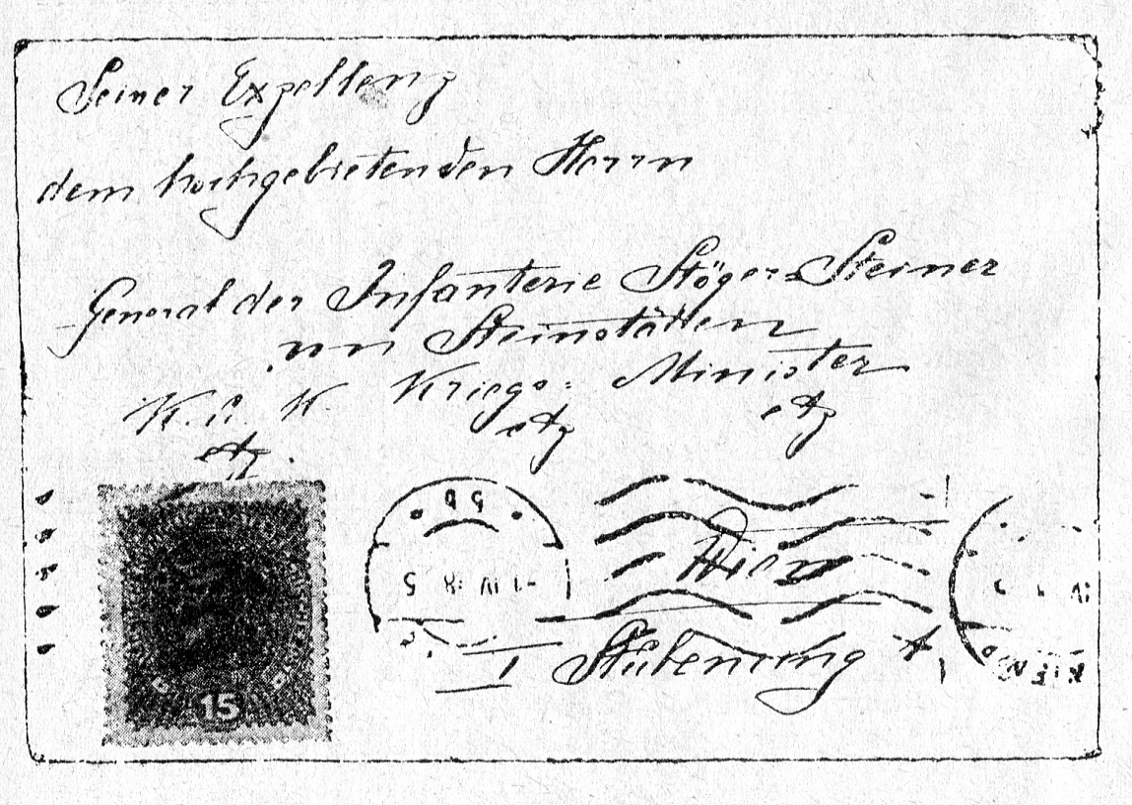

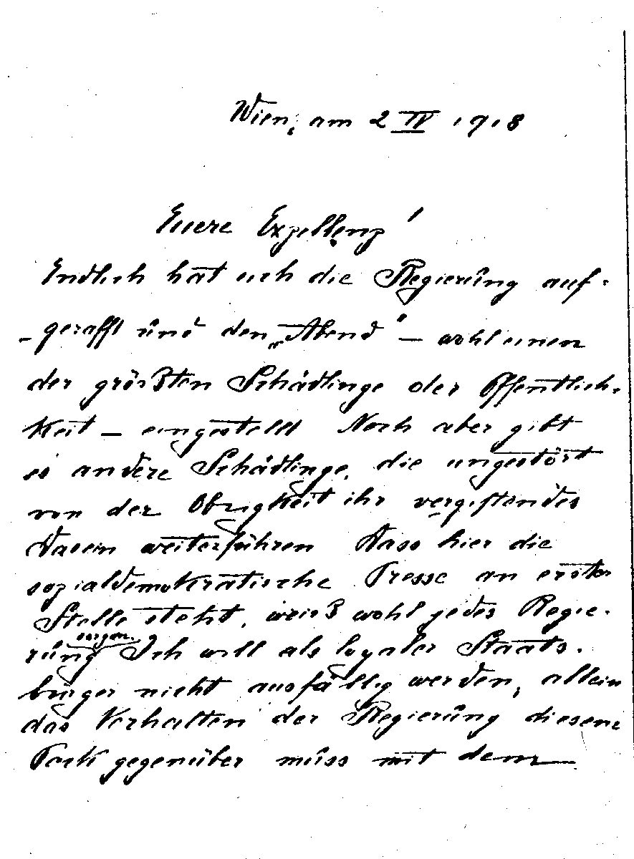
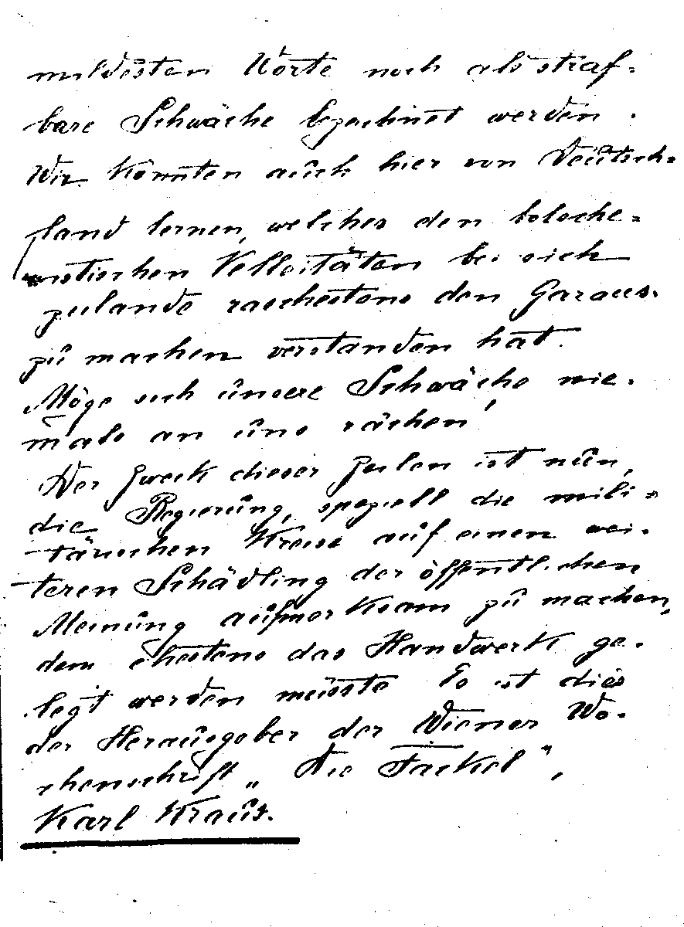

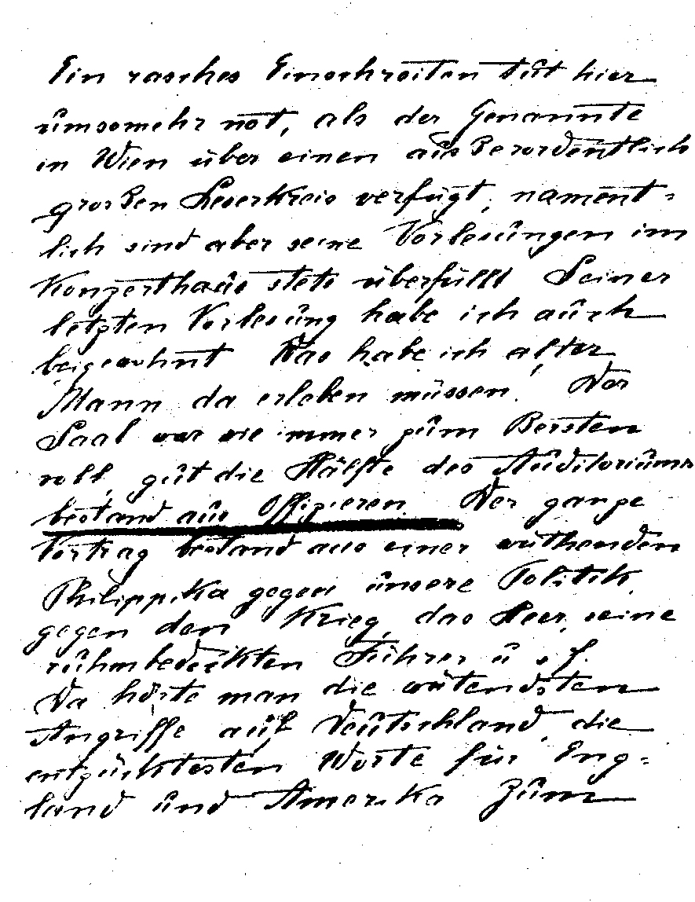

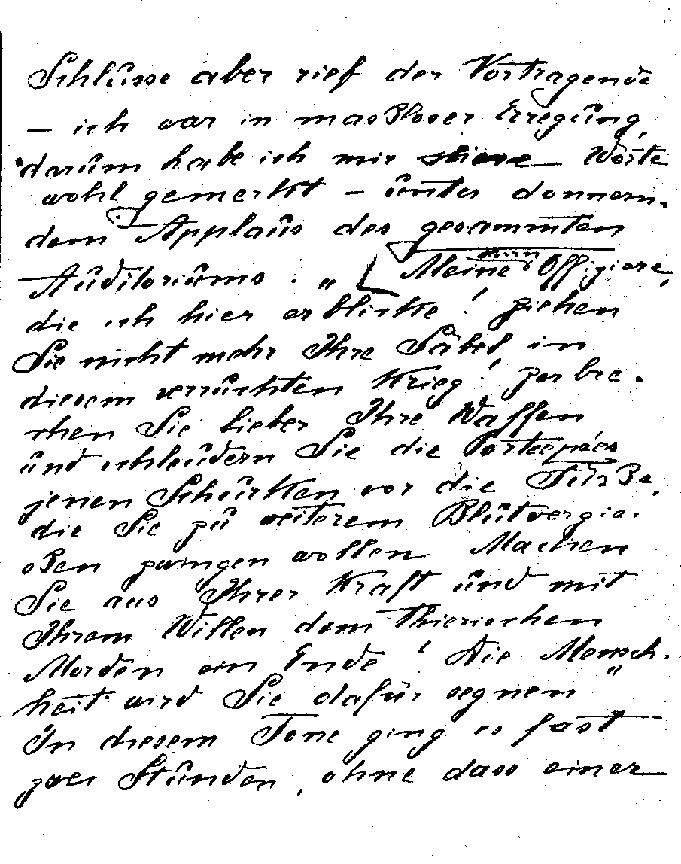

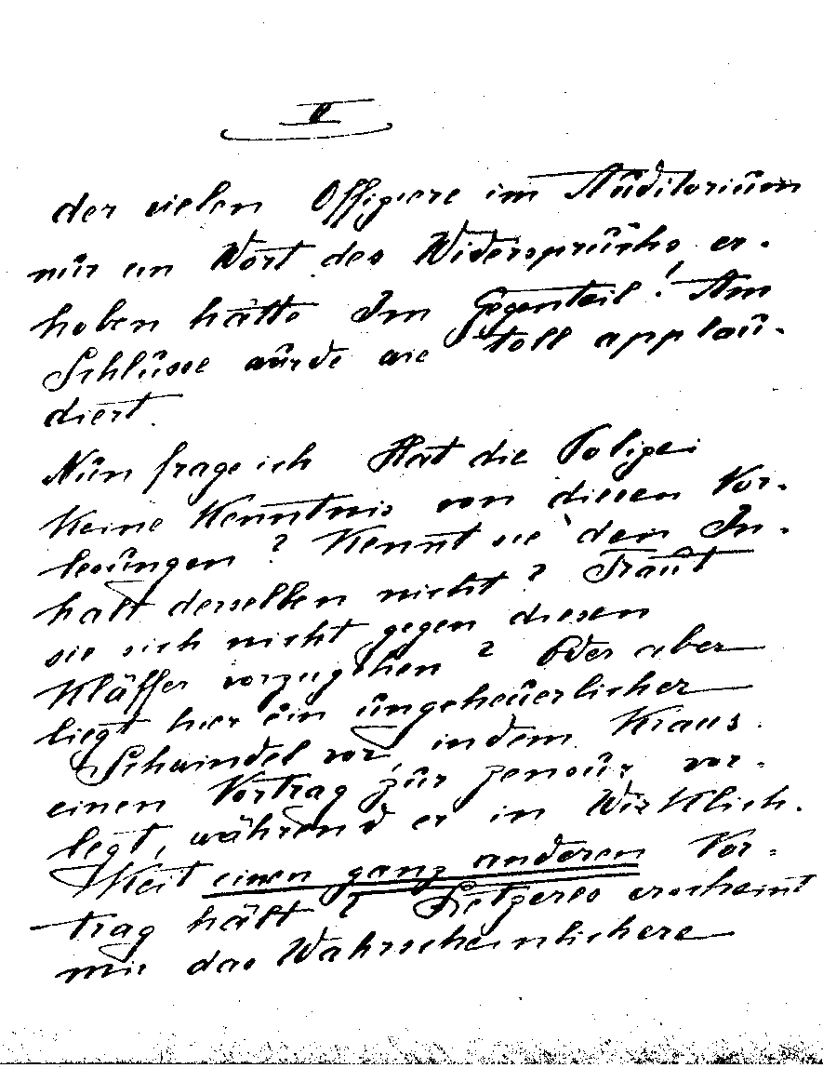

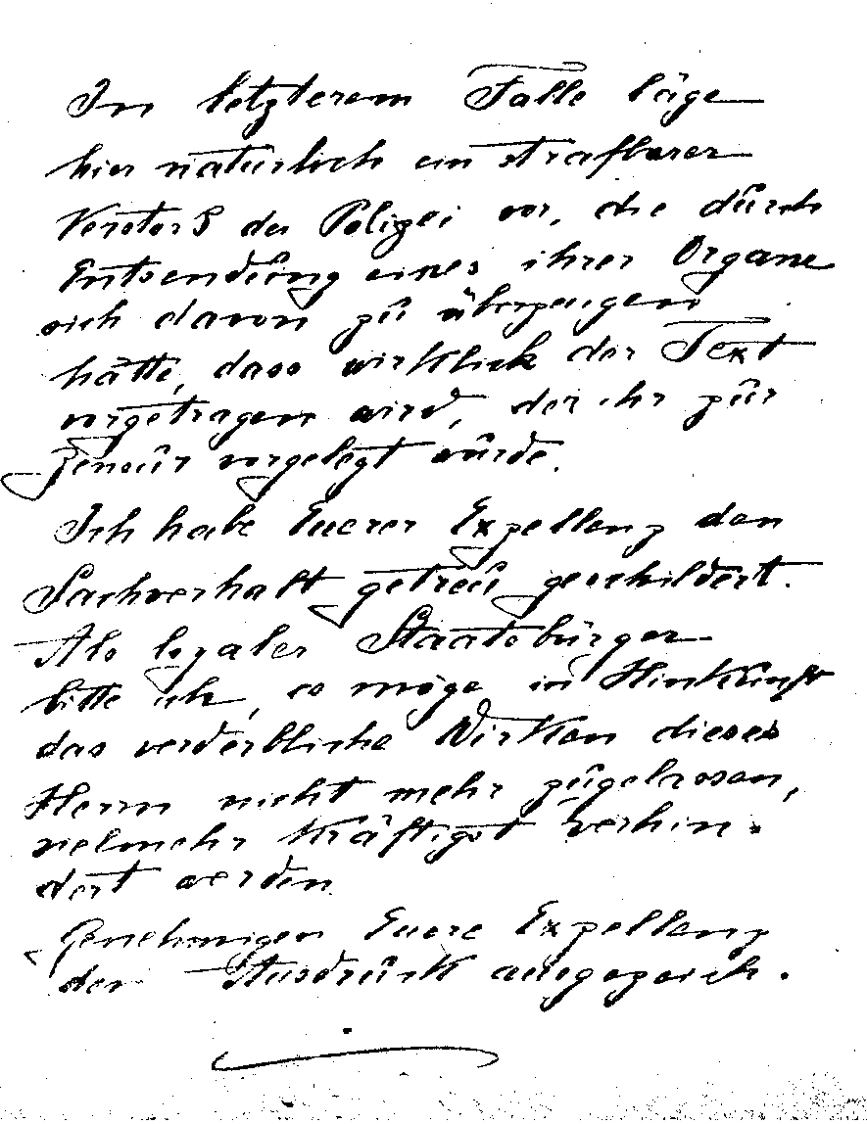

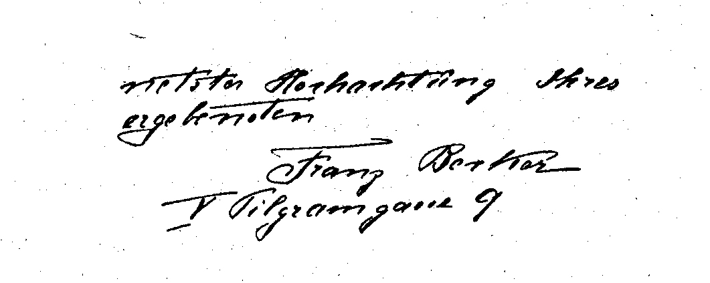
Faksimile: ein Viertel der Originalgröße .
Der Schreiber hat, wohl um beim Adressaten den Verdacht eines Aprilscherzes nicht aufkommen zu lassen, den — siehe den Stempel — tatsächlich am 1. April abgesandten Brief mit dem Datum des 2. versehen.
Die Unterstreichungen und Klammern sind vom Empfänger angebracht.

Die Antwort des Herrn v. Seidler:

K. k. Ministerpräsident Wien, am 4. Mai 1918
4536/M. P.

An Seine Exzellenz,
den Herrn k. u. k. Wirklichen Geheimen Rat, General d. Infanterie
Rudolf Freiherrn Stöger—Steiner von Steinstätten
k. und k. Kriegsminister, etc., etc.

Mit Beziehung auf das geschätzte Schreiben vom 10. April d. J., Präs. Nr. 11.122/4. Abt., betreffend einen Vortrag antimilitaristischen Inhaltes des Schriftstellers Karl Kraus, beehre ich mich E. E. nach gepflogenem Einvernehmen mit dem Herrn, k. k. Minister des Innern auf Grund eines vom Präsidenten der Polizeidirektion in Wien eingeholten Berichtes Nachstehendes mitzuteilen:
Nach den Meldungen der beiden Konzeptsbeamten, die bei den am 27. und 30. März 1918, vom Schriftsteller Karl Kraus, im kleinen Saale des Wiener Konzerthauses veranstalteten Vorlesungen den polizeilichen Überwachungsdienst versahen, entspricht die Darstellung des anonymen Anzeigers — ein Karl Becker ist im Hause Pilgramgasse 9 unbekannt — nicht den Tatsachen. Insbesondere hat Karl Kraus die ihm vom Anzeiger in den Mund gelegte Aufforderung an die Offiziere nicht ergehen lassen.
Im übrigen hatte Karl Kraus zwei seiner schriftstellerischen bisher jedoch in der »Fackel« noch nicht veröffentlichen Arbeiten »Das technoromantische Abenteuer« und »Für Lammasch«, die er bei den beiden Vorträgen vorlas, auch aus Anlaß des Ansuchens um Bewilligung dieser Vorträge der Zensur nicht vorgelegt: er wurde deshalb zur Polizeibehörde vorgeladen und entsprechend verwarnt .
Kraus hat sich erbötig gemacht, Gewährsmänner namhaft zu machen, die seinen Vorträgen beigewohnt haben. Über das Ergebnis der Einvernahme dieser Gewährsmänner wird der Präsident der Polizeidirektion noch berichten.
Für künftige Vorlesungen und insbesondere für die am 22. April im kleinen Konzerthaussaale abgehaltene wurde Kraus der Vortrag der Skizze »Das technoromantische Abenteuer« überhaupt untersagt und der Vortrag des Stückes »Für Lammasch« nur gegen Weglassung einiger Stellen gestattet .
Der Herr Minister des Innern hält die vom Präsidenten der Polizeidirektion getroffenen Verfügungen für ausreichend und glaubt von weiteren Maßnahmen absehen zu können.
Seidler m. p.
Einsichtsvermerke:
Chef der jur. Sektion 17./5.
Feigl, G. Aud. m. p.
Präsidialbüro 15./5.
A. O. K. Feindespropaganda—Abwehrstelle 25./5.
Waldstätten, Obstlt. m. p.

Nach der Versicherung der Staatspolizei war es ihr auch in den folgenden Wochen nicht gelungen, die Becker'sche Handschrift zu bekommen. Dafür trat eine andere, keineswegs erwünschte und selbst vom abgesottensten Kenner österreichischer Möglichkeiten nicht erwartete Wendung ein. Die Zeugen, die ich der Staatspolizei zum Beweise der Verleumdung angegeben hatte, wurden von der Militärpolizei ausgeforscht. Sie wurden in ihren Wohnungen, Hotels oder Ämtern aufgesucht, aus dem Schlaf geweckt, nach ihrem militärischen Dienstverhältnis befragt, der Neugierde der Nachbarschaft und Dienerschaft ausgesetzt und der ärgern Pein der Erwartung, daß zur Strafe für den Besuch meiner Vorlesungen und für die Geneigtheit, über ein Verbrechen auszusagen, demnächst ihre »Enthebung« annulliert, ihre »Untauglichkeit« revidiert würde und die gesetzliche Möglichkeit, aussagend gemacht zu werden, durch die ungesetzliche, einrückend gemacht zu werden, beseitigt werden könnte. Härter als sie selbst traf mich diese Erwartung, und das marternde Gefühl, durch den Gebrauch ihrer Bereitwilligkeit, mir Zeuge zu sein, ahnungslos und ohne die Vorstellung des Militärmaßes vaterländischer Willkür an das Schicksal Unschuldiger gerührt zu haben, ergriff mich mit einer Gewalt, die mir den Entschluß eingab, der Staatspolizei zu eröffnen, daß ein Schrei, wie er in Österreich noch nicht gehört wurde — meiner, von parlamentarischen Rufern verstärkten Stimme —, die Antwort sein würde, wenn die Militärgewalt, die diese Belästigung meiner Zeugen verübt hatte, wirklich Miene machen sollte, sie in Angeklagte zu verwandeln, ihnen ein Haar zu krümmen und sie als »p. u.« — wie dieses ekelhafte Blutrotwelsch die wahren Ehrenmänner zu nennen pflegte — den Schikanen ihrer Rachsucht zu überantworten. Ich machte nunmehr die förmliche Anzeige an die Staatsanwaltschaft:

An die 3. Juni
K. k. Staatsanwaltschaft
Wien
Am 1. April ersuchte mich das Zensurbüro der Polizeidirektion telephonisch, an einem der folgenden Tage vorzusprechen, um eine Mitteilung entgegenzunehmen. Am 2. April ist mir im Zensurbüro der Polizeidirektion eröffnet worden, daß ich laut einer vom Kriegsministerium der Staatspolizei übermittelten Anzeige in meiner am 27. März im kleinen Konzerthaussaal abgehaltenen Vorlesung den zahlreich versammelten Offizieren etwa die Worte zugerufen hätte: »Zerbrecht eure Säbel! Zerreißt eure Portepees!« und dgl. Die Polizei zweifle um so weniger, daß ich einen solchen Ausruf nicht getan habe, als ja ein Referat ihres Vertreters über den Vortrag vorliege, in welchem nichts dergleichen vermerkt sei, und er ja anderenfalls genötigt gewesen wäre, mich auf der Stelle zu verhaften. Da meine Frage, ob der Verfasser der Anzeige diese mit seinem Namen unterfertigt habe, im Zensurbüro nicht beantwortet werden konnte, begab ich mich in das staatspolizeiliche Departement, woselbst ich erfuhr, daß sich der Briefschreiber zwar mit Namen und Adresse unterzeichnet, aber die sofort eingeleitete staatspolizeiliche Nachforschung ergeben habe, daß ein Mann mit dem angegebenen Namen unter der angegebenen Adresse nicht existiert. Die Staatspolizei erklärte mir, daß schon dieser Umstand allein, von dem Referat des Regierungsvertreters abgesehen, den verleumderischen Charakter der Anzeige dartue und daß sie demnach keinen Anlaß habe, eine weitere Untersuchung gegen mich zu führen. Darauf erwiderte ich, daß ich selbst mich mit dieser Erledigung, so günstig sie für mich sei, keineswegs zufrieden geben könne, da ich ein großes und berechtigtes Interesse hätte, den Verfasser der Anzeige (der, wie ich später erfuhr, sich »Becker« genannt hat) zu eruieren. Ich hätte einen Verdacht in einer ganz bestimmten Richtung und wäre, wenn mir der Brief vorgelegt würde, dank der Erinnerung an viele anonyme Zuschriften, die ich seit zwanzig Jahren erhalten habe und deren Verfasser öfter entlarvt wurden, vielleicht in der Lage, den Verleumder festzustellen. Wenn die Staatspolizei keine Ursache habe, gegen mich wegen des Verbrechens des Hochverrats vorzugehen, so hätte ich doch alle Ursache, gegen das Individuum, das eine solche Möglichkeit herbeizuführen bestrebt war, wegen des Verbrechens der Verleumdung vorzugehen. Ich sei bereit, etliche Hörer jener Vorlesung als Zeugen namhaft zu machen, die zugleich mit der Aussage, daß sie den mir imputierten Ausruf nicht gehört hätten, den verleumderischen Inhalt jener Anzeige bestätigen könnten, der ja auch durch das Referat des Regierungsvertreters, durch meine eigene Aussage und schon allein dadurch bewiesen würde, daß es dem Anzeiger nicht gelingen könnte, zu beweisen, daß ich den Ausruf getan habe. Ich entfernte mich mit der Ankündigung, daß ich demnächst eine Reihe von Zeugen namhaft machen würde. Später, knapp vor einer Reise nach Deutschland, tat ich dies auch. Als ich zurückkehrte, erfuhr ich leider, daß die von mir namhaft gemachten Zeugen zwar noch nicht von der Staatspolizei einvernommen, wohl aber von der Militärpolizei ausgeforscht worden waren. Die Gründe dieser Maßregel waren mir ebenso unbekannt wie der Staatspolizei selbst, die sich damit begnügt hatte, dem Kriegsministerium von dem Abschlusse der Angelegenheit wegen Hochverrats und von meiner Bereitwilligkeit, Zeugen zu führen und wegen Verleumdung vorzugehen, Kenntnis zu geben. Ich teilte der Staatspolizei neuerdings mit, daß ich, so quälend der Gedanke sei, daß meinen Zeugen aus ihrer Neigung und Verpflichtung, über Tatsachen auszusagen, Unannehmlichkeiten erwachsen sollten, keineswegs auf die Verfolgung eines an mir begangenen Verbrechens verzichten würde. Die Frage, in welchem Militärverhältnis der Zeuge einer von Staatswegen zu verfolgenden strafbaren Handlung steht, erscheint mir bei der Wahrheitsfindung von sekundärer Bedeutung, für welche ja doch mehr die moralische als die körperliche Tauglichkeit des Zeugen in Betracht kommt. Da ich nun von der Staatspolizei darauf aufmerksam gemacht wurde, daß eine formelle Anzeige wegen Verleumdung von mir noch nicht erstattet worden sei, so hole ich diese hiermit nach. Ich stelle den Antrag, die k. k. Staatsanwaltschaft möge die Untersuchung gegen unbekannte Täter nach § 209 eröffnen. Die Tatbestandserfordernisse dieses Paragraphen sind erfüllt, da der Täter mich »wegen eines angedichteten Verbrechens bei der Obrigkeit angegeben«, bzw. »auf solche Art beschuldigt« hat, »daß seine Beschuldigung zum Anlasse obrigkeitlicher Untersuchung, oder doch zur Nachforschung gegen den Beschuldigten dienen könnte«. Die gegen mich erhobene Beschuldigung konnte nicht nur zur Nachforschung gegen mich dienen, sondern sie hat sie tatsächlich herbeigeführt, indem ja das k. u. k. Kriegsministerium die Anzeige der k. k. Staatspolizei übermittelt, diese mich befragt, den Schreiber festzustellen versucht, die Überwachung der folgenden Vorlesungen angeordnet hat usw. Ich stelle den Antrag, die k. k. Staatsanwaltschaft möge den Originalbrief des angeblichen Becker, um dessen Auslieferung die k. k. Staatspolizei bereits, wenngleich vorläufig ohne Erfolg, ersucht hat, vom k. u. k. Kriegsministerium requirieren, bzw. den Herrn Kriegsminister, der der Empfänger dieses Briefes ist, als Tatzeugen befragen. Ferner stelle ich den Antrag, mich in den Originalbrief Einblick nehmen zu lassen, damit ich, etwa mit Hilfe eines Schriftsachverständigen, durch Vergleichung mit anderen Briefen einen bestimmten Verdacht zu erhärten in der Lage sei. Sollte die k. k. Staatsanwaltschaft außer dem Referat des Polizeivertreters über die Vorlesung vom 27. März noch andere Aussagen für relevant halten, so bin ich bereit, zu den der k. k. Staatspolizei schon mitgeteilten Zeugen weitere Besucher der Vorlesung vom 27. März, eventuell durch öffentlichen Aufruf, ausfindig zu machen.
Karl Kraus.

Als ich den Herren von der Staatspolizei die Neuigkeit von der Ausforschung meiner Zeugen durch die Kollegen vom andern Ressort mit allen Zeichen des Entsetzens erzählte und mit der Versicherung, daß das Interesse der Militärpolizei eine Abscheulichkeit sei, dessen weitere Betätigung ich mit einer noch nicht erlebten Vehemenz als einen der äußersten Frevel dieses Systems stigmatisieren würde; als ich ihnen vorstellte, daß es fortan offenbar unmöglich wäre, von staatswegen ein Verbrechen zu fassen, weil jeder Zeuge sich vor der Gefahr, eine Adresse für Musterungswünsche zu werden, oder sonstwie in die Fänge des Militarismus zu geraten, in acht nehmen würde — da gaben die Herren nicht nur ihrem Erstaunen über das Vorkommnis Ausdruck, sondern sie schienen auch meinen Schrecken vor der Aussicht, die nunmehr meinen Zeugen eröffnet sei, mitzufühlen, freilich nicht ohne die Beruhigung, daß sich »ihr eigenes staatsbürgerliches Empfinden vor dem Gedanken sträube«, ferner mit der Versicherung, daß es sich nur um einen Übergriff des Formalismus und nicht der Hinterlist handeln könne, gegen den sich die Staatspolizei als gegen einen Eingriff in ihr Gebiet entsprechend wehren werde, und schließlich mit dem Rat, einen der Zeugen, welcher am entferntesten von der gefürchteten Sphäre lebe, zur Überreichung einer Beschwerde an das Polizeipräsidium zu veranlassen. Überdies — sei ich »ja auch noch auf der Welt«; worauf ich zu entgegnen nicht versäumte, daß dieser Zustand auch nur so lange, als es das Armeeoberkommando gestattet, vorhalten werde. Es wurde unter anderm auch ein Vergleich mit der kurz zuvor gemeldeten Brutalisierung einer kranken Frau durch die Militärpolizei angestellt, und meine Frage, wie diese Behörde zur Kenntnis der Zeugenadressen komme, mit der Mitteilung beantwortet, daß der Akt, »ganz und gar auf die Verleumdung hin bearbeitet«, an das Kriegsministerium gegangen sei und daß zum Akt eben auch die Liste der Zeugen gehöre.

K. k. Pol. Dion, Wien Präs. 40584/918Präs. Büro
Nr. 54979/2
An den Herrn k. u. k. Stadtkommandanten
Wien, am 2. Mal 1918 in Wien

Der dem Schreiben Sr. Exzellenz, des Herrn k. u. k. Kriegsministers an Se. Exzellenz den Herrn k. k. Ministerpräsidenten zu Grunde liegende Brief war mit Franz Becker V. Pilgramgasse 9 unterzeichnet.
Ein Mann namens Franz Becker ist nun in diesem Hause gänzlich unbekannt und dürfte der Name des Anzeigers jedenfalls fingiert sein.
Nach den Berichten der beiden Konzeptsbeamten, die bei den am 27. und 30. März 1918 vom Schriftsteller Karl Kraus im kleinen Saale des Wiener Konzerthauses veranstalteten Vorlesungen den polizeilichen Überwachungsdienst versahen, entspricht die in diesem Bericht gegebene Darstellung vom Inhalte des Vortrages nicht den Tatsachen.
Karl Kraus hatte zwei seiner schriftstellerischen, bisher jedoch in der 'Fackel' noch nicht veröffentlichten Arbeiten »Das technoromantische Abenteuer« und »Für Lammasch«, die er bei den beiden Vorträgen vorlas, auch anläßlich des Ansuchens um Bewilligung dieser Vorträge nicht vorgelegt und wurde deshalb zum Amte vorgeladen und entsprechend verwarnt .
Karl Kraus hat hier nunmehr nachstehende Personen namhaft gemacht, die seiner am 27. März 1918 im kleinen Wiener Konzerthaussaale abgehaltenen Vorlesung angewohnt haben und bezeugen können, daß er die Grenzen des Zulässigen nicht überschritten und insbesondere nicht militär— und deutschfeindlich gesprochen habe. Die Zeugen sind ..... (folgen 5 Namen und Adressen).
Die Recherchen nach dem angeblichen Becker sind im Zuge.

Der Akt ist an den Stadtkommandanten, der die Militärpolizei dirigiert, offenbar aus dem rein formalen Grunde gegangen, weil die Polizeidirektion mit dem Kriegsministerium auf diesem Umweg verkehren mußte. Ich hatte und habe nach der heutigen Kenntnis dieses Aktes, der wenig von meiner Absicht, gegen den Briefschreiber wegen Verleumdung vorzugehen, erraten läßt und meine Zeugen eher als Entlastungszeugen in einer Untersuchung gegen mich denn als Belastungszeugen in einer solchen gegen den angeblichen Becker vorstellt — nicht den geringsten Grund, zu bezweifeln, daß der damalige Chef der Staatspolizei und dermalige Polizeipräsident Schober, der im Krieg einer der wenigen Menschen in Österreich war, die Mut vor dem Armeeoberkommando bewiesen haben, von der Wirkung seiner Zuschrift an den Stadtkommandanten ehrlich überrascht und beunruhigt war. Vielmehr ist ohneweiters zu glauben, daß er, der in seiner Stellung der Begehrlichkeit der Militärs ebenso ausgesetzt wie durch den Rückhalt einer unbeugsamen Menschlichkeit gewachsen war, bei Abfassung des Aktes vor allem an den Erfolg gedacht hat, durch Anführung der Zeugen, durch meine Exkulpierung, die die Generaille eher beruhigen konnte als der Hinweis auf meine Anzeige, die sie durch den umgekehrten Spieß vielleicht gereizt hätte, wenngleich kein Unheil — das ja ohne die Mitwirkung der Zivilbehörden nicht mehr zu verhängen war —, so doch manche Plage von mir abzuwenden. Er hatte freilich nicht bedacht, daß die eigene Plage erträglicher sei als die fremde, an der man sich die Schuld gibt; verstand es aber nachträglich. Sein Bedauern, als er von dem nicht beabsichtigten Effekt Kenntnis bekam, war etwa ein: »Man lernt mit diesen Herren nicht aus!«; es zu verschweigen hieße ihm Unrecht tun. Daß seine Absicht anständig war, scheint mir gerade aus der Angabe hervorzugehen, ich hätte mich erbötig gemacht, Zeugen dafür namhaft zu machen, daß ich »nicht militär— und deutschfeindlich gesprochen habe«. Nie habe ich solche Zeugen angeboten, nie hätte ich solche finden können; und keiner meiner Zeugen hat eine Angabe beglaubigt, die nicht nur in auffallendem Gegensatz zu meiner notorischen Haltung, sondern auch zu der Aussage jenes Polizeirats Dr. K. und zu dem Bericht jenes nichtgenannten Hörers an das Armeeoberkommando gestanden wäre. Aber das Armeeoberkommando, das nicht einmal auf die Idee kam, das »technoromantische Abenteuer« in der Fackel nachzulesen, geschweige denn zu dem Entschluß, die Fackel einzustellen, mußte nun überzeugt sein, daß einer der größten Verehrer des Erzherzogs Friedrich angeschwärzt worden sei. Mit meinem Wissen hatte natürlich nie ein solches Entlastungsmoment in einem von mir handelnden Akt Aufnahme finden können; aber ich kann dem Beamten, der die psychischen Verhältnisse im Stadtkommando besser überschauen konnte, wenngleich er sie für das Interesse meiner Zeugen übersehen hat, für sein Wohlwollen nur dankbar sein. Daß er mit der Nennung der von mir gestellten Zeugen bloß die Tätigkeit der Staatspolizei in dieser Sache abschließen und nicht etwa den erbärmlichen Wunsch des Kriegsministers nach der »Namhaftmachung wenigstens einiger Offiziere« in diesem reduzierten Grade, befriedigen wollte, daran zweifle ich ebensowenig wie an der Unanständigkeit und Unmenschlichkeit jeder Regung, die im Bereich der k. u. k. Armeeverwaltung in diesen schaudervollen Jahren betätigt worden ist. Und auch an der militärischen Feigheit, die, irgendwie in Kenntnis gesetzt von meinem deutlich bekundeten Entschluß, über die persönliche Sicherheit meiner Zeugen zu wachen, deren Antastung nur aus Furcht vor meinem schließlich nicht unterdrückbaren Wort und vor dessen Unterstützung durch einen parlamentarischen Skandal Gott sei Dank unterlassen hat.
Ich wartete auf den ersten Erfolg meiner Anzeige an die Staatsanwaltschaft, der die Herbeischaffung des Originalbriefes sein mußte, und war gespannt auf das Ergebnis der Probe, auf die ich den Rechtsstaat zu stellen unternommen hatte. Hätte er vor der Militärgewalt wie in so vielen Fällen auch hier abdiziert — und es bestand immerhin die Vermutung zu Recht, daß im Kriegsministerium der Franz Becker sich besseren Kredits als ich erfreue —, so wäre das Ende ganz harmonisch gewesen. Das Gericht, das nach dem Verleumdungsparagraphen zu judizieren hätte, wird zu dem Bekenntnis genötigt, es könne nicht, weil ein Feldwebel den Richterstuhl im gegebenen Augenblick wegzieht oder weil die Themis die Binde schon um den Hals trägt. Ich war darauf aus, die Situation des Staats im Krieg ihn bis zur letzten Konsequenz ausleben zu lassen. Ich sah damals auf einer Fahrt einen verkleideten Mann in ein Zivilcoupe eindringen und unter Hinweis auf seine Uniform die Zivilisten hinausweisen; und es war ein Auditor. Hätte er mir die Zumutung gestellt, ich hätte mich in ein lebloses Hindernis verwandelt, das sich nur entfernt, wenn man es fortschafft, weil es keinen Willen hat zu weichen; und Widerstand wäre nicht allein nutzlos, sondern bejahte die Gewalt. Sie, mein Herr, haben nicht nur die Uniform, sondern auch einen Säbel, Sie haben auch die Möglichkeit, gegen mich giftige Gase oder Flammenwerfer oder sonst eins der von der Haager Konvention erlaubten oder nicht erlaubten Mittel anzuwenden, Krieg ist Krieg, aber ich weiß, Sie werden sich damit begnügen, mich hinaustragen zu lassen. Bis zu diesem Punkt wollte ich die Justiz bringen; ich wußte, sie würde nicht freiwillig weichen, aber auch keinen sinnlosen Widerstand versuchen. Sie wäre gezwungen, sich in der gegebenen Situation zu ihrem vollen Unvermögen zu bekennen. Die Militärs würden, wenn sie schon auf mich verzichten mußten, ihren Becker nicht preisgeben; sich im Notfall der Beseitigung eines Beweismittels schuldig machen, den Verdacht der Mitschuld an der Verleumdung auf sich nehmen und die dann ausgedehnte Strafanzeige so verlachen wie den ersten Schritt. Da geschah das Unerwartete, das immerhin schon bedenkliche Schlüsse auf die militärische Lage zuließ. Als ob für ein Reich, dessen Mauern wankten, im letzten Augenblick das Fundamentum der Gerechtigkeit zu Ehren kommen sollte. Der Kriegsminister verschloß sich nicht mehr der Erwägung, daß Justiz Justiz sei, sondern lieferte den Brief aus, die Staatspolizei verständigte mich von diesem Erfolg und übersandte mir ein von ihr hergestelltes Photogramm, das ich schon zu reproduzieren in der Lage gewesen wäre, ehe mir mit dem ganzen Akt der Originalbrief zur Verfügung stand. Es hätte nicht erst der Revolution bedurft, um dem Franz Becker, hinter dem sich heute einer der tüchtigsten Republikaner verbergen dürfte, die Überraschung zu verschaffen, seinen Brief in der Fackel veröffentlicht zu sehen. Doch wäre es nun wahrhaftig ein verdienter Lohn für die Mühe, die er mir gemacht hat, wenn man des Schurken habhaft werden könnte, dem man ja schließlich die Kerkerstrafe im Wege des außerordentlichen Milderungsrechts in ein paar Ohrfeigen umwandeln könnte. Für die größere Mühe freilich, die sich die österreichischen Militärgewaltigen mit dem Herrn Franz Becker gegeben haben, könnte man sie nicht entschädigen, und auch nicht für ihre Enttäuschung, daß sie durch den Zusammenbruch des Reiches verhindert wurden, die Angelegenheit weiterzuverfolgen. Eine verkürzte Übersicht zeige, wie viel Arbeitskräfte am Werke waren, um in einer Zeit, in der der Abfall Bulgariens Tatsache wurde und man in Baden ohnehin mit Mullatschaks Hals über Kopf zu tun hatte, das Wichtigste in Ordnung zu bringen:

Der Weg des Aktes:

Präs. Nr. 11122/4. Abt.
Sehr dringend

Verfasser Dr. Stoklasa, Hptm. Aud.
von da zum Oberst Aud. Vlach,
dann zum Chef des Präsidialbüros General Borotha.
Eingesehen vom Chef der juridischen Sektion,
dann zur Aushebung der internen Nummer 434 Res. v. 17.
Zum Präsidialbüro politische Gruppe und zum A. O. K. — FAST, sprich Armeeoberkommando Feindespropagandaabwehrstelle.
Dort zuerst von General Waldstätten eingesehen und gefertigt, dann vom Baron Arz, Chef des Gstb. eingesehen und gefertigt. Zum Schluß mit Auskunftsbogen, Gutachten etc. ins Kriegsarchiv und zum Skontro mit dem Auftrag, den Akt am 1./6. dem Verfasser Hptm. Aud. Stoklasa wieder vorzulegen.

Man würde jedoch fehlgehen, wenn man glauben wollte, daß damit die arme Seele a Ruh hatte. Österreich wurde liquidiert, aber der Akt, der Akt war noch nicht abgeschlossen. Man wartete im Kriegsministerium, das Staatsamt für Heerwesen pochte schon ans Tor — solang der Akt nicht abgeschlossen ist, gibt's keine Republik und eo ipso keine Würschtel. Ein Ministerpräsident hatte einmal versprochen, über das Ergebnis der Einvernahme der »Gewährsmänner« zu berichten, sein Nachfolger wird das doch nicht vergessen haben! Mit nichten:

K. k. Ministerpräsident Wien, am 31. Oktober 1918
10. 632/M. P.
An Seine Exzellenz
den Herrn k. u. k. Wirklichen Geheimen Rat,
Generaloberst Rudolf Freiherrn Stöger—Steiner von Steinstätten,
k. u. k. Kriegsminicter etc.

Im Verfolge der hierortigen Note vom 4. Mai 1918, ZI. 4536/M. P. beehre ich mich mit Beziehung auf das geschätzte Schreiben vom 10. April l. J., Pr. Nr. 11.122/4 Abt., betreffend einen antimilitaristischen Vortrag des Schriftstellers Karl Kraus, auf Grund eines mir vom Ministerium des Innern zur Kenntnis gebrachten Berichtes der Polizeidirektion in Wien, vom 13. Oktober 1918, Pr.—Z. 56854/K mitzuteilen, daß zufolge der gepflogenen polizeilichen Erhebungen das seinerzeit hierher übermittelte Schreiben in seinen Angaben über straffällige Äußerungen Kraus' gelegentlich seiner Vorlesung am 27. März 1918, im Konzerthaussaale, den Tatsachen nicht entspricht.
Die Polizeidirektion hat mehrere Privatpersonen, welche der Vorlesung angewohnt haben, einvernommen und von ihnen übereinstimmend die Aussage erhalten, daß sich die von Kraus vorgetragenen Stücke wohl im Rahmen pazifistischer Gedankengänge bewegten, aber nicht den Inhalt hatten, wie ihn das Schreiben angibt. Kraus habe lediglich vorgelesen, nicht aus dem Stegreife gesprochen und die ihm zugeschobene Aufforderung an die Offiziere: »Ziehen Sie nicht mehr Ihre Säbel in diesem verruchten Kriege, zerbrechen Sie lieber die Waffen und schleudern Sie die Portepees jenen Schurken vor die Füße, die Sie zu weiterem Blutvergießen zwingen wollen. Machen Sie aus Ihrer Kraft und mit Ihrem Willen dem tierischen Morden ein Ende! Die Menschheit wird Sie dafür segnen!« oder auch nur eine ähnliche Äußerung nicht gemacht.
Das Schreiben beehre ich mich im Anschlusse zurückzustellen. Lammasch m. p.

Am Tage der Nationalversammlung! Und diesen Bericht hat eben der Mann erlassen, dessen »Verherrlichung« das Armeeoberkommando zur Mobilisierung der Ämter und zur Bereicherung der allgemeinen Aktenlage gespornt hatte. Einer, der nicht kriegs— und bündnisfreundlicher war als ich und der dem Gasmittelgebrauch nicht mehr Geschmack abzugewinnen wußte. Österreich hat einmal wirklich die Konsequenz gezogen. Usque ad finem und darüber hinaus. Nun blieb nur noch dies und das einzutragen.

Einsichtsbemerkungen

Dient zur Kenntnis — nichts zu verfügen.
Chef d. Jur. Sektion:
16./11. 18. Feigl, G. Aud. m. p.
In der 4. Abt. bearbeitet 9./11. 18.
Dr. Maschka, Oberst Aud. m. p.
Vidi: Dr. Stoklasa, Aud. 9./11.
Ad Acta 18./11. 18.

Also an einem Tage, an dem auch Österreich schon ad acta gelegt war.



s. »Elegie auf den Tod eines Lautes« in Heft 413
Lieber Karl, ich halte den für das heimtückisch—schleimig—schleichende talentloseste und infolgedessen gemein rachsüchtigste Reptil der modernen Entwicklung! Ein Schädling! Ich ersuche Dich dringend und höflich, ihn zu vernichten! Wenn unsere Wege auch auseinandergehen, so sind es doch Wege, und nicht dunkle nach rückwärts—Führungen! Dein Peter % Ein gemeiner Juden—Köter, der ohne Talent und ohne Persönlichkeit ??? etwas erreichen möchte dennoch! Gott strafe ihn! Er ist der Nährer, der organische, des ??? Antisemitismus!!! PA
Die Erklärung dieses merkwürdigen Begriffes steht auf S. 80 des »Nachrufs«. [KK] — in dieser Ausgabe S. 45
Der Schreiber des Briefes hatte damals die Freundlichkeit, mir ein seltenes Buch »Jean Paul Friedrich Richter in seinen letzten Tagen und im Tode« von Dr. Richard Otto Spazier, Breslau, im Verlage von Josef Max und Komp. 1826, zu Übersenden. [KK]
Ergänzung zum »Nachruf«, S. 65, 9. Zeile, nach den Worten. » ... des Waffenstillstandes erfolgt ist.« Aus der Buchausgabe der Kriegsaufsätze, die demnächst unter dem Titel »Weltgericht« in zwei Banden erscheinen wird. [KK] — S. 34 dieser Ausgabe
Fotoapparate
Worte und Melodie entstanden 1915. Die Komposition erscheint demnächst. [KK]
Ergänzung zum »Nachruf«, S. 49, 10. Zelle, nach den Worten: » ... Österreich das Weiland seiner kaiserlichen Hoheit.« Aus der Buchausgabe der Kriegsaufsätze, die demnächst unter dem Titel »Weltgericht« in zwei Bänden erscheinen wird. [KK] — S. 28 dieser Ausgabe
Die hier veröffentlichten parlamentarischen Anfragen über die konfiszierten Stellen waren in der Liste der verbotenen Interpellationen enthalten. Alle anderen konfiszierten Stellen (aus den Nr. 426 — 430 und 437 — 442) waren schon in Nr. 462 — 471 (Interpellation Reifmüller) wieder abgedruckt. [KK] Der Text dieser Korrekturen und der Anfrage erstreckt sich bis zur Seite 46 meiner Ausgabe
Mit Ausnahme des 4., 24. und 25. im Buche »Nachts« enthalten. [KK]
Nicht zu verwechseln mit dem später an dieser Angelegenheit interessierten berüchtigten General. Die in Sperrdruck gehaltenen Stellen sind auch im Original unterstrichen. [KK]
Wie sich KK gefühlt haben muß, als er diese Akte zu lesen bekam, kann ich gut nachfühlen — so wie ich, als ich meine STASI—Akte las.
Nämlich Dr. Klecka teilte dem Dr. Brandl mit. [KK]
Eine Verwechslung. Oder richtig: am 27. und am 30. März. Das Kriegsministerium hat es unterlassen, nunmehr mit größerem Nachdruck die Frage nach dem 27. zu stellen. [KK]
Man würde demnach vermuten können, daß es sich um einen militärwissenschaftlichen Vortrag Im Offizierskasino oder geradezu in der »Gasschule« gehandelt hat. [KK]
Unmöglich kann den Herrn Dr. Klecka, dessen menschenfreundlicher Umgangston vor Beginn der Vorlesung vom 30. (als er mich im »Künstlerzimmer« nach dem Programm fragte) eher auf eine pazifistische Denkungsart schließen ließ, meine Abweisung eines österreichischen Gasangriffes so unangenehm und peinlich berührt haben, wie dieser seine Opfer. [KK]
Wie sollte auch ein Passus, der am 27. nicht gesprochen wurde, noch am 30. hörbar gewesen sein? [KK]
Das Schreiben bezieht sich auf den 27. März. [KK]
Seiner Exzellenz dem Hochgebietendem Herrn General der Infanterie Stöger—Steiner von Steinstätten K. u. K. Kriegs—Minister Wien I Stubenring 1
Der Text: Wien, am 2. IV. 1918 Eure Exzellenz! Endlich hat sich die Regierung aufgerafft und den “Abend“ — wohl einen der größten Schädlinge der Öffentlichkeit — eingestellt. Noch aber gibt es andere Schädlinge, die ungestört von der Obrigkeit ihr vergiftendes Dasein weiterführen. Daß hier die sozialdemokratische Presse an erster Stelle steht, weiß wohl jedes Regierung ... Ich will als loyaler Staatsbürger nicht ausfällig werden, allein das Verhalten der Regierung diesem Pack gegenüber muß mit dem mildesten Worte noch als strafbare Schwäche bezeichnet werden. Wir könnten auch hier von Deutschland lernen, welches den … … bei sich zulande raschestens den Garaus zu machen verstanden hat. Möge sich unsere Schwäche niemals an uns rächen! Der Zweck dieser Zeilen ist nun, die Regierung, speziell die militärischen Kreise mit einem weiteren Schädling der öffentlichen Meinung … … zu machen, dem … das Handwerk gelegt werden müßte. Es ist dies der Herausgeber der Wiener Wochenschrift “Die Fackel“, Karl Kraus. Ein rasches Einschreiten tut hier umsomehr not, als der Genannte in Wien über einen außerordentlich großen Leserkreis verfügt; namentlich sind aber seine Vorlesungen im Konzerthaus stets überfüllt. Seiner letzten Vorlesung habe ich auch beigewohnt. Was habe ich alter Mann da erleben müssen! Der Saal war wie immer zum Bersten voll, gut die Hälfte des Auditoriums bestand aus Offizieren. Der ganze Vortrag bestand aus einer … Philippika gegen unsere Politik, gegen den Krieg, das Heer, seine ruhmbedeckten Führer u. s. f. Da hörte man die wütendsten Angriffe auf Deutschland, die entzücktesten Worte für England und Amerika. Zum Schlusse aber rief der Vortragende — ich war in maßloser Erregung, darum habe ich mir diese Worte wohl gemerkt — unter donnerndem Applaus des gesamten Auditoriums: “Meine Herren Offiziere, die ich hier erblicke! Ziehen Sie nicht mehr Ihre Säbel in diesem verrückten Krieg! Zerbrechen Sie lieber ihre Waffen und schleudern Sie die Portepees jenen Schurken vor die Füße, die Sie zu weiterem Blutvergießen zwingen wollen. Machen Sie aus Ihrer Kraft und mit Ihrem Willen dem tierischem Morden ein Ende! Die Menschheit wird Sie dafür segnen.“ In diesem Tone ging es fast zwei Stunden, ohne daß einer der vielen Offiziere im Auditorium nur ein Wort des Widerspruchs erhoben hätte. Im Gegenteil! Am Schlusse wurde wie toll applaudiert. Nun frage ich: Hat die Polizei keine Kenntnis von diesen Verleumdungen? Kennt sie den Inhalt derselben nicht? Traut sie sich nicht gegen diesen Kläffer vorzugehen? Oder aber liegt hier ein ungeheuerlicher Schwindel vor, in dem Kraus einen Vortrag zur Zensur vorlegt, während er in Wirklichkeit einen ganz anderen Vortrag hält? Letzteres erscheint mir das Wahrscheinlichere. In letzterem Falle läge hier natürlich ein strafbarer Verstoß der Polizei vor, die durch Entsendung eines ihrer Organe sich dann zu überzeugen hätte, daß wirklich der Text vorgetragen wird, der ihr zur Zensur vorgelegt wurde. Ich habe Eurer Exzellenz den Sachverhalt getreu geschildert. Als loyaler Staatsbürger bitte ich, es möge in Hinkunft das verderbliche Wirken dieses Herrn nicht mehr zugelassen, vielmehr kräftigst verhindert werden. Genehmigen Eure Exzellenz den Ausdruck … Hochachtung Ihres ergebendsten Franz Becker V Pilgramgasse 9 [ … steht für ein nicht agnoszierbares Wort.]
Franz heißt die Kanaille. [KK]
Was natürlich unwahr ist. Solche Volksschulnormen mochten wohl in der Phantasie der k. k. Ämter verankert sein, gelangten aber mir gegenüber nicht zur Verwendung. Ich hätte die Polizei ohne Umschweife von dem angemaßten Recht zu »verwarnen«, das eine mehr ethische Funktion ist, auf ihr wirkliches, zu strafen, verwiesen. In Wahrheit verhält sich die Sache so, daß die Polizei, die sich den Krieg hindurch und unter dem schändlichen Druck der Militärs wohl als die einzige halbwegs zurechnungsfähige österreichische Behörde erhielt, mich ersucht hat, noch nicht erschienene Arbeiten künftig vorzulegen, während die bereits gedruckten ohne weiteres gelesen werden könnten. [KK]
Nicht »Gewährsmänner« zu meiner Exkulpierung vom Verbrechen des Hochverrats, sondern Zeugen zum Nachweis des Verbrechens der Verleumdung. [KK]
Das ist beinahe wahr. Daß das »technoromantische Abenteuer«, welches den durchaus richtigen Bericht an das Armeeoberkommando veranlaßt und ebenso auch den am 30. zuhörenden Polizeirat verdrossen hat, nachträglich für den Vortrag verboten wurde, war begreiflich. Hätte ich es vorher angemeldet, wäre dies kaum zu besorgen gewesen. Der Hinweis auf die Weglassung einiger Stellen in der Rede »Für Lammasch« aber erweckt fälschlich den Eindruck, als ob diese Stellen wegen der den Militärs unbequemen »pazifistischen« Anschauung unterdrückt worden wären. Die Wahrheit ist, daß der damalige Polizeipräsident Geyer, der in dieser Sache sichtlich das Bestreben zeigte, etwas zu tun »ut aliquid fecisse videatur«, da ihm die Arbeit nun vor Augen war, sein Veto — gegen eine Kränkung des Herrn Benedikt und eine des Herrn Friedjung erhob. Die Polizei hat die Befugnis, Zeit— oder Ortsgenossen vor unzarter Befassung auf der Bühne oder im Vortragssaal zu schützen: da ihr eine solche nun einmal vorliege, so würde die Duldung einer Erlaubnis gleichkommen. Diese beiden Worte müßten geändert werden. So wurden denn die beiden Worte durch zwei stärkere ersetzt, deren eines dann auch für den Druck beibehalten wurde. Die Feindespropagandaabwehrstelle, die das Vaterland wahrscheinlich auch durch die Unterdrückung der ganzen Rede nicht gerettet hätte, wäre an dem erzielten Resultat wenig interessiert gewesen. [KK]
Das Ansuchen um Bewilligung eines Vortrags bestand in der Anmeldung des aus feuerpolizeilichen Gründen wahrzunehmenden Termines und in der Darbietung eines Stempels. [KK]
Siehe eine vorangehende Anmerkung. [KK]

